Cuprins

1. INTRODUCERE – PREZENTARE GENERALĂ 4
1.1 Introducere 4
1.2 Prezentarea proiectului 4
1.3 Beneficiile informatizării procesului de gestionare a materiilor prime 4
1.4 Stadiul actual 5
1.4.1 InvenTree 5
1.4.2 Odoo 9
2. PRINCIPII ȘI METODE UTILIZATE PENTRU REZOLVAREA TEMEI DE PROIECT 11
2.1 Tehnologii utilizate 11
2.1.1 JavaScript – Limbaj de programare 11
2.1.2 Node.js – Mediu de execuție pentru JavaScript pe partea de server 12
2.1.3 Express – Framework backend 12
2.1.4 PostgreSQL – Sistem de gestiune a bazelor de date 12
2.1.5 pg – Driver PostgreSQL pentru Node.js 13
2.1.6 HTML – Hyper Text Markup Language 13
2.1.7 CSS – Cascading Style Sheets 13
2.1.8 Bootstrap – Framework pentru frontend 13
2.1.9 React – Bibliotecă frontend 14
2.1.10 Vite – Instrument în dezvoltarea frontend 14
2.1.11 Axios – Bibliotecă pentru cereri HTTP 14
2.1.12 SheetJS (xlsx) – Bibliotecă pentru manipularea fișierelor Excel 15
2.2 Structura 15
2.2.1 Interfața cu operatorul 15
2.2.2 Interfața cu administratorul 16
2.3 Logica aplicației 17
3. PROIECTAREA DETALIATĂ A APLICAȚIEI INFORMATICE 18
3.1 Crearea unui proiect back-end și configurarea aplicației 18
3.2 Crearea bazei de date PostgreSQL și conectarea la server 20
3.3 Realizarea modelelor pentru baza de date din PostgreSQL 23
3.3.1 Fișierul „userModel.js” 23
3.3.2 Fișierul „productsModel.js” 26
3.3.3 Fișierul „transactionsModel.js” 29
3.4 Arhitectura și funcționarea back-end-ului aplicației 38
3.4.1 Structura componentelor back-end 38
3.4.2 Logarea, înregistrarea și autentificarea utilizatorilor 39
3.4.3 Implementarea controllerelor și a rutelor HTTP ale aplicației 41
3.4.3.1 Controller-ul de autentificare din „authController.js” 41
3.4.3.2 Controller-ul pentru produse din „productsController.js” 43
3.4.3.3 Controller-ul pentru tranzații din „transactionsController.js” 46
3.4.3.4 Controller-ul administrării utilizatorilor din „usersController.js” 50
3.4.4 Autorizarea și securizarea rutelor 52
3.5 Arhitectura și funcționarea front-end-ului aplicației 54
3.5.1 Structura aplicației front-end 54
3.5.2 Implementarea rutării în aplicația React 54
3.5.3 Gestionarea stării globale cu Redux Toolkit 55
3.5.4 Comunicarea cu back-end-ul prin Axios 57
3.5.5 Implementarea funcționalității de export în format Excel 58
3.5.6 Componenta Bara de navigare 60
3.5.7 Implementarea componentei de autentificare și înregistrare 62
3.5.8 Implementarea modulului de gestionare a produselor 66
3.5.9 Implementarea componentei care gestionează tranzacțiile 68
3.5.10 Implementarea componentei care gestionează utilizatorii 70
4. FUNCȚIONALITĂȚII APLICAȚIEI 72
4.1 Testarea back-end-ului 72
4.2 Testarea front-end-ului 74
5. INTERFAȚA CU UTILIZATORUL 75
5.1 Interfața utilizatorului cu rolul de administrator 75
5.2 Interfața utilizatorului cu rolul de operator 75
6. PROIECTAREA ȘI FABRICAREA REPERULUI „ARBORE PINION” DIN CADRUL PRODUSULUI „POMPĂ CU ROȚI DINȚATE” 76
6.1 Date generale 76
6.2 Date constructiv-funcționale 76
6.2.1 Schița ansamblului 76
6.2.2 Caracteristici constructive prescrise produsului 78
6.2.2 Caracteristici constructive prescrise produsului 81
a. Caracteristici ale suprafeţelor 81
a. Caracteristici de material 82
Materialul prescris este C45 (SB8673 Steel) 82
b. Masa produsului [0.61kg] 82
m = 0.61 kg. 82
6.2.3 Tehnologicitate 84
6.2.4 Analiza reperului 90
6.2.5 Calcul cotare funcțională 90
6.3 Stabilirea operațiilor de prelucrare 90
6.3.1 Procese tehnologice 90
6.3.2 Structura simplificată a proceselor tehnologice 93
6.3.3 Calcul adaos prelucrare 96
6.3.4 Calcul mărimi intermediare 97
6.4 Stabilirea proceselor tehnologice cu sculele în poziție de lucru 110
6.5 Prelucrarea piesei prin două metode 110
6.5.1 Realizarea piesei prin fabricare aditiva folosind programul Z-Suite 110
7. CONCLUZII ȘI DEZVOLTĂRI ULTERIOARE 113
7.1 Concluzii 113
7.2 Dezvoltări ulterioare 113
8. BIBLIOGRAFIE 113

1. INTRODUCERE – PREZENTARE GENERALĂ

1.1 Introducere

Managementul materiei prime are o importanță deosebită în operațiunile multor companii, fie că se referă la eficientizarea lanțurilor de producție sau la gestionarea întregului proces de aprovizionare. Totuși, administrarea manuală a acestor activități nu constituie, de cele mai multe ori, soluția optimă în ceea ce privește monitorizarea erorilor, stocurilor și a pierderilor de timp.

În prezent, opțiunea digitalizării proceselor de lucru dintr-un depozit a devenit o necesitate, fiind esențială îndeplinirii standardelor actuale de organizare și protecție a datelor. Adaptarea instrumentelor la spațiul electronic oferă o evidență precisă, limitează dezvoltarea erorilor și permit un control sporit asupra activităților efectuate.

Principiul de a extinde utilizarea acestor mijloace stă la baza realizării unui proiect menit să fluidizeze, atât procurarea de bunuri necesare, cât și coordonarea resurselor umane.

1.2 Prezentarea proiectului

Lucrarea urmărește realizarea unei aplicații informatice care să ofere sprijin în gestionarea stocurilor și vizualizarea clară a produselor, tranzacțiilor și utilizatorilor, păstrând totodată o interfață prietenoasă și eficientă. Platforma integrează un sistem de autentificare bazat pe mai multe roluri, având două categorii de utilizatori: operatori și administratori.

Operatorul, având un rol limitat, are posibilitatea de a examina produsele înregistrate în depozit, urmărind detaliile acestora, dar și calitatea de introducere a noilor tranzacții. În cazul editării mișcărilor de stoc, operatorul are dreptul doar de a modifica descrierea, fără a fi posibilă ștergerea sau a schimbarea lor semnificativă.

Administratorul, pe de altă parte, are un control complet asupra aplicației, fiindu-i atribuită producerea sau prefacerea oricărui element, procedeu sau client al platformei. Administrarea utilizatorilor este vizibilă exclusiv celor care au acest rol, subliniind distincția clară dintre cele două niveluri de acces.

1.3 Beneficiile informatizării procesului de gestionare a materiilor prime

Metoda clasică de management a materiilor prime constituie un efort semnificativ în ceea ce privește urmărirea inventarului și actualizarea tranzacțiilor, existând posibilitatea expunerii lor la erori și lipsă de ordine. Datorită integrării fluxurilor de lucru într-un mediu digital, ne putem bucura de o multitudine de beneficii însemnate, care ne permit să monitorizăm eficient și organizat fiecare proces în parte. Indiferent dacă ne referim la actualizarea constantă a tuturor produselor, notelor de intrare și respectiv ieșire sau la personalul înregistrat în sistem, performanța se resimte atât în materie de timp cât și în materie de securitate și integritate a datelor.

Prin urmare, dirijarea complexă a procedurilor fundamentale oricărui depozit de materie primă, răspunde unei nevoi concrete din câmpul economic, dar și a cerinței dezvoltărilor viitoare.

1.4 Stadiul actual

În prezent există o varietate de aplicații web care permit îndeplinirea numeroaselor nevoi specifice, ce includ urmărirea loturilor, vizualizarea activităților, gestionarea mai multor depozite și generarea de rapoarte detaliate. Câteva exemple relevante sunt prezentate în cele ce urmează.

1.4.1 InvenTree

InvenTree[1] este o platformă de planificare și control a stocurilor cu o multitudine de caracteristici diferite. Concentrată atât pe furnizori și producători, cât și pe vânzările către clienți, reușind astfel să urmărească tot ce ține de lanțul de aprovizionare. Ceea ce este unic în această interfață este reprezentat de integrarea API-urilor care facilitează legătura cu alte aplicații externe.

Pagina de start include și o variantă demo concepută pentru evidențierea modului în care sistemul de roluri și permisiuni funcționează. Nivelurile diferite de acces, conferă o experiență unică datorită perspectivei variate a fiecărui punct de autorizare în parte, facilitând înțelegerea avantajelor unui sistem flexibil în administrarea unui depozit digitalizat.

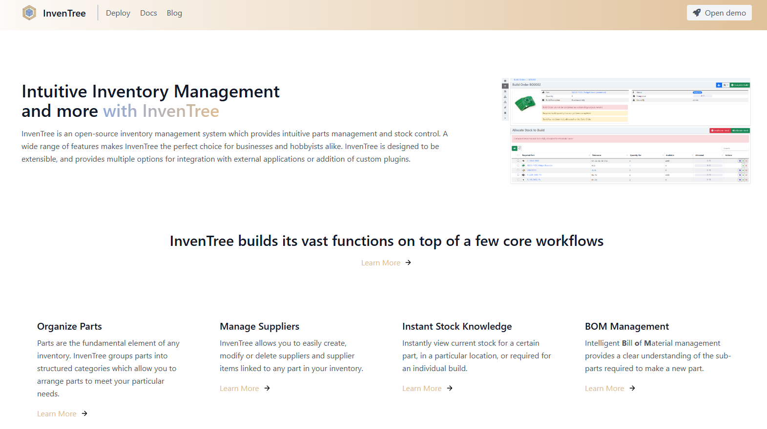
Fig.1.1 Pagina de start InvenTree[1]

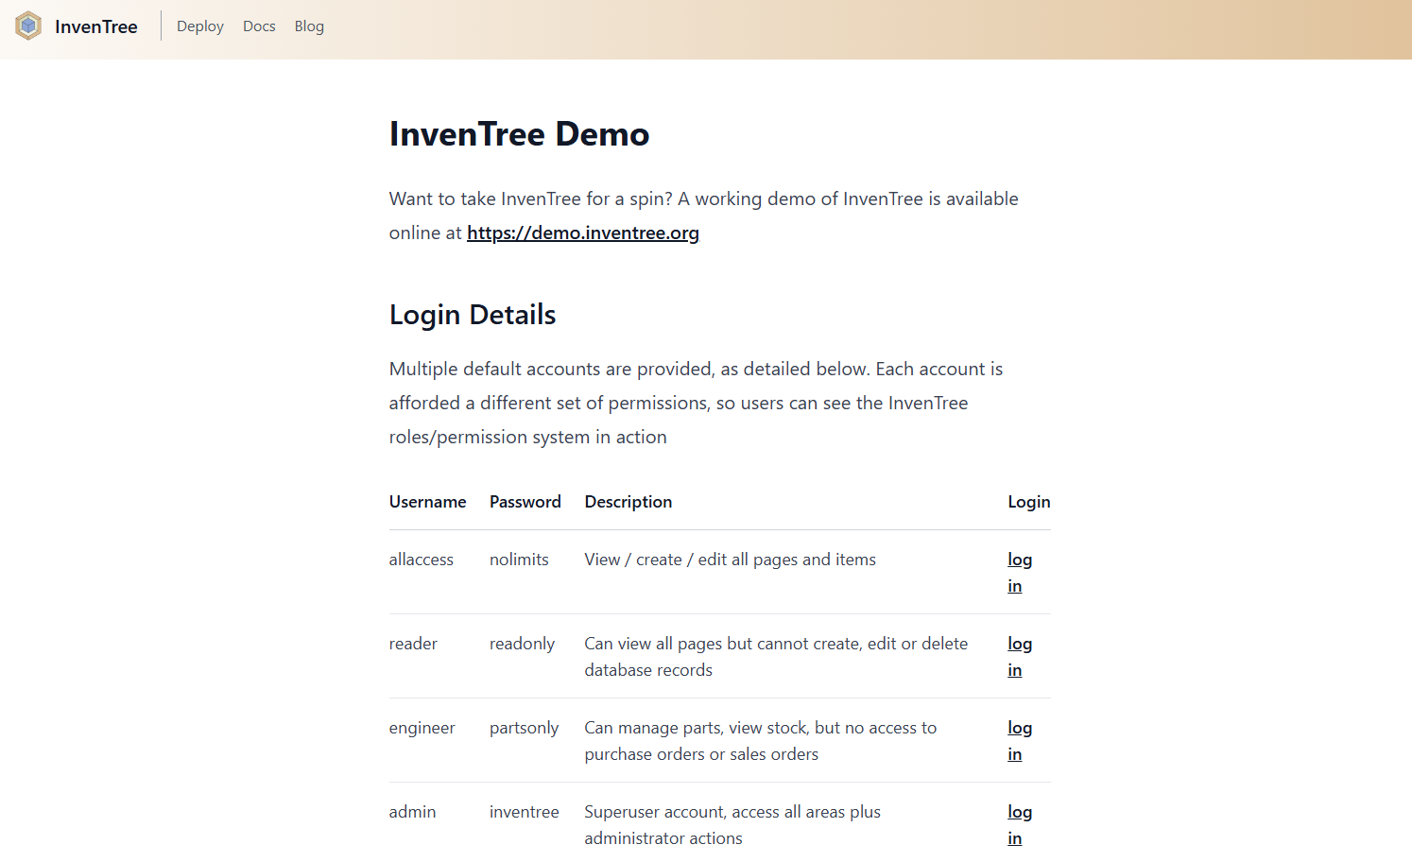
Fig.1.2 Pagina demo InvenTree[1]

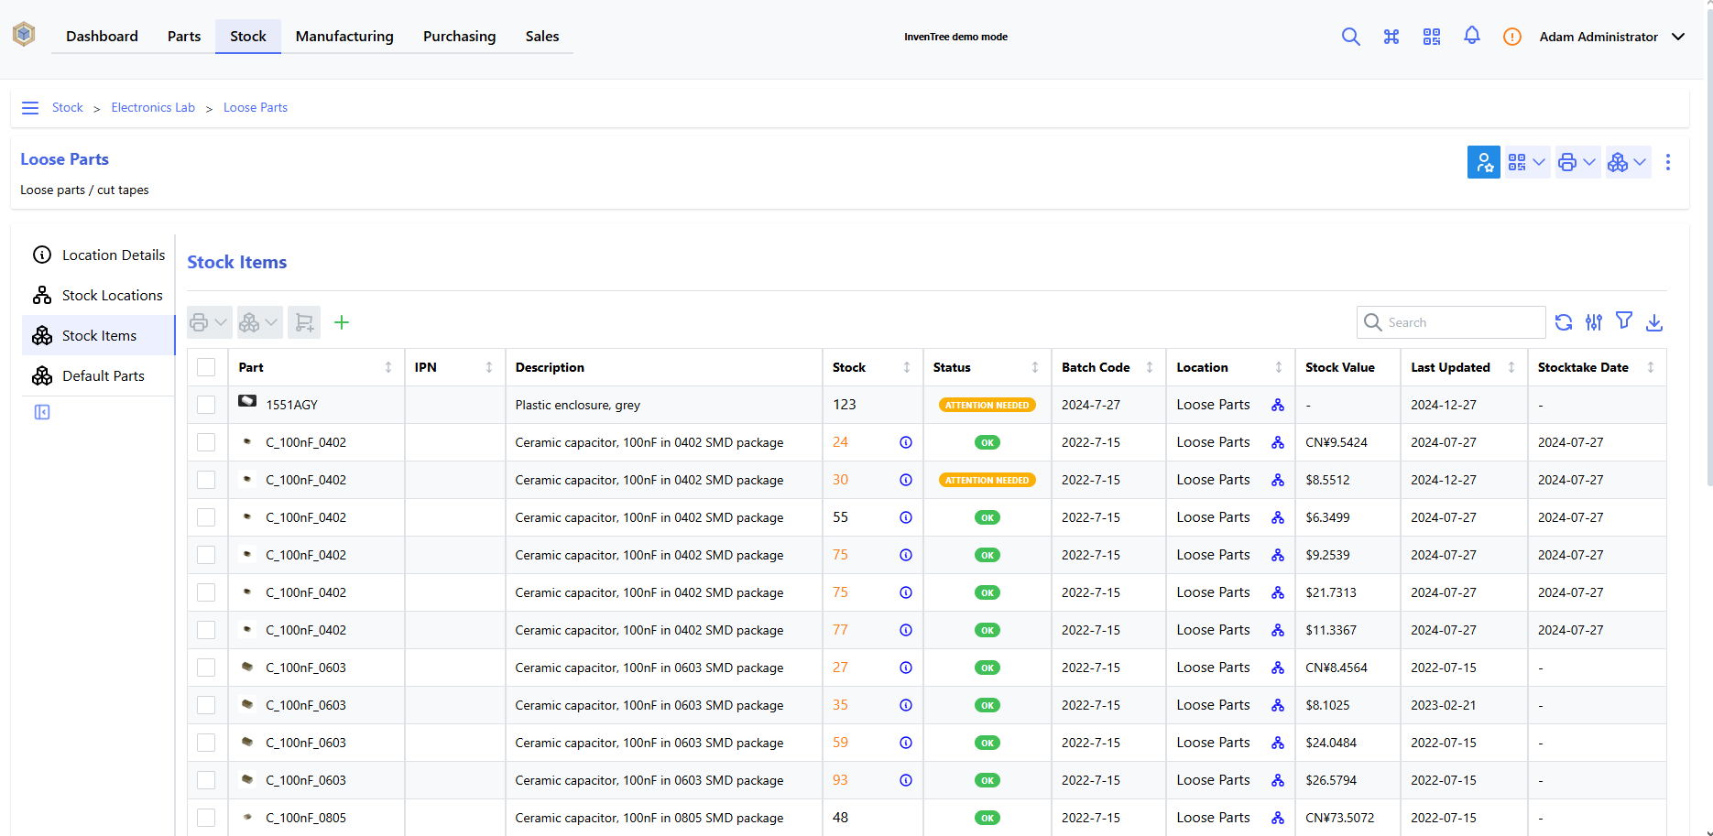
Fig.1.3 Vizualizarea stocului în InvenTree[1]

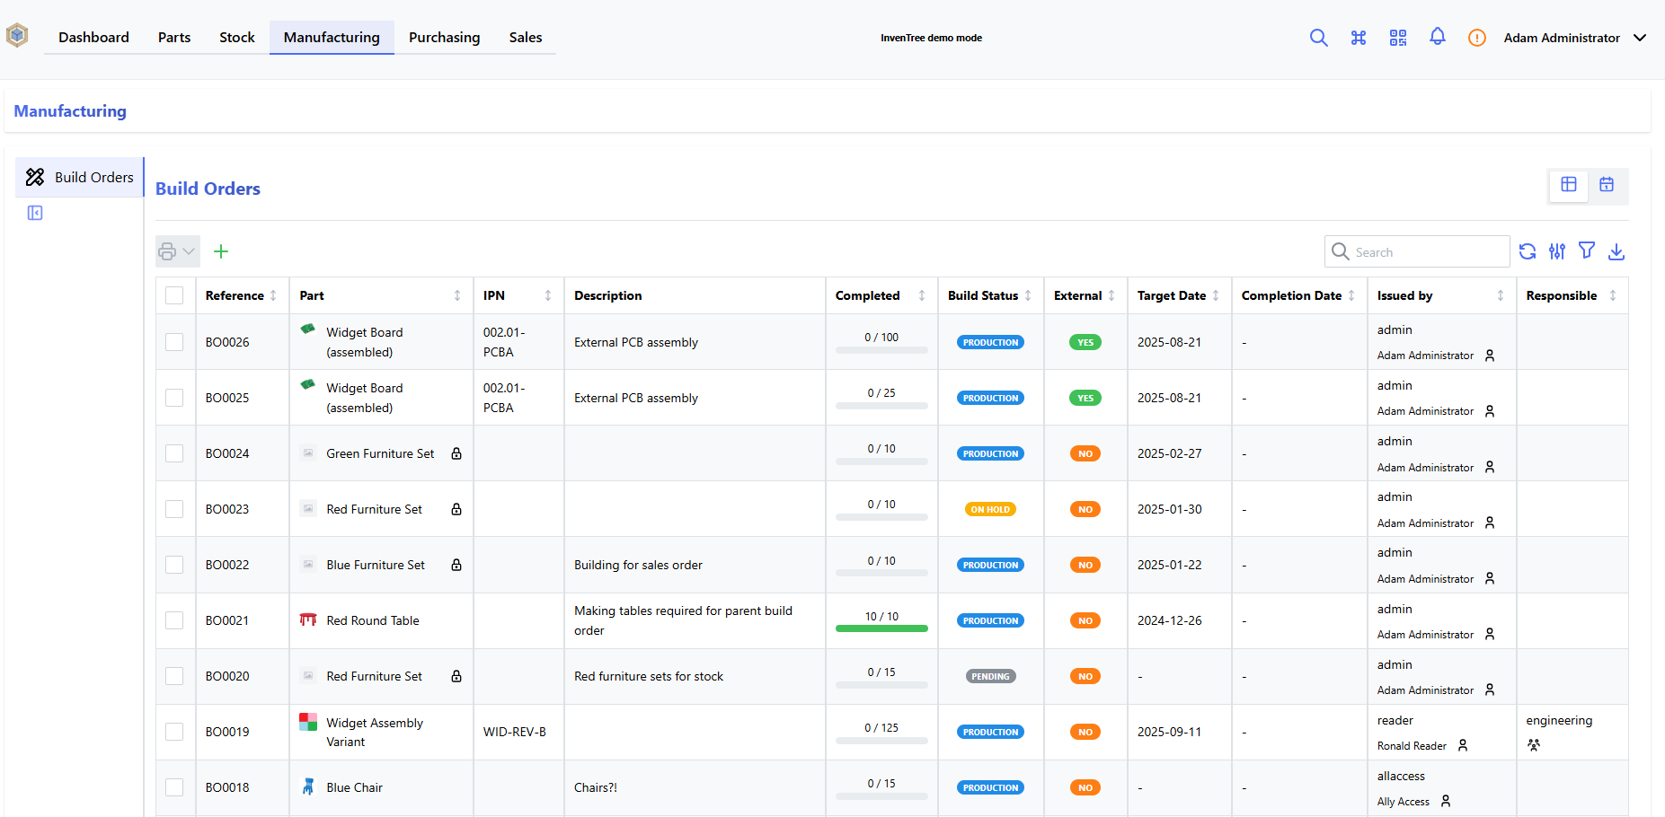
Fig.1.4 Vizualizarea producției în InvenTree[1]

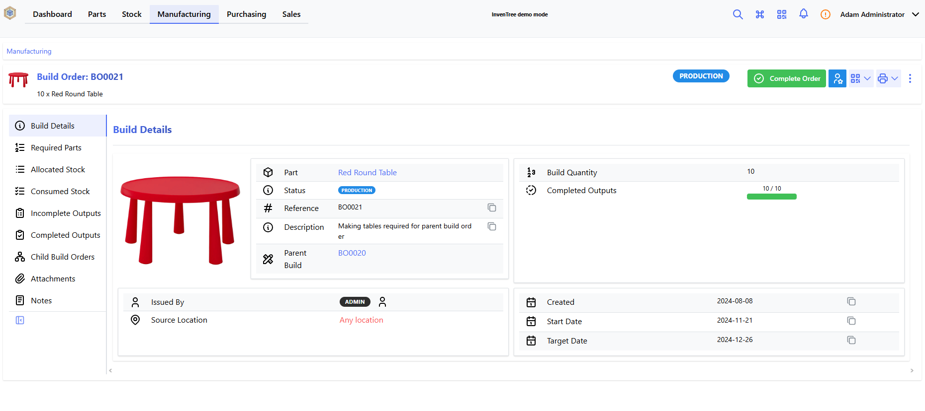
Fig.1.5 Vizualizarea ordinelor de asamblare în InvenTree[1]

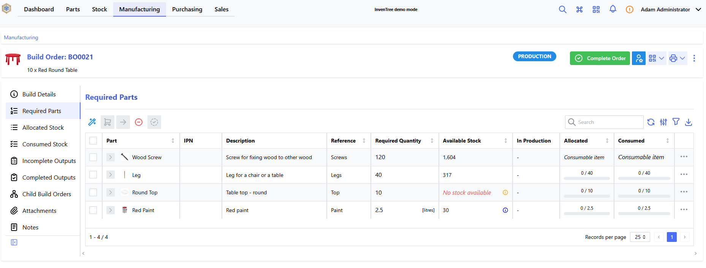
Fig.1.6 Vizualizarea componentelor necesare asamblării în InvenTree[1]

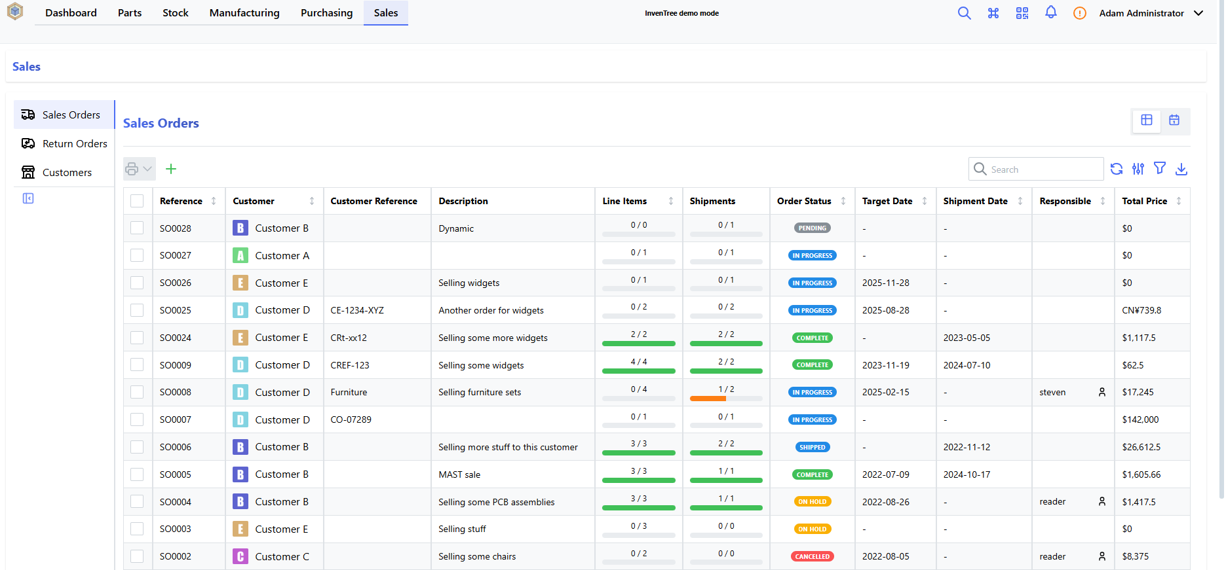
Fig.1.7 Vizualizarea clienților în InvenTree[1]

1.4.2 Odoo

Odoo[2] este o tehnologie ce permite utilizatorilor să își monitorizeze activitatea fără a folosi programe separate pentru contabilitate, vânzări, gestionare de produse sau resurse umane, toate acestea aflându-se într-un singur loc și folosind aceeași bază de date. Cu un design intuitiv, utilizatorul își poate alege doar programele de care are nevoie, iar în funcție de ele poate asigura un mediu de lucru simplu și eficient.

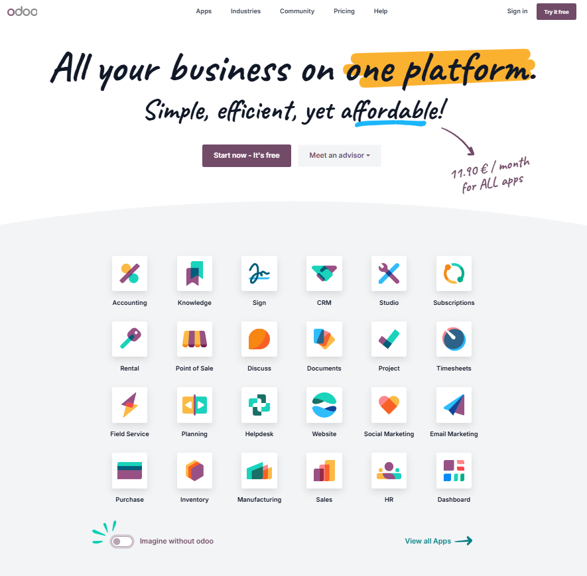
Fig.1.8 Pagina de start Odoo[2]

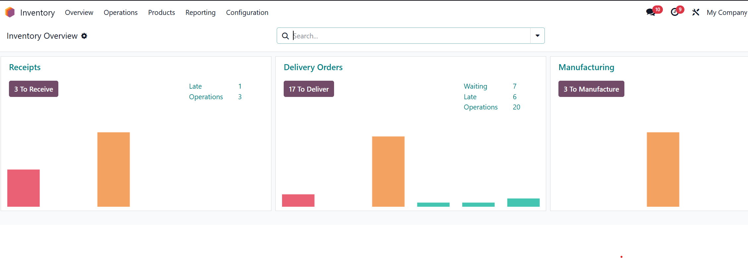
Fig.1.9 Prezentarea generală a inventarului în Odoo[2]

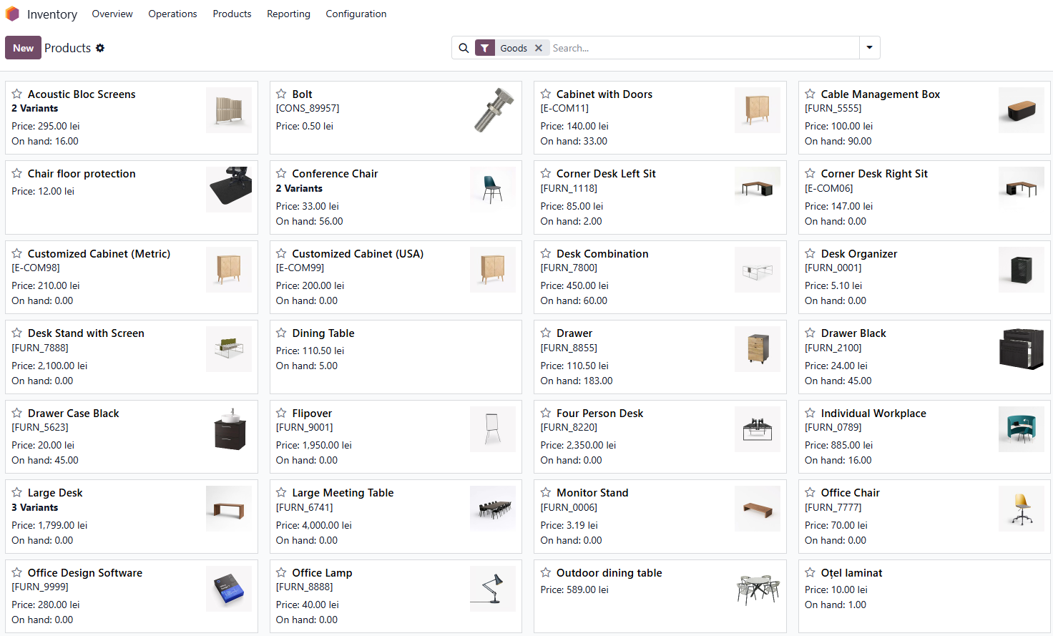
Fig.1.10 Afișarea produselor în Odoo[2]

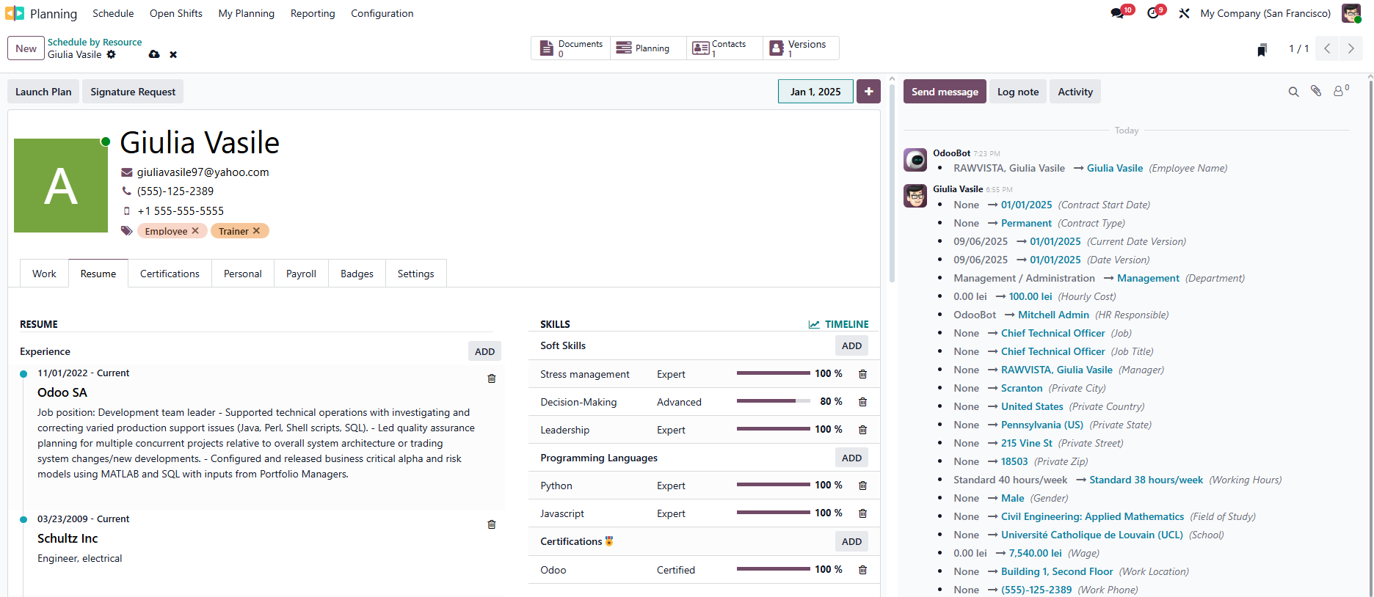
Fig.1.11 Afișarea datelor personalului în Odoo[2]

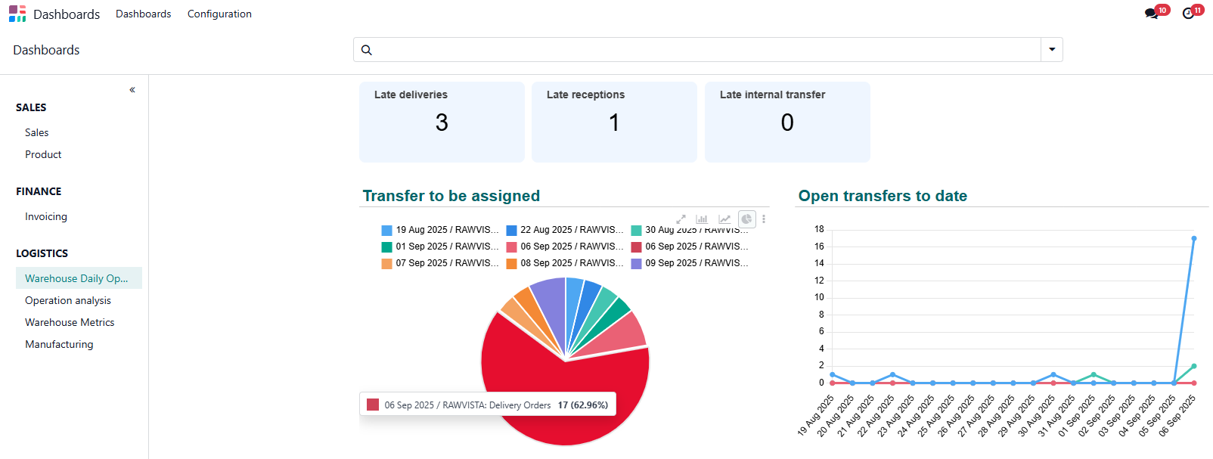
Fig.1.12 Dashboards în Odoo[2]

2. PRINCIPII ȘI METODE UTILIZATE PENTRU REZOLVAREA TEMEI DE PROIECT

2.1 Tehnologii utilizate

2.1.1 JavaScript – Limbaj de programare

JavaScript[3] este un limbaj de programare, interpretat, utilizat special pentru dezvoltarea aplicațiilor web. Fiind un limbaj ușor de învățat și flexibil, are o dinamică care permite implementarea unor funcții interactive în paginile noastre web.

Programarea bazată pe evenimente permite manipularea DOM-urilor (Modelul de obiecte al documentului), oferind dezvoltatorilor capacitatea de a modifica în timp real structura și stilul unei pagini. Facilitatea în realizarea aplicațiilor complexe este evidențiată de numeroase biblioteci și framework-uri care permit folosirea JavaScript atât pe partea de backend, cât și pe cea a clientului.

În plus, JavaScript este unul dintre cele mai folosite limbaje de programare, fiind esențial progresului digital. Totodată dispune de actualizări în mod regulat, ajutând astfel la îmbunătățirea funcționalității și performanței.

2.1.2 Node.js – Mediu de execuție pentru JavaScript pe partea de server

Node.js[4] este un mediu de execuție pentru JavaScript care rulează pe motorul JavaScript V8, în afara browser-ului, ceea ce îi permite să fie foarte performant în dezvoltarea aplicațiilor server-side.

Cu un model asincron orientat pe evenimente, reușește să administreze mii de conexiuni simultane cu un singur server, optimizând astfel utilizarea resurselor. De asemenea, Node.js include unul dintre cele mai mari registre de pachete și module reutilizabile care permit extinderea accelerată a oricărui proces în dezvoltare.

În prezent, Node.js este una dintre cele mai folosite tehnologii pentru realizarea oricărei platforme moderne, justificarea rămânând flexibilitatea și comunitatea care prioritizează performanța.

2.1.3 Express – Framework backend

Express[5] este cel mai utilizat framework bazat pe Node.js și servește drept bibliotecă principală pentru diverse alte framework-uri populare de Node.js. Conceput pentru o gestionare flexibilă a rutelor și cererilor HTTP unde arhitectura sa modulară simplifică procesul de creare a serverelor.

De asemenea, introducerea de „middleware” tratează cererile în orice etapă a procesului de manevrare a acestora, ele fiind extinse rapid cu funcționalități precum autentificare, logare, validarea datelor sau tratarea erorilor.

Succesul de care dă dovadă Express este reprezentat de reducerea timpului necesar implementării soluțiilor complexe, atât pentru dezvoltatorii începători, cât și pe cei avansați. Așadar, Express rămâne una dintre cele mai utilizate soluții backend, construind baza multor aplicații web moderne.

2.1.4 PostgreSQL – Sistem de gestiune a bazelor de date

PostgreSQL este un sistem important de baze de date relaționale, open source, care utilizează și extinde limbajul SQL oferind astfel siguranță în rezolvarea celor mai complicate sarcini de lucru. Reputația solidă este câștigată prin arhitectura sa fiabilă și integritatea datelor care oferă în mod constant soluții performante și inovatoare.

Unul dintre principalele avantaje ale PostgreSQL constă în compatibilitatea cu tranzacțiile ACID (Atomicitate, Consistență, Izolare, Durabilitate) definite de utilizator. Adăugarea de funcții personalizate, integritatea datelor și mecanismele eficiente de optimizare a interogărilor, justifică preferința dezvoltatorilor și a marilor companii de a alege această tehnologie.

Datorită arhitecturii robuste, a comunității open-source și a extensibilității de care dă dovadă, PostgreSQL constituie alegerea frecventă în diverse proiecte indiferent de cât de mare sau mic este setul de date.

2.1.5 pg – Driver PostgreSQL pentru Node.js

pg[6] este un modul oficial Node.js care permite conectarea cu baza de date din PostgreSQL. Acesta include mecanisme de administrare a erorilor datorită suportului pentru interogări parametrizate, devenind astfel standardul principal de conectare dintre PostgreSQL și Node.js.

2.1.6 HTML – Hyper Text Markup Language

HTML (Hyper Text Markup Language)[7], [8] este un limbaj marker standard pentru crearea paginilior Web. Prin intermediul acestuia, se pot crea și organiza elemente de tip text, titlu, paragrafe, imagini, link, listă, tabel cu ajutorul etichetelor de tip tags, proces care se numește marcare. Etichetele au nume sugestiv și sunt încadrate între simbolurile ”<” ”>”. Acestea nu sunt case-sensitive, deci pot fi scrise cu litere mici sau majuscule, fără a fi afectată funcționalitatea. Etichetele sunt poziționate la începutul și sfârșitul unei secțiuni, cum ar fi <title> Title </title>.

Secțiunea head a unui document HTML nu apare pe site-ul propriu-zis atunci când pagina este încărcată, conținând informații precum: titlul (<title>), link-uri către CSS, sau alte elemente utilizate pentru stilizarea paginii web și date despre documentul HTML.

Secțiunea body a unui document HTML include elemente de tip heading (<heading>), paragraf (<p>), liste (<li>), formulare (<form>), care formează conținutul principal al paginii web. Acestea pot fi așezate în pagină cu ajutorul containerelor de tiv <div>, elemente block non-semantice care se ocupa cu organizarea informațiilor din pagina în secțiuni separate.

2.1.7 CSS – Cascading Style Sheets

CSS (Cascading Style Sheets) [9] oferă posibilitatea de înfrumusețare a paginilor web, oferind control asupra modului în care acestea sunt prezentate către utilizator. În general, paginile web sunt scrise în limbaje de marcare precum HTML sau XML care apar în browser ca niște documente text, fără o structură, culori sau stiluri de afișare specifice.

CSS este un limbaj bazat pe reguli, ceea ce înseamnă că dezvoltatorul poate crea reguli specificând grupuri de stiluri care vor fi aplicate către anumite elemente ale paginii Web. Acestea sunt definite prin intermediul unui sistem de tipul proprietate-valoare. Se pot aplica mai multe proprietăți în cadrul unui element, care însumate, vor rezulta în stilul de afișare dorit.

2.1.8 Bootstrap – Framework pentru frontend

Bootstrap[10] este un toolkit pentru frontend robust și extensibil care permite personalizarea ușoară și rapidă a interfețelor Web folosind SASS (Syntactically Awesome Style Sheets), un sistem de așezare în pagină bazat pe o grilă de plugin-uri JavaScript ce pot fi incluse cu ușurință în proiecte pentru a oferi un aspect plăcut și pentru a genera elemente interactive în cadrul paginii Web, într-un timp scurt.

Printre clasele și elementele disponibile, se numără următoarele: butoane, formulare, elemente de tip carusel, dropdown-uri, bară de navigare, card-uri, modale, alerte și elemente ce țin de așezarea în pagină, reprezentate de sistemul grilă, împărțit în linii și coloane.

Bootstrap poate fi instalat prin intermediul npm (Node Package Manager), folosind comenzile ”npm install bootstrap@5.3.3”.

2.1.9 React – Bibliotecă frontend

React[11],[12] este o bibliotecă JavaScript pentru randarea interfețelor utilizatorilor (UI) care este construită din unități mici, cum ar fi butoane, text și imagini. Indiferent de aplicația la care dezvoltatul lucrează, React îi permite combinarea lor în componente reutilizabile.

Documentația extinsă și biblioteca de resurse contribuie la evoluția și popularitatea sa continuă deoarece poate fi integrat cu alte pachete sau framework-uri pentru gestionarea și dezvoltarea de platforme moderne.

De asemenea, React și ReactDOM sunt atât de des utilizate împreună pentru că au roluri complementare care creează și optimizează sarcinile proiectelor. Abordarea fiecărui framework JavaScript oferă o modalitate de a scrie interfețe într-un mod mai declarativ, descrierea lor fiind posibilă în DOM care face ca acest lucru să fie posibil.

2.1.10 Vite – Instrument în dezvoltarea frontend

Vite[13] este un instrument de dezvoltare mai rapidă și mai eficientă pentru proiectele web moderne. A fost dezvoltat de Evan You, cunoscut și ca autor al framework-ului Vue.js, și s-a răspândit rapid datorită simplității și performanței sale.

Principalul avantaj al Vite este folosirea modulelor ESM ( ECMAScript), pe care browser-ul le poate încărca rapid, unde transformă și servește codul sursă așa cum este solicitat. Codul din spatele importurilor dinamice condiționate este procesat numai dacă este utilizat efectiv pe ecranul curent.

Datorită comunității în creștere și a documentației accesibile, Vite a devenit una dintre cele mai populare soluții moderne pentru construirea interfețelor web, fiind totodată și foarte flexibil deoarece permite integrarea cu mai multe framework-uri populare precum React.

2.1.11 Axios – Bibliotecă pentru cereri HTTP

Axios[14] este o bibliotică JavaScript open-source populară, utilizată pentru a face cereri HTTP din browsere web sau medii Node.js. Este o modalitate de a simplifica trimiterea cererilor asincrone către endpoint-uri REST, gestionarea răspunsurilor și efectuarea diverselor sarcini legate de rețea.

Construit pe o bază de XMLHttpRequest din JavaScript și a API-ului fetch, Axios oferă o API mai ușor de utilizat, cu funcții precum transformarea automată a datelor JSON, gestionarea erorilor și suport pentru browserele mai vechi.

Datorită sintaxei simplificate, consistenței datelor, compatibilității și a securității îmbunătățite, Axios a devenit una dintre cele mai utilizate biblioteci pentru cereri HTTP în proiectele bazate pe utilizarea framework-urilor precum React sau a programelor realizate în JavaScript.

2.1.12 SheetJS (xlsx) – Bibliotecă pentru manipularea fișierelor Excel

SheetJS [15] este biblioteca JavaScript care permite analizarea și scrierea în diverse formate de foi de calcul, inclusiv xlsx din Excel. Devine foarte utilă în proiectele unde datele trebuie să fie exportate într-un format tabelar.

De asemenea, în loc să fie nevoie să citești sau să scrii fiecare celulă, SheetJS te ajută sa mapezi foaia de calcul într-un obiect JavaScript. Concentrarea pe transferarea datelor, dar și posibilitatea de a converti datele într-o structură JSON îi permite să fie potrivit pentru o gamă largă de aplicații.

2.2 Structura

Aplicația este construită pentru a gestiona eficient materiile prime dintr-un depozit prin definirea produselor, urmărirea tranzacțiilor de intrare sau de ieșire și administrarea utilizatorilor pe roluri. Scopul principal al acesteia este de a reduce producerea de erori operaționale prin definirea clară a obiectivului fiecărui angajat.

Proiectul este bazat pe interacțiunea tuturor părților, administratorii fiind cei care vor adăuga, șterge sau edita produse, tranzacții sau personal. Aceștia se vor autentifica în platformă cu ajutorul email-ului și parolei, care după verificarea permisiunii rolului, îi vor permite utilizatorului să acceseze pagina principală. Rolul unui administrator este de a defini catalogul de produse și de utilizatori, de a supraveghea stocul și de a corecta situațiile excepționale, dacă este cazul.
Operatorul în schimb, este persoana care primește catalogul de produse, iar cu acesta pregătește mișcările de stoc, reprezentând practic tranzacțiile de intrare și de ieșire. Nu îi este permis să adauge produse noi, iar în ceea ce privește recepționarea de tranzacții acesta are câteva limitări, pagina utilizatorilor nefiind activă pentru acest rol.

Toate acțiunile aplicației sunt transparente, fiind mereu vizibilă persoana care a produs schimbări bazei de date a proiectului, iar claritatea interfeței impune reguli care previn scăderea stocului sub zero sau introducerea de date invalide.

2.2.1 Interfața cu operatorul

Interfața destinată operatorului este gândită ca fiind utilizată pentru treburi mai uzuale sau care nu necesită o responsabilitate foarte mare. Imediat după autentificare, operatorul ajunge pe pagina de start (Dashboard) unde îi este afișat numele și rolul.

Examinarea produselor se face dintr-un tabel care are detalii precum denumirea, SKU-ul, unitatea de măsură, stocul curent, stocul minim, raftul (locația fizică), prețul și autorul ultimei modificări. În bara de căutare poți să găsești produsele după nume, SKU, raft, autor și descriere, iar produsele care au un stoc sub nivelul stocului minim sunt evidențiate vizual pentru a permite utilizatorului să ia măsuri în privința aprovizionării. În meniul de acțiuni există secțiunea „Detalii produs” care permite vizualizarea tuturor componentelor produsului, inclusiv și poza acestuia.

Înregistrarea tranzacțiilor reprezintă scopul zilnic al operatorilor. Responsabilitatea lor este de a crea tranzacții de tip „IN” (intrare, recepție) sau „OUT” (ieșire/consum/livrare) pentru un produs, selectându-i tipul, cantitatea și descrierea (care este opțională). Sistemul verifică dacă tipul este IN/OUT, cantitatea să fie un număr întreg mai mare decât zero și dacă stocul este suficient, asta în condițiile tranzacțiilor de ieșire.

Pentru a fi păstrată diferența dintre cele două roluri, operatorul are posibilități limitate de editare asupra mișcărilor de stoc deja înregistrate, modificările majore rămân astfel responsabilitatea administratorului. Atât lista de produse, cât și istoricul tranzacțiilor pot fi exportate în format Excel, respectând orice filtru introdus în tabelul fiecăruia de valori, astfel orice înregistrare sau materie primă, să poate fi accesibilă oricui.

2.2.2 Interfața cu administratorul

Administratorul lucrează pe aceeași interfață ca operatorul, dar are la dispoziție pagini și acțiuni suplimentare acolo unde este nevoie de responsabilitate și decizie. Autentificare pentru ambele roluri rămâne aceeași, sesiunea fiind păstrată prin cookie-uri de sesiune. Paginile aferente acestui rol sunt pagina de start (Dashboard) cu numele și rolul său, paginile pentru produse și respectiv tranzacții și cea a utilizatorilor, special creată acestui rol.

Definirea catalogului de produse se realizează prin pagina corespunzătoare acestei acțiuni unde, administratorul poate crea, edita sau șterge articolele din stoc. Pentru fiecare produs trebuie completată denumirea, SKU-ul unic, unitatea de măsură, stocul și stocul minim, raftul locației fizice, descrierea, prețul și dacă se dorește și link-ul către o imagine care ajută la identificarea mai clară a acestuia.

Administratorul poate să creeze, editeze sau să șteargă orice tranzacție inclusiv schimbarea tipului acesteia, subliniind importanța unui mediu controlat asupra stocului. La salvarea sau editarea fiecărei mișcări de stoc, recalcularea materiilor prime realizându-se instant și corespunzător. Când ștergerea unui stoc sub zero are loc, operația este blocată pentru a preveni dezechilibrările.

Gestionarea utilizatorilor este atribuită doar acestui rol, dar este desfășurată cu aceeași logică și simplitate. Administratorul poate să creeze conturi noi unde trebuie introduse date precum nume, prenume, adresa de email, parola și rolul pentru cei care au nevoie de acces în aplicație, dar poate să editeze sau să elimine utilizatori dacă este cazul, fiind singura persoana care poate edita rolul altui client în aplicație.

Eficiența aplicației se bazează pe informațiile care sunt vizibile pentru fiecare dintre elementele din aceasta, fiind clar și rapid cine a făcut ultima modificare și ce produse sunt sub stocul minim. Exportul în formatul Excel permite păstrarea filtrelor active pe ecran și facilitează funcționarea optimă a platformei.

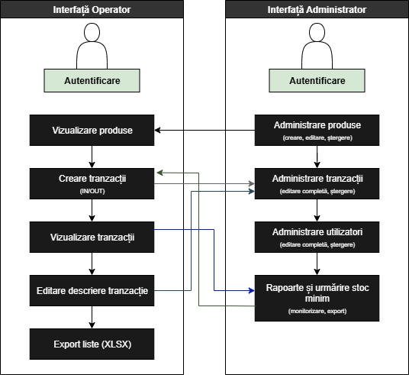
Fig.2.1 Modalitate de lucru a interfețelor

2.3 Logica aplicației

Aplicația se bazează pe cele două nivele de acces, Operator și Administrator, păstrând pentru fiecare o interfață simplă pentru gestiunea de materii prime dintr-un depozit. Acțiunile din cadrul său se realizează cu ajutorul paginilor și butoanelor aferente fiecărei nevoi ale utilizatorului. După autentificarea acestuia, în pagina principală (Dashboard) se observă numele și rolul său, iar sesiunea este păstrată cu ajutorul cookie-urilor, astfel încât reconectarea frecventă să nu fie necesară.

Principalul scop al aplicației este reprezentat de activitatea dintre produse și tranzacții. În lista de produse sunt oferite detalii precum denumirea, SKU-ul unic, unitatea de măsură, stocul curent, stocul minim, raftul (locația fizică), prețul, descrierea și autorul ultimei modificări. Detalierea oricărui produs este afișată printr-un buton „Detalii produs” unde se poate vizualiza și imaginea acestuia, dacă aceasta a fost introdusă la crearea articolului. Dacă se dorește exportarea unui anumit produs într-un tabel Excel, acest lucru este posibil cu ajutorul meniului de căutare care funcționează multi-câmp pentru numele, SKU-ul, raftul, autorul și descrierea produsului.

Tranzacțiile reprezintă nucleul operării zilnice, iar principalul său utilizator este operatorul care selectează produsul, tipul operațiunii (IN/OUT – intrare/ieșire) și cantitatea. Dacă apar nereguli cum ar fi în cazul cantității unde trebuie introdus un număr întreg strict pozitiv sau stoc inexistent în cazul tranzacțiilor de ieșire, se vor afișa mesaje clare precum „Stoc insuficient” sau „Cantitate invalidă”. Pentru o bună funcționare a programului, fiecare tranzacție reține stocul (înainte și după fiecare operațiune), autorul și momentul exact al creării sau editării.

Gestionarea utilizatorilor este reprezentată de administrator care poate crea conturi cu nume, prenume, email, parolă și rol, totodată să modifice rolurile sau de să elimine accesul în aplicație. Supravegherea produselor care au intrat sub minimul acceptat îi revin tot administratorului care constituie responsabilitatea platformei de lucru, care trebuie să urmărească și sa cerceteze orice neregularitate care se arată pe tot parcursul desfășurării organizatorice a depozitului.

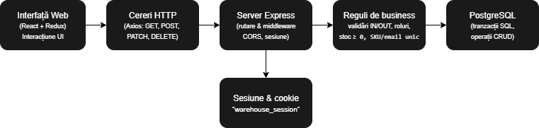
Fig.2.2 Diagrama flux a aplicației

3. PROIECTAREA DETALIATĂ A APLICAȚIEI INFORMATICE

3.1 Crearea unui proiect back-end și configurarea aplicației

Pentru realizarea acestei aplicații, a fost necesară instalarea Node.js și PostgreSQL. Serviciul back-end a fost construit cu Express și folosește pachete precum „pg” pentru accesul la baza de date, „dotenv” pentru variabilele ascunse, „bcrypt” pentru hașurarea parolelor, „express-session” pentru gestionarea sesiunii și „cors” pentru verificarea accesului dintre back-end și front-end. Toate liniile de cod necesare pentru funcționarea platformei au fost scrise în Visual Studio Code, fiind un editor gratuit, foarte popular printre programatori.

Configurarea scheletului de bază al aplicației este definit de rularea comenzii „npm init -y” care creează un fișier „package.json” cu setări implicite, de adăugarea pachetelor necesare prin comanda „npm i express pg dotenv bcrypt express-session cors” și de folosirea „npm install -g nodemon” care repornește automat aplicația prin „nodemon index.js” de fiecare dată când detectează schimbări la codul sursă.

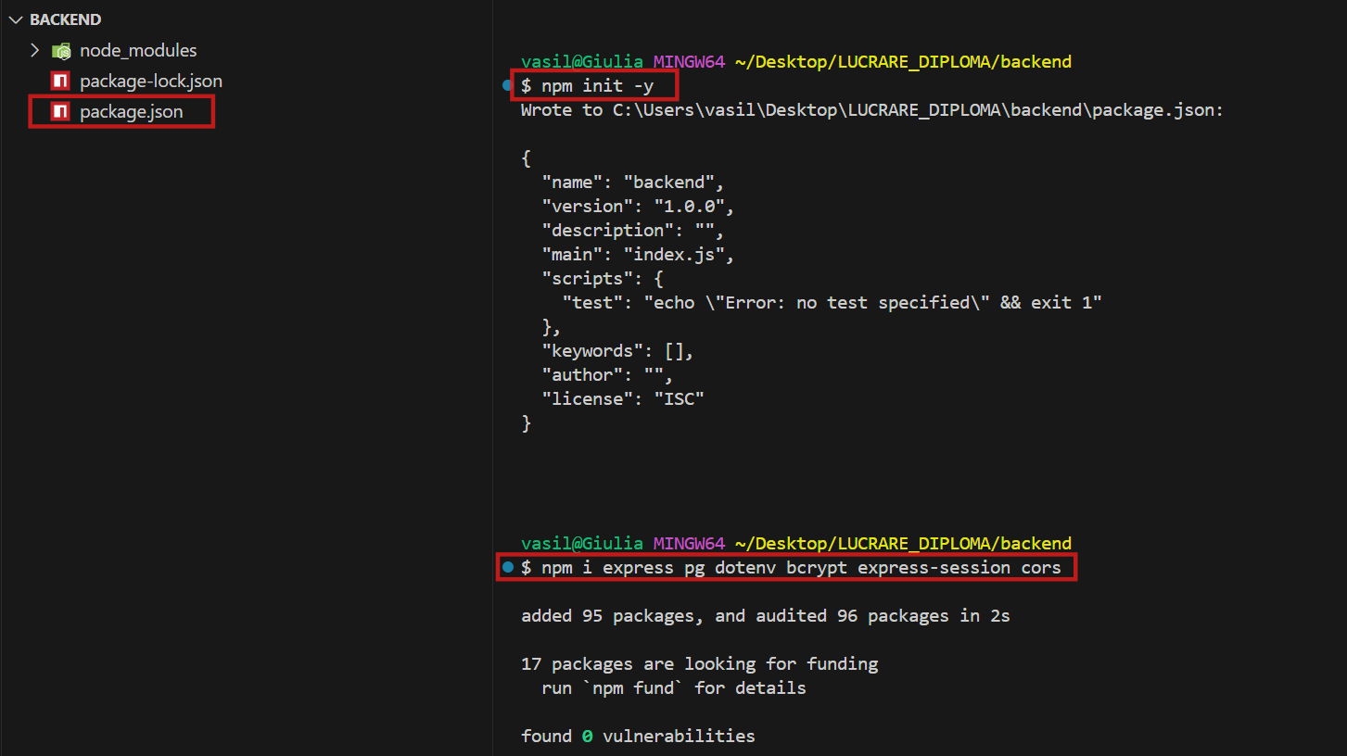
Fig.3.1 Instalarea pachetelor necesare

Conectarea la baza de date se realizează în interiorul folder-ului și fișierului „config/connectDB.js” unde, se citesc din „.env” variabilele ascunse necesare relației dintre baza de date și aplicație. După realizarea conexiunii, în consola VS Code apare mesajul „Conectat la BD!”

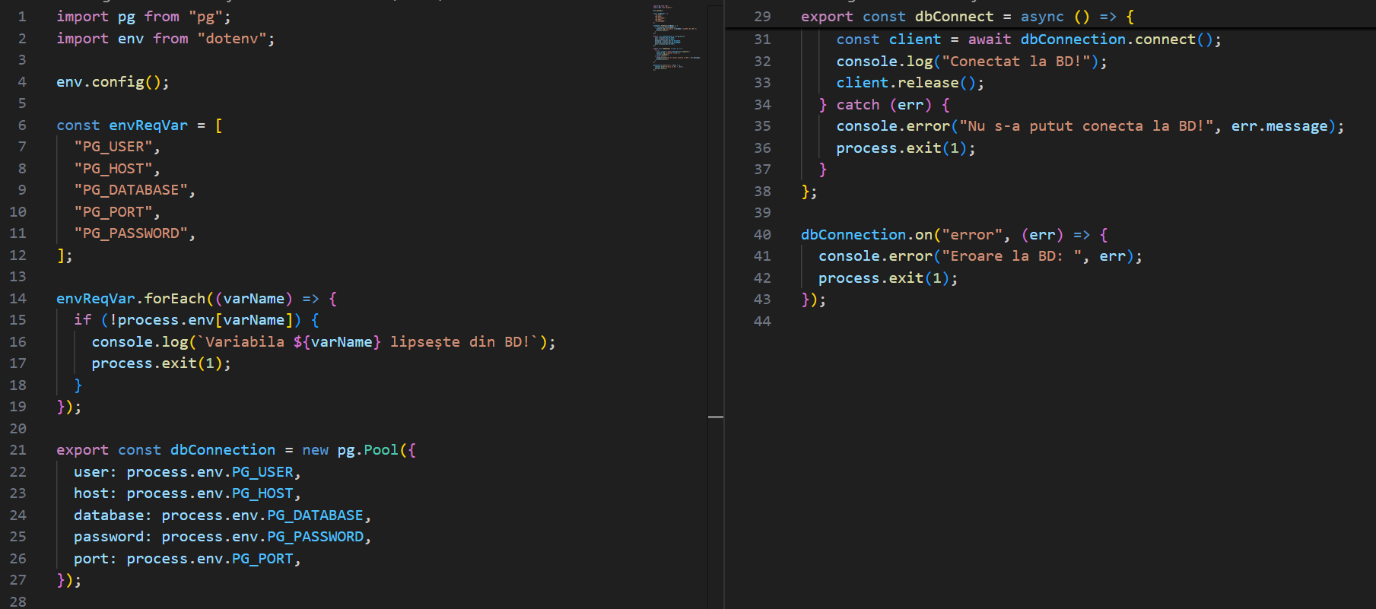
Fig.3.2 Codul necesar conectării cu PostgreSQL

Back-end-ul pornește în „index.js” prin încărcarea variabilelor ascunse din „.env”, pregătirea API-urilor cu middleware-ul „express.json()”, configurarea CORS pe originea front-end-ului și prin permiterea cookie-urilor de sesiune între domenii în timpul autentificării.

Gestiunea sesiunii se face cu ajutorul pachetului „express-session” unde cookie-ul cu numele „warehouse_session” are o durată de viață de 24 de ore și nu este re-salvat inutil. După confirmarea conexiunii, serverul montează rutele necesare, domeniile de funcționalitate fiind separate și ușor de testat. Pentru verificarea endpoint-ului se face o testare minimală unde acesta răspunde cu „API funcționează!”.

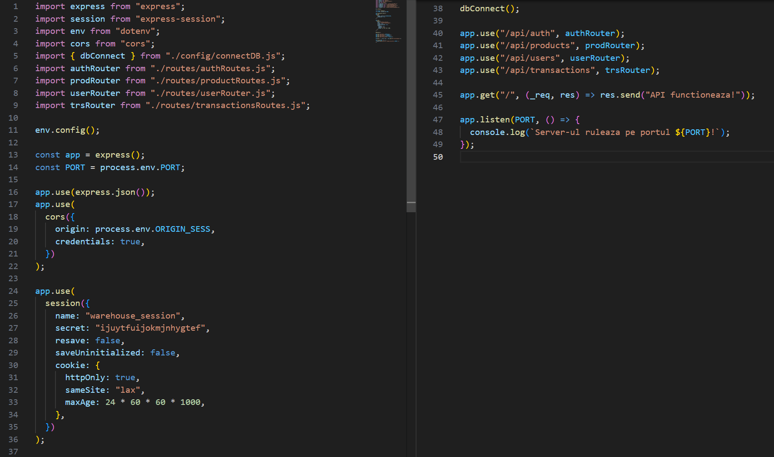
Fig.3.3 Codul necesar conectării la baza de date din „index.js”

3.2 Crearea bazei de date PostgreSQL și conectarea la server

Baza de date a fost creată în programul PostgreSQL și conține tabelele „users”, „products” și „transactions” acoperind astfel, personalul depozitului, catalogul de produse și istoricul mișcărilor de stoc. Conectarea aplicației la aceasta se realizează printr-un pool care permite reutilizarea datelor, iar verificarea este suportată de funcția „dbConnect()” care confirmă practic conexiunea.

(de continuat aici)
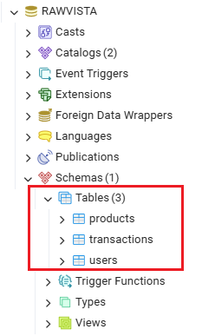
Fig.3.4 Afișarea tabelelor în „PostgreSQL”

Tabelul „users” a fost conceput pentru administrarea utilizatorilor aplicației, cuprinzând diferite câmpuri de identificare (nume, prenume), autentificare (email, parolă) și autorizare (rol). În cadrul acestuia, email-ul unic utilizat la crearea sau accesarea contului, parola criptată și rolul, constituie împreună un element logic în ceea ce privește securitatea și diferențierea drepturilor în sistem.

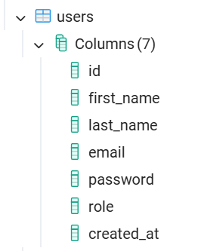
Fig.3.5 Structura tabelului „users”

Tabelul „products” a fost creat pentru gestionarea produselor și a stocurilor, având atribute precum: denumire, unitate, poziție pe raft (rack), descriere și link imagine. Un element important utilizat pentru prevenirea dublurilor produselor, folosit de asemenea și ca identificator, este câmpul „sku” care are o valoare unică. Pentru controlul stocurilor s-au definit coloanele „stock” și „stock_min”, folosite pentru semnalarea oricărei situații în care cantitatea poate scădea sub pragul minim acceptat. Tabelul conține de asemenea și câmpul „user_id”, prin care se permite vizualizarea utilizatorului care a creat produsul.

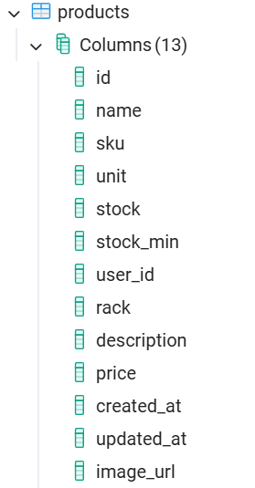
Fig.3.6 Structura tabelului „products”

Tabelul „transactions” a fost proiectat pentru evidențierea mișcărilor de stoc din depozit (intrări/ieșiri). Structura acestuia include câmpuri cu rol specific precum „delta”, care indică modificarea efectivă a stocului („+” pentru „IN”, „-” pentru „OUT”), dar și câmpuri care oferă trasabilitate prin salvarea stocul înainte și după operație, precum „before_stock” și „after_stock”. Aceste operații ajută la verificarea ulterioară a coerenței stocului fără a depinde exclusiv de valoarea curentă din tabel. În plus, acesta conține relații între tabelele „users” și „products” prin câmpurile „product_id” și „user_id”, asociind fiecare tranzacție cu utilizatorul și produsul aferent.

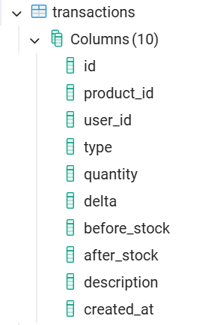
Fig.3.7 Structura tabelului „transactions”

Baza de date astfel definită asigură integritatea datelor, relațiile fiind testate prin înserarea de înregistrări care permit legături între utilizatori, produse și tranzacții.

Fig.3.4 IMAGINE RELATII INTRE TABELE

(transcris coloane tabele și funcțiile lor)

3.3 Realizarea modelelor pentru baza de date din PostgreSQL

Accesul la baza de date din PostgreSQL se regăsește în folder-ul „models/” care reprezintă centralizarea rutelor de acces și transformarea SQL-ului într-o interfață clară pe care rutele o folosesc. Practic, cu ajutorul modelelor create pentru fiecare tabel, codul devine mai lizibil și ușor de întreținut, protejând astfel regulile codului sursă.

Modelele au rolul de a oferi reutilizarea funcțiilor pentru manipularea datelor păstrând o logică de interogare atribuită fiecărei funcții în parte, asigurându-se astfel o separare clară între componentele aplicației și logica accesării datelor.

3.3.1 Fișierul „userModel.js”

În „userModel.js” sunt implementate funcțiile „createUser”, „getUserEmail”, „getUserId”, „getAllUsers”, „updateUser”, „deleteUser” care ajută la transferarea informațiilor din tabele pentru prelucrarea lor ulterioară în cadrul platformei.

Funcția „createUser” este utilizată pentru introducerea unui utilizator nou în tabelul „users”. Datele necesare creării unui cont reprezintă principalii parametrii care construiesc o interogare SQL de tip „INSERT”, rezultatul fiind returnat cu datele utilizatorului creat, dar fără ca parola acestuia să fie vizibilă pentru a evita posibilele expuneri de informații cu caracter personal.

Utilizarea acestei funcții este îndeplinită atât în procesul de înregistrare a utilizatorilor, cât și în administrarea utilizatorilor de către administrator.

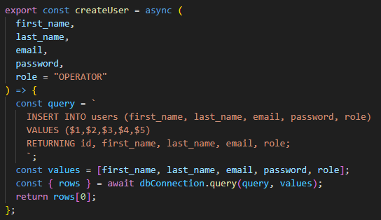
Fig.3.8 Implementarea funcției „createUser”

Funcția „getUserEmail” are rolul de a căuta în baza de date un utilizator căruia i se atribuie o anumită adresă de email. Aceasta este folosită în special pentru a verifica existența unui utilizator înainte de înregistrarea sa în aplicație, precum și la procesul de autentificare. Evitarea duplicării adresei de email contribuie totodată în procesul de securitate al autentificării în cont.

Această funcție returnează primul rezultat găsit sau nedefinit (în cazul în care utilizatorul nu există) după ce se execută o interogare SQL de tip „SELECT”.

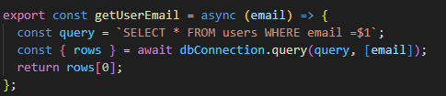
Fig.3.9 Implementarea funcției „getUserEmail”

Funcția „getUserId” este utilizată pentru a obține informații referitoare la un utilizator pe baza identificatorului său unic numit „id”. Diferența dintre această funcție și cea de căutare după email este că, la returnarea datelor, parola nu este expusă, afișarea fiind una stric necesară utilizării în aplicație. În acest fel, se poate verifica existența unui utilizator în cadrul operației administrative.

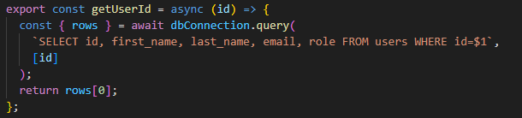
Fig.3.10 Implementarea funcției „getUserId”

Funcția „getAllUsers” este responsabilă de prelucrarea tuturor utilizatorilor din baza de date, vizualizând astfel lista completă a celor existenți. Utilizatorul care are rolul de administrator poate să proceseze toate aceste informații esențiale atribuite fiecărui membru din cadrul aplicației.

La finalul interogării SQL, se returnează un set de rezultate care conține informații esențiale despre fiecare participant din cadrul depozitului.

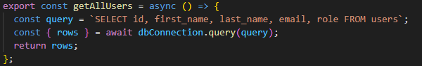
Fig.3.11 Implementarea funcției „getAllUsers”

Funcția „updateUser” este folosită pentru modificarea datelor unui utilizator deja existent. Aceasta abordare oferă o flexibilitate in gestiunea datelor, evitând astfel o posibilă suprascriere inutilă a datelor existente.

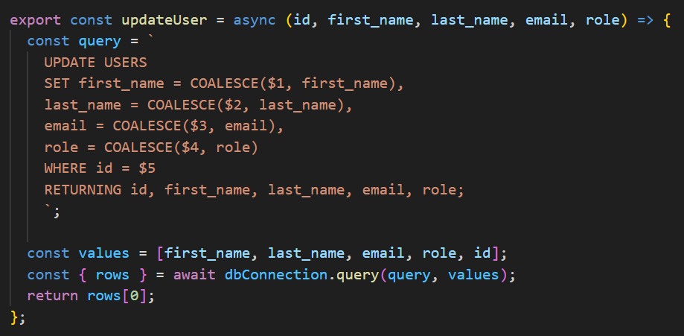
Fig.3.12 Implementarea funcției „updateUser”

Conform Fig.3.12 „updateUser” este una dintre cele mai dezvoltate funcții din „usersModel.js”, rolul său fiind de a actualiza un utilizator deja existent în tabelul „users” și de a întoarce rândul parțial actualizat. Valoarea „COALESCE” este cea care aplică o modificare parțială pentru fiecare coloană unde, dacă datele primite sunt „NULL”, se păstrează valoarea veche, orice altă valoare trimisă devenind valoarea respectivă, coloana actualizându-se.

Funcția „deleteUser” este aplicată doar în cazul în care se dorește ștergerea unui utilizator din baza de date. Aceasta interogare SQL de tip „DELETE” identifică utilizatorul pe baza id-ului unic și execută cerința de ștergere a acestuia, utilizarea funcției fiind exclusiv în zona de administrare a aplicației.

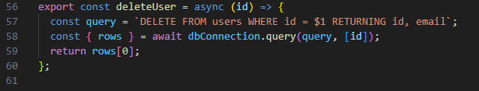
Fig.3.13 Implementarea funcției „deleteUser”

3.3.2 Fișierul „productsModel.js”

În „productsModel.js” sunt implementate funcțiile „createProduct”, „getIdProduct”, „getAllProducts”, „updateProduct”, „deleteProduct” care ajută la gestionarea câmpurilor principale ale produsului.

Funcția „createProduct” ajută la inserarea unui produs nou în tabelul de produse. În cadrul acesteia se regăsește o interogare SQL de tip „INSERT”, care adaugă valorile produsului creat în tabel.

Un aspect important al acestei funcții este că permite obținerea imediată a informațiilor despre utilizatorul care a introdus datele noului articol, printr-o subinterogare asupra tabelului „users”.

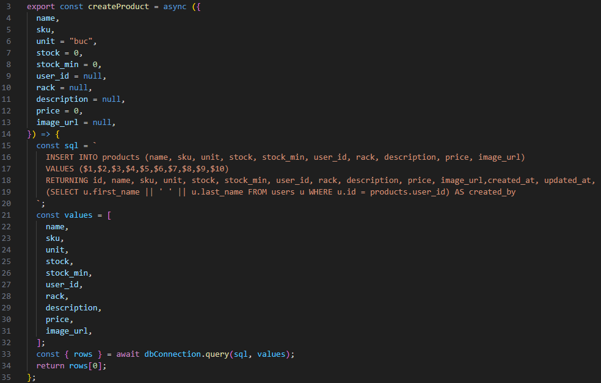
Fig.3.14 Implementarea funcției „createProduct”

Funcția „getIdProduct” are rolul de a recunoaște un produs pe baza identificatorului unic (id) unde, prin interogarea SQL de tip „SELECT”, se recunoaște existența sau nu a acestuia înainte de efectuarea operațiilor de modificare sau ștergere din tabel. Totodată, dacă articolul există, funcția va returna un singur rezultat, dacă acesta nu există, returnarea se va face sub formă de „undefined”.

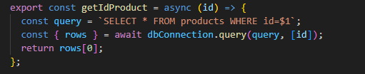
Fig.3.15 Implementarea funcției „getIdProduct”

Funcția „getAllProducts” este utilizată pentru prelucrarea tuturor produselor din baza de date. Interogarea SQL folosește „LEFT JOIN” care combină datele din tabelele „products” și „users”, pentru a obține informații despre fiecare produs creat de un anumit utilizator. Rezultatele returnate la executarea funcției permit ordonarea descrescătoare după identificator, ceea ce facilitează afișarea celor mai recente produse din cadrul bazei de date.

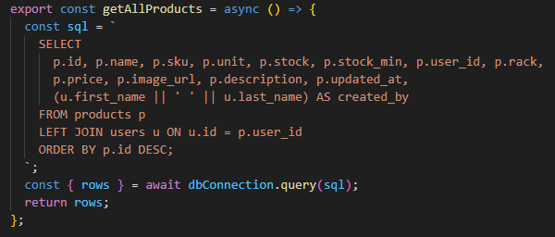
Fig.3.16 Implementarea funcției „getAllProducts”

Funcția „updateProduct” este principala modalitate de modificare a datelor unui produs existent. Actualizarea selectivă a campurilor este posibilă folosind „COALESCE”, ceea ce permite furnizarea valorilor modificate și păstrarea celor neschimbate.

În plus, câmpul „updated_at” ajută la actualizarea automată a momentului în care a fost înregistrată o modificare a unui articol, fiind returnată versiunea recentă a produsului și informațiile despre utilizatorul implicat.

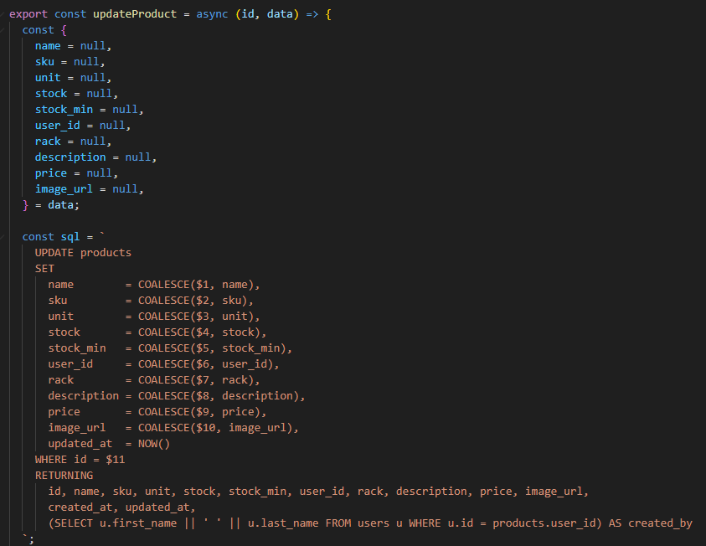
Fig.3.17 Implementarea funcției „updateProduct” (partea 1)

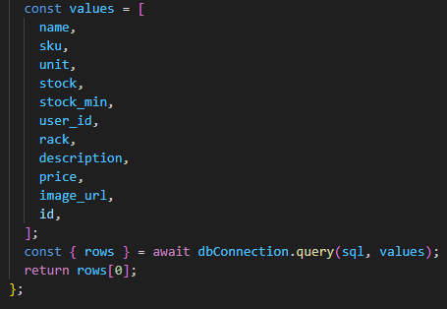
Fig.3.18 Implementarea funcției „updateProduct” (partea 2)

Funcția „deleteProduct” este responsabilă cu ștergerea unui produs din baza de date, executând o interogare SQL de tip „DELETE”. Cu ajutorul identificatorului produsului, se confirmă eliminarea acestuia din baza de date.

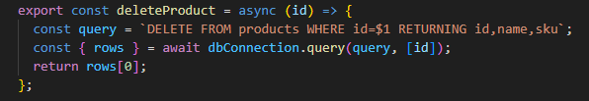
Fig.3.19 Implementarea funcției „deleteProduct”

3.3.3 Fișierul „transactionsModel.js”

În „transactionsModel.js” fiecare mișcare de stoc păstrează o trasabilitate completă prin descrierea tipului și calcularea valorii „delta” care ne ajută să actualizăm sau nu stocul produsului. Produsul este blocat cu ajutorul funcției „SELECT ... FOR UPDATE” ceea ce ne permite verificarea „after_stock >= 0”, unde acesta este actualizat și inserat în tranzacție. La orice eșec al funcției, are loc „ROLLBACK” care practic anulează întreaga operație începută cu „BEGIN” astfel încât baza de date să revină la starea de dinainte de începerea operațiunilor, iar dacă aceasta este un succes, „END” confirmă modificările.

Funcția „createTransaction” are rolul de a înregistra o nouă tranzacție de tip „IN” sau „OUT”. Pentru evitarea modificărilor concurente, produsul este selectat cu „SELECT ... FOR UPDATE”, ceea ce blochează rândul corespunzător acestuia până la finalizarea tranzacției.

În cadrul acestei funcții se calculează o valoare notată cu „delta”, prin care se poate observa variația efectivă a stocului precum și valorile „before_stock” și „after_stock”. După ce este înregistrată actualizarea stocului, înserarea se face automat în tabelul de tranzacții, iar în cazul unei erori apărute, modificările sunt anulate prin comanda „ROLLBACK”.

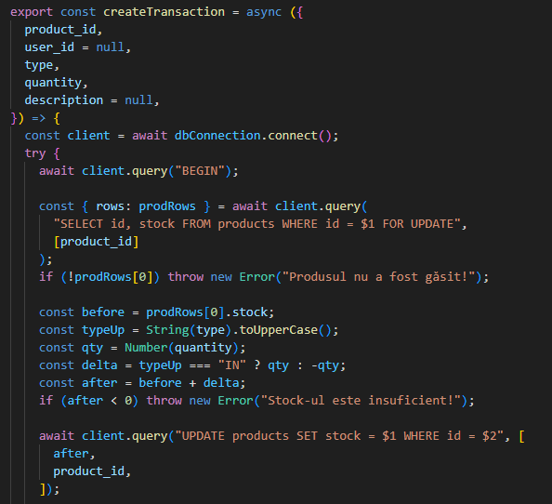
Fig.3.20 Implementarea funcției „createTransaction” (partea 1)

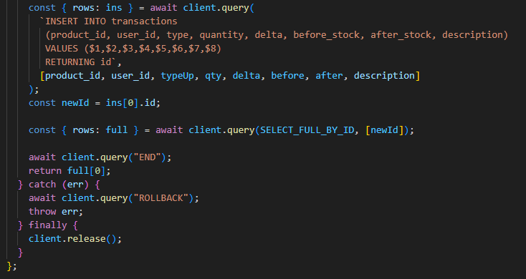
Fig.3.21 Implementarea funcției „createTransaction” (partea 2)

Funcția „getAllTransactions” este utilizată pentru prelucrarea tuturor tranzacțiilor din baza de date. Cu ajutorul operațiunii „JOIN” din cadrul interogării SQL, se permite obținerea informațiilor despre tranzacționarea produsului și a utilizatorului care a realizat operația.

Rezultatele sunt afișate în ordine descrescătoare după data creării, facilitând afișarea celor mai recente tranzacții din cadrul aplicației.

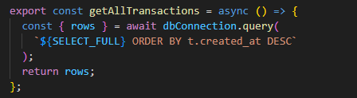
Fig.3.22 Implementarea funcției „getAllTransactions”

Funcția „getAllTransactionsID” permite obținerea și afișarea detaliilor complete ale unei tranzacții pe baza id-ului unic al acesteia.

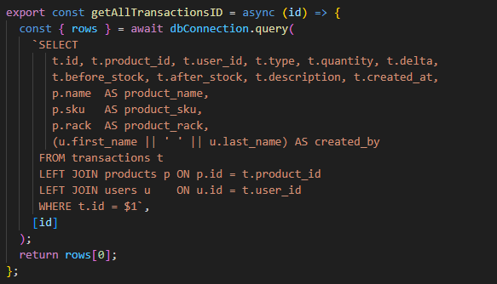
Fig.3.23 Implementarea funcției „getAllTransactionsID”

Funcția „getAllProductTransactions” se folosește pentru gestionarea tuturor tranzacțiilor aferente unui anumit produs prin filtrarea sa după „product_id” și vizualizarea istoricului complet al acestuia.
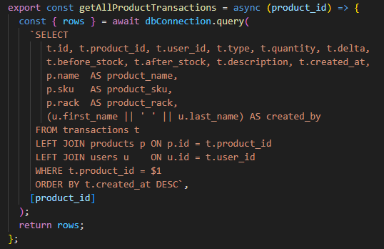
Fig.3.24 Implementarea funcției „getAllProductTransactions”

Funcția „getUserTransactions” ajută la returnarea tuturor tranzacțiilor efectuate de un anumit utilizator, datele fiind vizibile numai pentru utilizatorul care a realizat propriile înregistrări. Cu toate acestea, accesul la afișarea întregului istoric este posibil doar prin autentificarea într-un cont care are rolul de administrator.

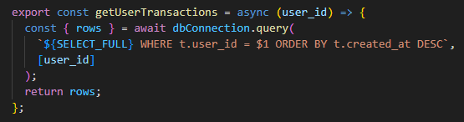
Fig.3.25 Implementarea funcției „getUserTransactions”

Funcția „updateTransactionDescription” modifică descrierea unei tranzacții existente, fără a permite afectarea stocului unui produs. În plus, funcția este destinată în special utilizatorilor care au rolul de operator și care pot aduce modificări minore în editarea tranzacțiilor.

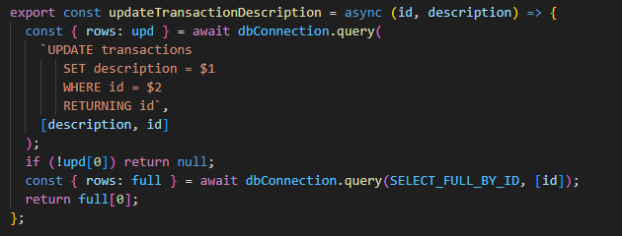
Fig.3.26 Implementarea funcției „updateTransactionDescription”

Funcția „updateTransactionFULL” este modalitatea prin care utilizatorul cu rolul de administrator poate modifica total o tranzacție, reprezentând una dintre cele mai complexe funcții din aplicație. Aceasta folosește o tranzacție SQL care îi permite să revină asupra informațiilor tranzacției inițiale și să modifice valoarea stocului unde, după aplicarea noilor valori și revizuirea datelor, recalculează stocul final.

Principalele comenzi prin care ajustarea datelor tranzacțiilor este posibilă sunt comenzile „BEGIN” și „ROLLBACK” care asigură prevenirea apariției datelor incorecte sau parțial actualizate din cadrul aplicației.

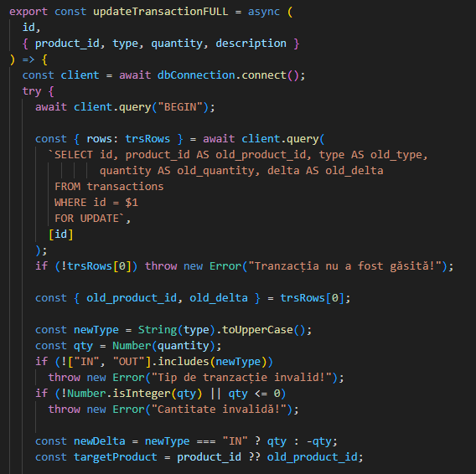
Fig.3.27 Implementarea funcției „updateTransactionFULL” (partea 1)

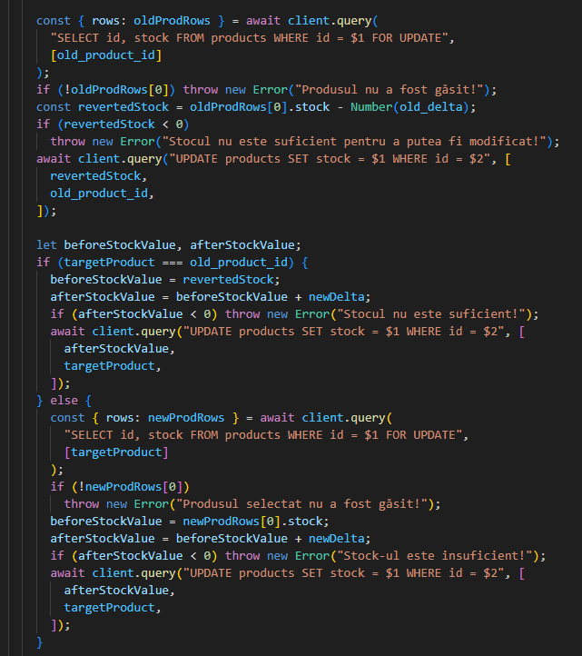
Fig.3.28 Implementarea funcției „updateTransactionFULL” (partea 2)

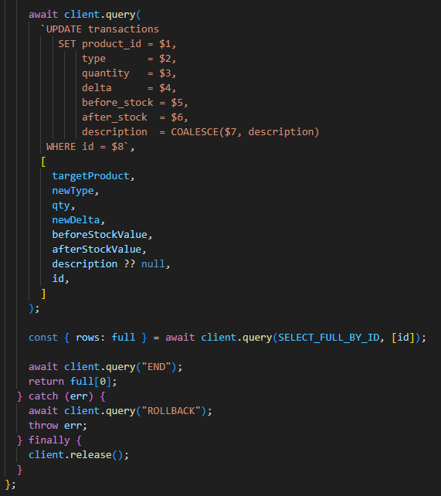
Fig.3.29 Implementarea funcției „updateTransactionFULL” (partea 3)

Funcția „deleteTransaction” are ca scop principal ștergerea unei tranzacții existente din baza de date. Totuși, valoarea stocului este ajustată prin inversarea valorii „delta” care permite păstrarea unei consistențe a inventarul chiar dacă valoarea sa a fost înlăturată.

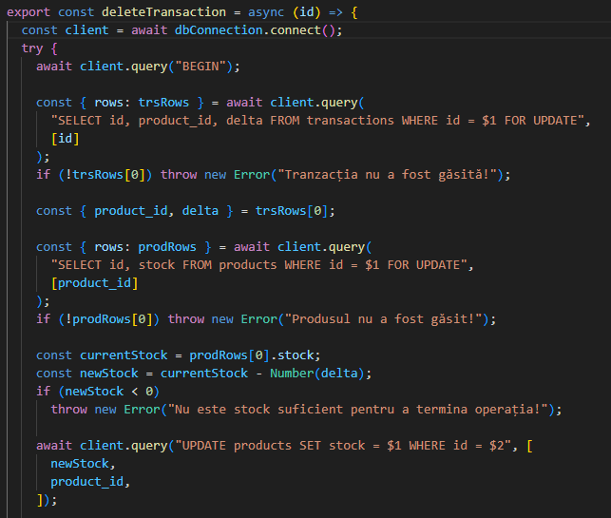
Fig.3.30 Implementarea funcției „deleteTransaction” (partea 1)

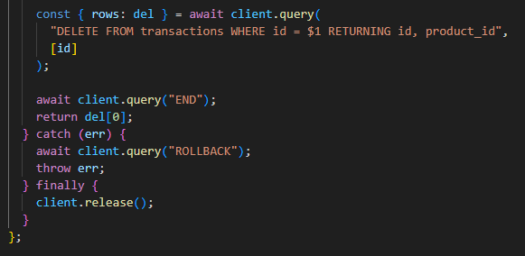
Fig.3.31 Implementarea funcției „deleteTransaction” (partea 2)

În urma analizei fiecărei funcții din fișierele „usersModel.js”, „productsModel.js” și „transactionsModels.js”, se observă că definirea modelelor aplicației construiește structura de funcționare a tabelelor. Acestea sunt scrise în limbajul de programare JavaScript și rulate cu ajutorul mediului de execuție Node.js care, prin intermediul unei biblioteci specializate, realizează operații esențiale accesului la baza de date din PostgreSQL, precum crearea, citirea, actualizarea și ștergerea înregistrărilor din tabele.

Gestionarea operațiilor mai complexe de modificare totală sau de ștergere a tranzacțiilor, a fost posibilă cu ajutorul comenzilor „BEGIN”, „COMMIT” și „ROLLBACK” care mențin executarea logică a mai multor comenzi SQL.

Datorită funcțiilor JavaScript care manipulează aceleași entități, evidențierea relațiilor dintre tabelele din baza de date reiese din fig. 3.24, unde tabelul „transactions” face legătura între „users” și „products”. De asemenea, fiecare tranzacție corespunde unui singur produs și unui singur utilizator prin atributul „product_id” și, respectiv, „user_id”, ceea ce permite produsului sau utilizatorului să poată avea multiple tranzacții asociate, formând astfel relații One-to-Many.

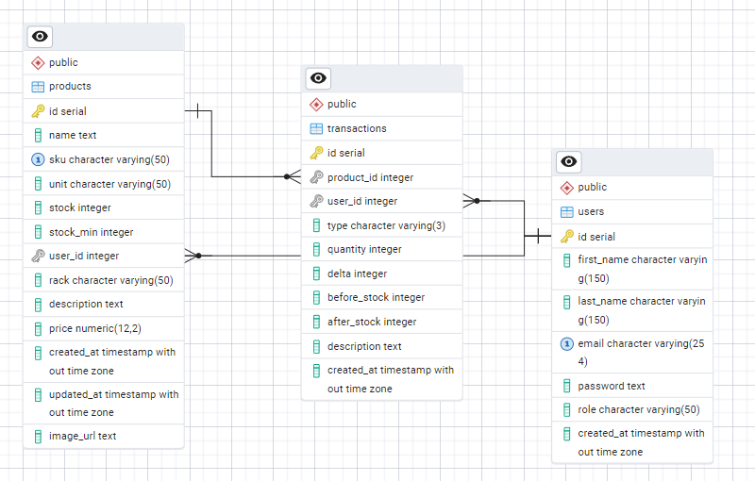
Fig.3.32 Diagrama relațională a bazei de date din PostgreSQL

Tabelele din baza de date, prezentate în schema anterioară, sunt detaliate în cele ce urmează:

users: tabel realizat cu scopul înregistrării și autentificării în aplicație, dar și pentru gestionarea utilizatorilor din sistem.

Coloane:

ID = tip: număr întreg, autoincrementabil, cheie primară.
first_name = tip: text (varchar), maxim 150 de caractere, nu permite valori nule.
last_name = tip: text (varchar), maxim 150 de caractere, nu permite valori nule.
email = tip: text (varchar), maxim 254 caractere, nu permite valori nule, valoare unică.
password = tip: text, nu permite valori nule.
role = tip: text (varchar), maxim 50 de caractere, nu permite valori nule.
created_at = tip: timestamp fără fus orar, nu permite valori nule.

products: tabel realizat pentru stocarea informațiilor despre produsele din cadrul depozitului.

Coloane:

ID = tip: număr întreg, autoincrementabil, cheie primară.
name = tip: text, nu permite valori nule.
sku = tip: text (varchar), maxim 50 de caractere, nu permite valori nule, valoare unică.
unit = tip: text (varchar), maxim 50 de caractere.
stock = tip: număr întreg.
stock_min = tip: număr întreg.
user_id: tip: număr întreg, cheie străină, relație de tip Many-to-One cu tabelul „users”.
rack = tip: text (varchar), maxim 50 de caractere.
description = tip: text.
price = tip: numeric (12,2).
image_url = tip: text.
created_at = tip: timestamp fără fus orar.
updated_at = tip: timestamp fără fus orar.

transactions: tabel destinat înregistrării istoricului mișcărilor de stoc, având rolul de a monitoriza toate operațiile de intrare și de ieșire ale produselor.

Coloane:

ID = tip: număr întreg, autoincrementabil, cheie primară.
product_id = tip: număr întreg, cheie străină, relație de tip Many-to-One cu tabelul „products”.
user_id = tip: număr întreg, cheie străină, relație de tip Many-to-One cu tabelul „users”, permite valoare nulă.
type = tip: text (varchar), maxim 3 caractere, nu permite valori nule.
quantity = tip: număr întreg, nu permite valori nule.
delta = tip: număr întreg.
before_stock = tip: număr întreg.
after_stock = tip: număr întreg.
description = tip: text.
created_at = tip: timestamp fără fus orar, nu permite valori nule.

3.4 Arhitectura și funcționarea back-end-ului aplicației

3.4.1 Structura componentelor back-end

În structura back-end-ului aplicației, sistemul este organizat în mai multe directoare, fiecare având un rol clar în procesarea cererilor HTTP. Conform fig. 3.25, stratul de acces la baza de date este realizat cu ajutorul fișierelor următoare: Controller, acest document conține funcții care gestionează datele primite de la cererile HTTP, unde aplică validările necesare, accesează baza de date și construiește răspunsurile returnate clientului. Cu alte cuvinte, controller-ele conțin logica principală a aplicației, fiind punctul central unde rutele definite și stratul de acces la baza de date se coordonează. Models, un fișier care definește funcții JavaScript și execută interogări SQL asupra bazei de date din PostgreSQL, fiind astfel modalitatea de acces la baza de date. Routes, componenta responsabilă de definirea punctelor de acces ale aplicației. Astfel, fișierele stocate în aceasta declară rute pentru autentificare, utilizatori, produse sau tranzacții, utilizând metode HTTP precum „GET”, „POST”, „PUT”, „PATCH” și „DELETE”. În schimb, componentele Config și Middleware nu reprezintă o relație directă între componentele aplicației, de aceea poziționarea lor în diagramă are rolul de relaționare opțională. Cu toate acestea, componenta Config stabilește conexiunea la baza de date, asigurându-se ca informațiile sensibile sunt separate de logica de bază a aplicației, iar Middleware-ul este responsabil cu implementarea mecanismelor de acces și securitate, verificându-se astfel autentificarea utilizatorilor, rolurile și permisiunile pentru accesarea anumitor rute din cadrul platformei.

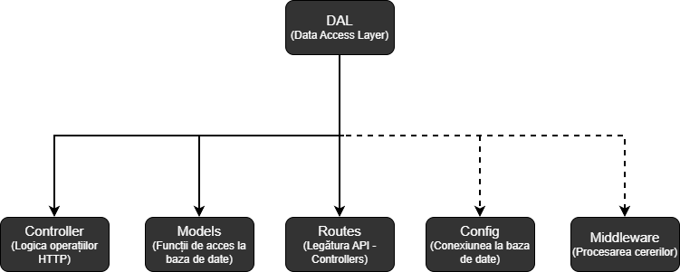
Fig.3.33 Arhitectura back-end-ului aplicației Node.js

3.4.2 Logarea, înregistrarea și autentificarea utilizatorilor

Mecanismele oferite de protocolul HTTP, mediul Node.js și framework-ul Express permit funcționalităților de înregistrare, autentificare și gestionare a sesiunilor utilizatorului să se grupeze în cadrul rutelor dedicate autentificării, acestea fiind regăsite în fișierul „authRoutes.js”.

Accesarea generală a serviciului de autentificare a fost realizată prin intermediul adresei locale „http://localhost:3000/api/auth”, portul utilizat fiind obținut prin citirea fișierului „.env” care permite modificarea acestuia fără a putea fi afectat codul sursă al aplicației.

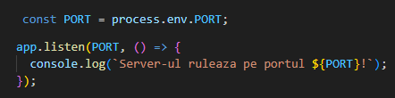
Fig.3.34 Preluarea portului din fișierul „.env” și pornirea serverului

Întregul proces de verificare a sesiunii, înregistrare, autentificare, delogare a fost realizat prin intermediul cererilor HTTP diferite: logarea și înregistrarea au fost realizate prin folosirea cererilor de tip „POST”, verificarea sesiunii cu ajutorul cererii „GET”, iar delogarea utilizând comanda „DELETE”.

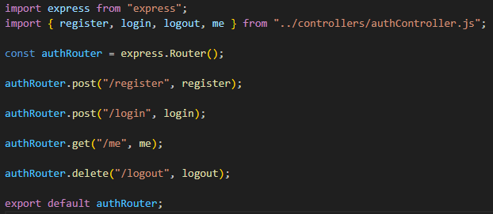
Fig.3.35 Definirea rutelor de autentificare din fișierul „authRoutes.js”

Conform fig. 3.27, se poate observa că înregistrarea utilizatorilor folosește ruta „/register”, unde această cerere transmite datele utilizatorului către server înainte de a fi salvate în baza de date. Totuși, în cadrul înregistrării, parola este procesată folosind biblioteca „bcrypt”, care permite aplicarea algoritmului de criptare, asigurându-se astfel o stocare securizată a parolei în baza de date.
Autentificarea utilizatorului folosește ruta „/login” prin care serverul verifică existența sa și validează accesarea în sesiune. De asemenea, verificarea sesiunii prin accesarea rutei „/me” oferă datele persoanei conectate fără retrimiterea informațiilor necesare identificării contului.

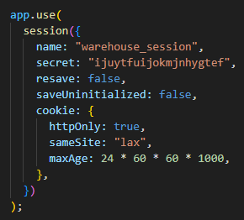
Fig.3.36 Configurarea cookie-ului de sesiune din „index.js”
Mecanismul care stă la baza menținerii stării de autentificare este oferit de middleware-ul „express-session”, care configurează cookie-ul de sesiune cu o durată de viață de 24 de ore și îl transmite automat între client și server. În momentul autentificării, cookie-ul denumit „warehouse_session” stochează informații esențiale despre utilizatorul conectat la server. Proprietățile de securitate pe care acesta le are sunt „httpOnly” și „sameSite”, care, în primă fază, împiedică codul JavaScript rulat în browser să acceseze valoarea cookie-ului de sesiune atât pentru citire cât și pentru modificare, ca mai apoi să nu fie trimis în cereri care provin din alte site-uri, prevenindu-se utilizarea acestuia în contexte cu potențial malițios.

Pentru transmiterea corectă a sesiunii între client și server, sunt activate opțiunile „credentials: true” și „withCredentials: true”, regăsite în configurația CORS pe server, respectiv în configurația Axios pe client, permițând transferul cookie-ului de sesiune în cererile HTTP.

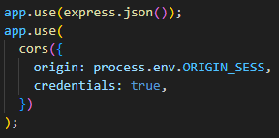 | 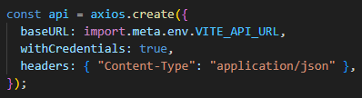
Fig.3.37 Configurarea CORS din  „index.js” | Fig.3.38 Configurarea Axios din „axios.js”

Delogarea utilizatorului are ca efect încheierea sesiunii curente și eliminarea cookie-ului asociat contului prin accesarea rutei „/logout”. În urma acestei operații, utilizatorului nu i se mai permite accesarea rutelor protejate din cadrul aplicației.

3.4.3 Implementarea controllerelor și a rutelor HTTP ale aplicației

Logica de procesare a cererilor HTTP se regăsește în fișierul „controllers”, care preia cererile din interfața front-end-ului și apelează funcțiile din documentul „models”, unde se înregistrează operațiile asupra bazei de date. Totodată, pe lângă mecanismele de securitate aplicate prin cadrul unui middleware de autentificare, anumite controllere includ măsuri de protecție sporite datorită verificărilor suplimentare ale rolului utilizatorului, prevenind orice urmă de acces neautorizat.

3.4.3.1 Controller-ul de autentificare din „authController.js”

Controller-ul de autentificare administrează numeroase funcții prin care este realizată înregistrarea, logarea, delogarea și identificarea utilizatorului conectat în aplicație. Implementarea acestora este îndeplinită prin obținerea datelor din modelul „userModel.js”, iar biblioteca „bcrypt” verifică și criptează parolele asociate conturilor.

Funcția „register” primește informațiile asociate profilului utilizatorului prin „req.body”, unde în primă fază se validează existența datelor, iar ulterior se verifică dacă emailul utilizat există deja în sistem. Dacă înregistrarea emailului a fost deja realizată, serverul returnează un status care indică acest lucru printr-un mesaj corespunzător.

Pentru securizarea și criptarea parolei se utilizează „bcrypt.hash”, care, printr-un număr de iterații de salt, permite algoritmului să aplice funcția de hash de mai multe ori, ceea ce face imposibilă ghicirea rapidă a parolei. După procesul de criptare, datele sunt salvate în baza de date prin funcția „createUser”, iar înregistrarea utilizatorului este confirmată prin returnarea unui status pozitiv la finalul operației.

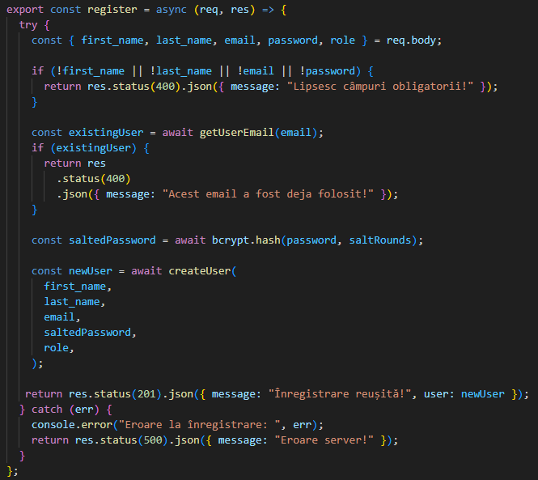
Fig.3.39 Implementarea funcției „register”

Funcția „login” permite autentificarea utilizatorului prin primirea emailului și parolei din cadrul bazei de date. În primă fază, se face o verificare a emailului, iar dacă acesta este atribuit unui cont se trece la verificarea parolei cu ajutorul „bcrypt.compare”. În cazul în care autentificarea a reușit, sesiunea activă din care face parte utilizatorul reține identificatorul și rolul său printr-un cookie de sesiune păstrat în browser.

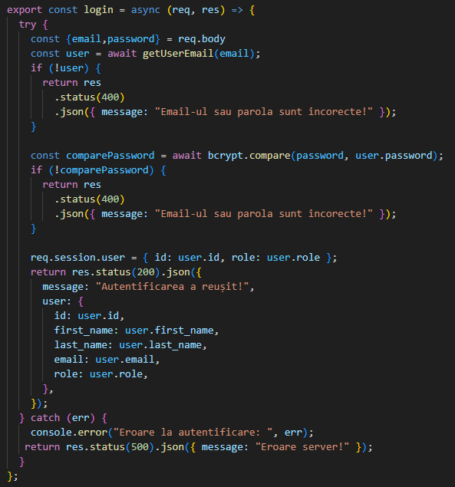
Fig.3.40 Implementarea funcției „login”

Funcția „me” verifică dacă utilizatorul este sau nu autentificat în cont. Dacă sesiunea există, datele utilizatorului sunt returnate către front-end, iar dacă nu există, proprietatea „req.session.user” este nulă, returnându-se astfel un răspuns negativ.

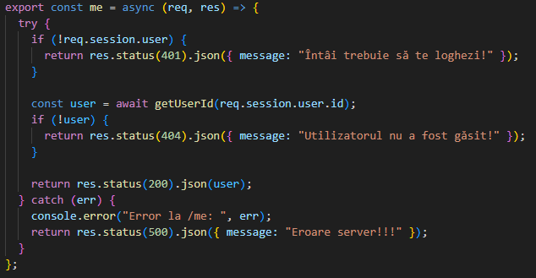
Fig.3.41 Implementarea funcției „me”

Funcția „logout” elimină sesiunea activă de pe server utilizând proprietatea „req.session.destroy”, iar cookie-ul „warehouse_session” este șters din browser utilizând „res.clearCookie”, ceea ce permite delogarea completă a utilizatorului.

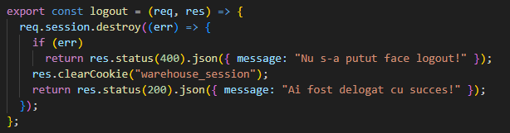
Fig.3.42 Implementarea funcției „logout”

3.4.3.2 Controller-ul pentru produse din „productsController.js”

Controller-ul pentru produse permite gestionarea corectă a catalogului de materii prime cu ajutorul operațiilor de tip CRUD. Utilizarea metodelor din „productsModel.js” și restricționarea rutelor de accesare a datelor reprezintă principalele funcții ale acestuia.

Funcția „createProductController” ajută la crearea unui produs prin înserarea datelor din „req.body”. Înainte de stocarea lor în sistem este necesară verificarea rolului de administrator al utilizatorului pentru o protecție sporită, dar și a câmpurilor obligatorii necesare în finalizarea procesului de creare a produsului. În cazul în care există posibilitatea de „SKU” duplicat, codul „23505” confirmă o încălcare a constrângerii din baza de date PostgreSQL și indică acest lucru prin mesajul „Acest SKU a fost deja folosit!”, totul fără a opri funcționarea serverului.

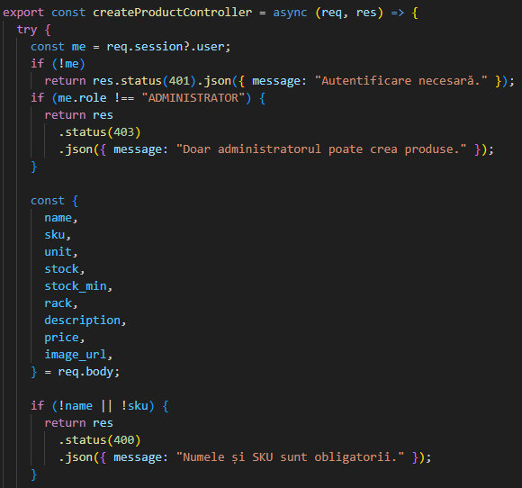 | 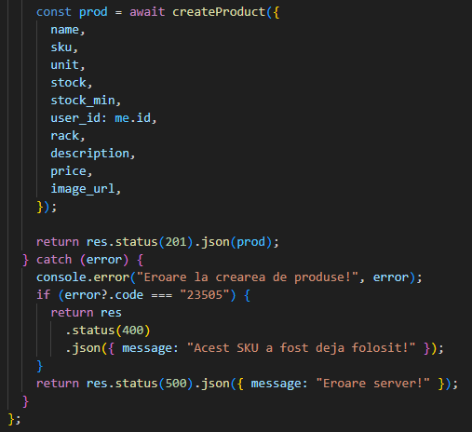
Fig.3.43 Implementarea funcției „createProductController” (partea 1) | Fig.3.44 Implementarea funcției „createProductController” (partea 2)

Funcția „getAllProductsController” accesează toate produsele din „getAllProducts” pe care, mai apoi, le returnează către front-end într-un format JSON pentru o utilizare eficientă a datelor.

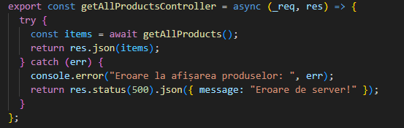
Fig.3.45 Implementarea funcției „getAllProductsController”

Funcția „getIdProductController” preia identificatorul produsului din „req.params”, verifică existența acestuia în „getIdProduct”, iar apoi îl returnează în format JSON către front-end.

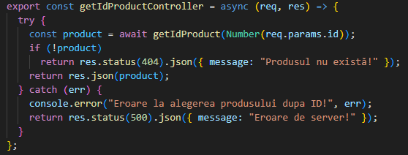
Fig.3.46 Implementarea funcției „getldProductController”

Funcția „updateProductController” permite actualizarea unui produs care deja există în baza de date, verificând mai întâi dacă utilizatorul este conectat la sesiune și dacă acesta are rolul necesar editării informațiilor produsului dorit. De asemenea, după identificarea articolului stocat în baza de date, se realizează o verificare suplimentară care, în cazul în care rolul nu este cel de administrator, să se poată edita doar produsul pe care utilizatorul autentificat în sesiune l-a creat.

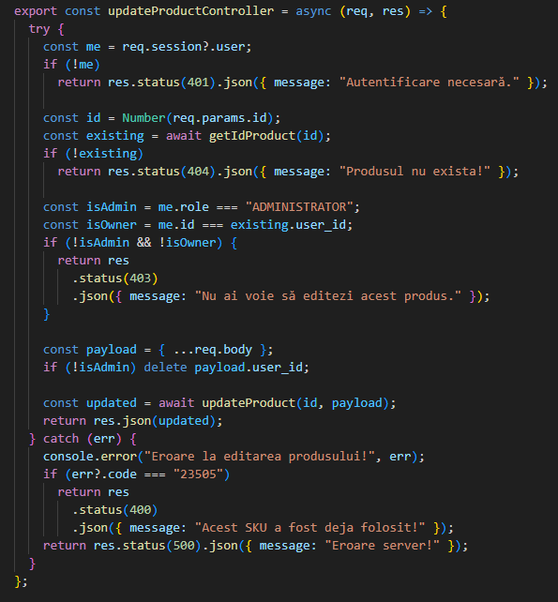
Fig.3.47 Implementarea funcției „updateProductController”

Funcția „deleteProductController” permite ștergerea unui produs din baza de date prin verificarea autentificării utilizatorului și a rolului acestuia, iar în cazul utilizatorilor care au rolul de operator, ștergerea este posibilă doar pentru produsele create de aceștia.

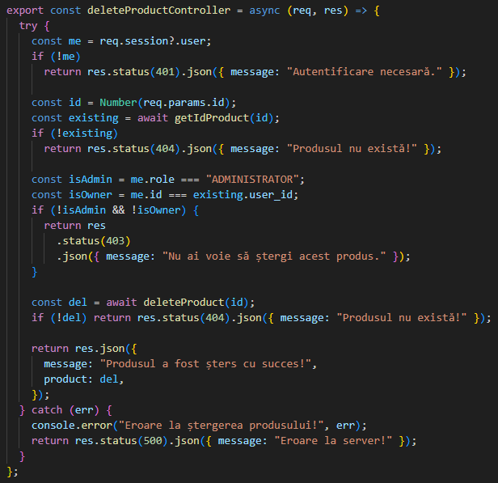
Fig.3.48 Implementarea funcției „deleteProductController”

3.4.3.3 Controller-ul pentru tranzații din „transactionsController.js”

Controller-ul pentru tranzacții gestionează toate operațiile de intrare și ieșire din stocul aplicației. Un element important din cadrul acestei funcții este că tranzacțiile nu afectează doar tabelul din care fac parte, ci modifică și stocul unui produs asociat procesului.

Funcția „createTransactionController” permite crearea de tranzacții noi și identifică utilizatorul asociat cu întregul proces. În primă fază, funcția extrage elementele necesare din „req.body” pentru a efectua verificări asupra datelor de intrare, precum și a tipului și cantității tranzacției. Totodată, orice eroare apărută în timpul realizării operației de mișcare a stocului din depozit este semnalată cu ajutorul funcției „mapTxError” care are rolul de a transforma erorile tehnice în mesaje HTTP ușor de înțeles pentru utilizator.

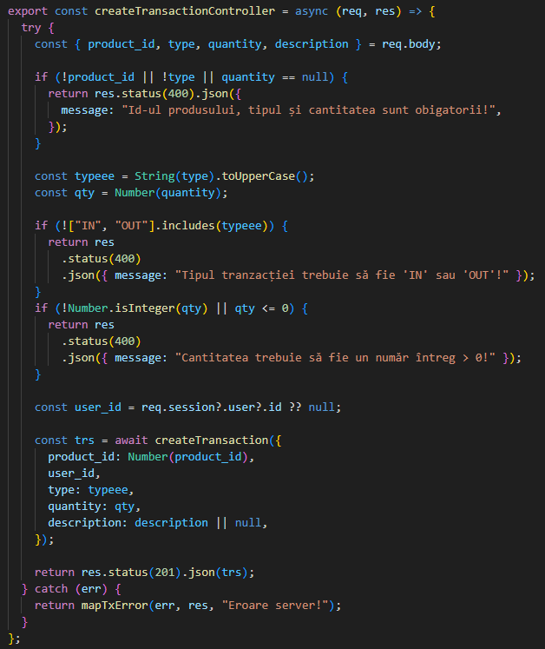
Fig.3.49 Implementarea funcției „createTransactionController”

Funcția „getAllTransactionsController” reprezintă un filtru al rolurilor din sistem, unde administratorului îi este permis prin „getAllTransactions” să vizualizeze toate tranzacțiile înregistrate vreodată în cadrul aplicației, iar operatorului îi este permisă vizualizarea prin „getUserTransactions” a propriilor tranzacții.

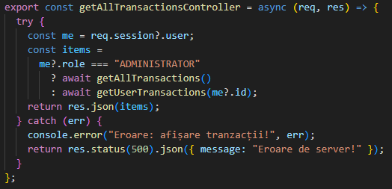
Fig.3.50 Implementarea funcției „getAllTransactionsController”

Funcția „getAllTransactionsIDController” permite vizualizarea unei tranzacții pe baza identificatorului propriu al acesteia, fiind astfel și o modalitate prin care se verifică drepturile de acces din sistem. În cazul în care utilizatorul autentificat dorește să vizualizeze o tranzacție care nu îi aparține, dar are rolul de operator, funcția îi va returna mesaje de eroare indicând acest lucru.

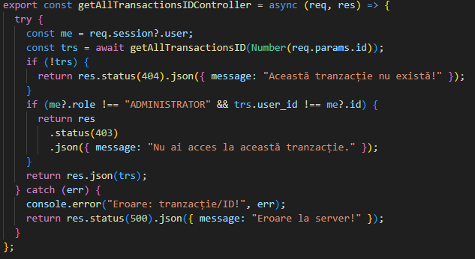
Fig.3.51 Implementarea funcției „getAllTransactionsIDController”

Funcția „getAllTransactionsProductController” reprezintă o modalitate prin care se pot afișa toate tranzacțiile asociate unui singur produs din cadrul aplicației.

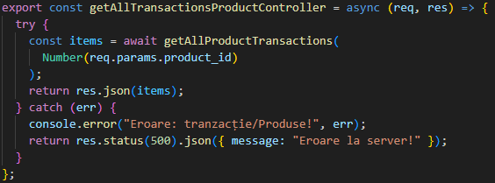
Fig.3.52 Implementarea funcției „getAllTransactionsProductController”

Funcția „updateTransactionDescriptionController” permite modificarea descrierii unei tranzacții deja existente în sistem. Totodată, reprezintă o metodă prin care utilizatorii cu rolul de operator pot edita, adăuga sau corecta diferite informații referitoare la statusul unei mișcări de stoc, fără a fi necesară intervenția unui administrator.
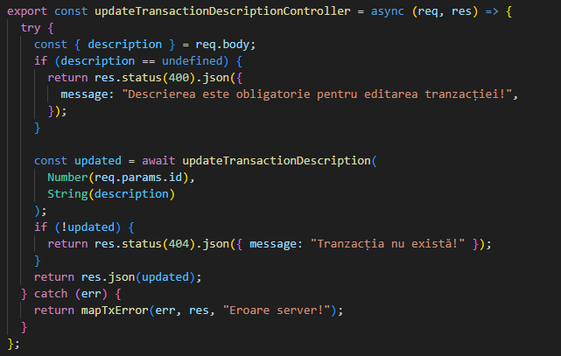
Fig.3.53 Implementarea funcției „updateTransactionDescriptionController”

Funcția „updateTransactionFullController” este modalitatea prin care administratorul poate să editeze și să actualizeze toate datele unei tranzacții din sistem. În timpul modificării, tipul mișcărilor de stoc este convertit în majuscule, iar inventarul asociat operației se ajustează automat, asigurând-se astfel o consistență a datelor.

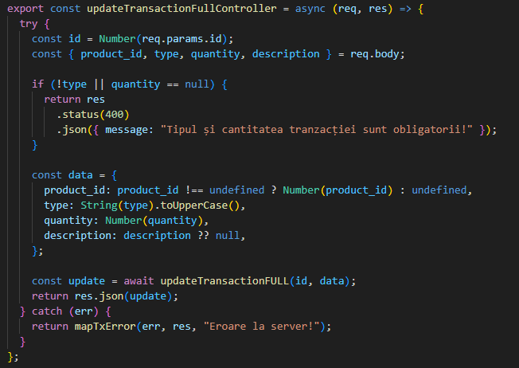
Fig.3.54 Implementarea funcției „updateTransactionFullController”

Funcția „deleteTransactionController” permite ștergerea unei tranzacții din aplicație, recalculând stocul acesteia după terminarea operației.

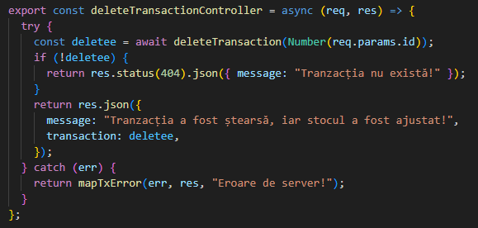
Fig.3.55 Implementarea funcției „deleteTransactionController”

3.4.3.4 Controller-ul administrării utilizatorilor din „usersController.js”

Controller-ul permite gestionarea operațiilor de creare, afișare, actualizare sau ștergere a utilizatorilor din aplicație. De asemenea, accesarea acestor funcționalități necesită rolul de administrator pentru a preveni posibilele modificări neautorizate ale informațiilor regăsite în sistem.

Funcția „createUserController” permite inserarea unui nou utilizator în platformă, preluând datele necesare și verificând dacă adresa introdusă la înregistrarea în cont există deja în baza de date. În situația în care nu a fost furnizat un rol la crearea contului, utilizatorul va fi salvat în mod automat cu rolul de operator.

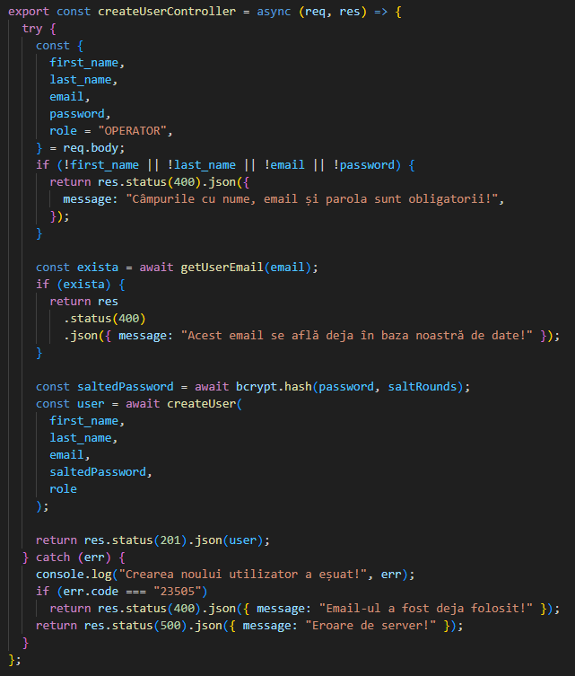
Fig.3.56 Implementarea funcției „createUserController”

Funcția „getUserIdController” verifică, pe baza identificatorului propriu al utilizatorului, dacă acesta este sau nu înregistrat în platformă. De asemenea, funcția „getAllUsersController” permite listarea completă a conturilor pentru o gestionare mai ușoară de către administrator direct din interfața aplicației.

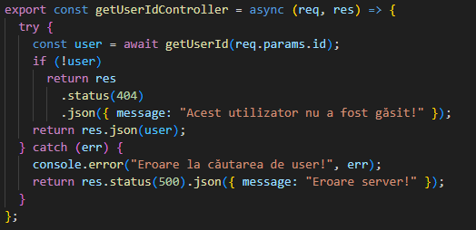 | 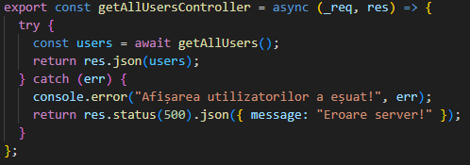
Fig.3.57 Implementarea funcției „getUserIdController” | Fig.3.58 Implementarea funcției „getAllUsersController”

Funcția „updateUserController” facilitează procesul de actualizare a informațiilor conturilor existente, asigurând o înserare corectă a câmpurilor necesare pe parcursul procesului. În cazul în care un utilizator este inactiv, nu mai dorește să facă parte din sistem sau contul acestuia nu mai este necesar, se poate folosi funcția „deleteUserController”, care reprezintă modalitatea de eliminare în siguranță a datelor contului din baza de date.

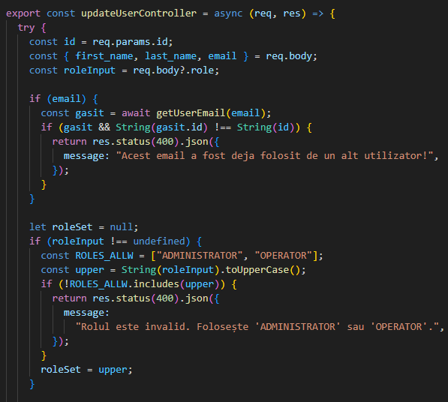 | 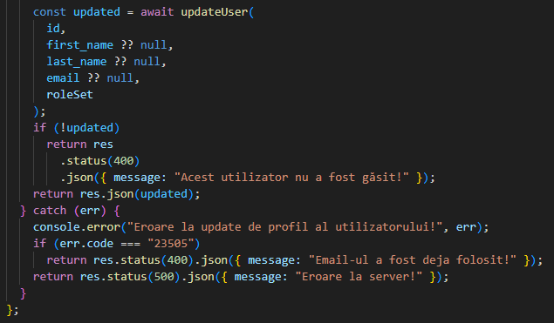
Fig.3.59 Implementarea funcției „updateUserController” (partea 1) | Fig.3.60 Implementarea funcției „updateUserController” (partea 2)
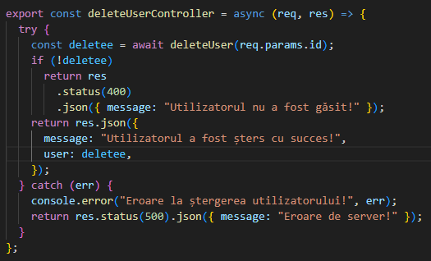
Fig.3.61 Implementarea funcției „deleteUserController”

3.4.4 Autorizarea și securizarea rutelor

Resursele regăsite în server și securitatea aplicației utilizează mecanisme de autorizare a sesiunii, implementate cu ajutorul platformei software Node.js și al framework-ului Express, prin intermediul fișierului „authMiddleware.js”. Acesta interceptează cererile de tip HTTP înainte de procesarea lor de către controllere, verificând utilizatorii și drepturile lor de acces.

Middleware-ul „isAuth” permite validarea unei sesiuni existente a unei cereri HTTP, analizând dacă contul autentificat conține informațiile stocate în obiectul de sesiune „req.session”. Dacă sesiunea curentă nu există sau a expirat, accesul este refuzat printr-un mesaj care indică lipsa posibilității de conectare pentru utilizarea elementului dorit.

Pentru protejarea și diferențierea autorizărilor bazate pe rolul utilizatorului, a fost necesară dezvoltarea unui middleware, denumit „reqRole”, care verifică corespondența dintre un cont autentificat și rolul asociat cu acesta. Operația de validare se realizează printr-o comparație dintre statutul profilului și lista cu roluri acceptate pe ruta respectivă. În cazul în care persoana care este conectată pe platformă nu deține permisiunile necesare pentru accesarea rutei solicitate, serverul va transmite un mesaj prin care se înțelege că accesul este interzis, ruta fiind restricționată. Astfel, se face o distincție clară dintre mecanismul de autentificare și cel de gestionare al permisiunilor indiferent de rolul prin care este accesată aplicația.

Gestionarea sesiunilor și a cookie-urilor se bazează pe modulul „express-session”, prezentat anterior în diferite funcții din cadrul menținerii autentificării (fig.3.28), prin care un cookie rămâne stocat în browser printr-o sesiune unică creată pentru a-i permite utilizatorului menținerea activă în sistem fără a fi necesară reautentificarea.

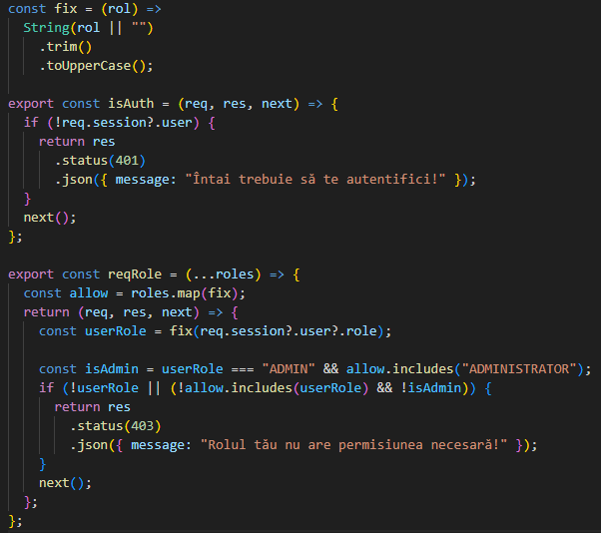
Fig.3.62 Implementarea middleware-ului de autentificare „authMiddleware.js”

3.5 Arhitectura și funcționarea front-end-ului aplicației

3.5.1 Structura aplicației front-end

În procesul de realizare a front-end-ului a fost utilizată biblioteca React, care permite folosirea componentelor într-o modalitate independentă, fiecare fișier având un rol bine definit în fluxul aplicației. Conform Fig.3.52, arhitectura software este împărțită în mai multe directoare principale. Componentele reprezentative pentru autentificare, administrare produse, tranzacții, utilizatori și a punctelor principale de acces îi revin directorului „pages”, care îi permite utilizatorului să coordoneze și să afișeze elementele vizuale cu care acesta interacționează. Directorul „components” ajută la evitarea duplicării codului prin reutilizarea unor componente, precum bara de navigare, ferestrele de dialog sau elemente de feedback vizual, aplicarea lor fiind posibilă în mai multe pagini din cadrul platformei. De asemenea, mecanismul prin care front-end-ul comunică cu back-end-ul se regăsește în directorul „libs”, unde sunt definite funcții care ajută la realizarea cererilor HTTP, precum și configurarea Axios, care stabilește modul în care acestea sunt transmise către server. În paralel, directorul „features” reprezintă gestionarea principalelor informații legate de utilizatorul autentificat, dar și despre sesiunea activă, folosind Redux Toolkit. Totodată, fișierele „App.jsx” și „index.jsx” permit separarea clară între interfață, logica de funcționare și comunicarea cu serverul.

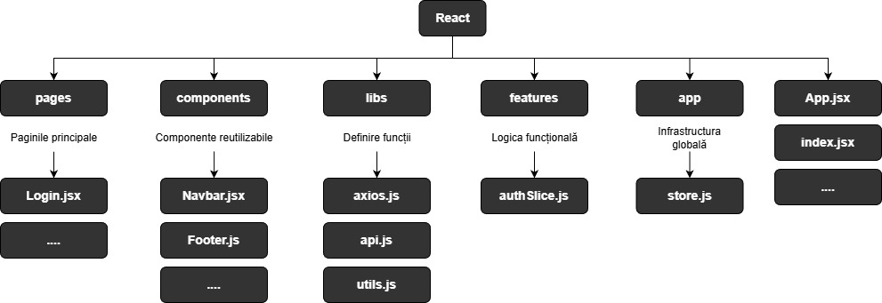
Fig.3.63 Arhitectura aplicației front-end

3.5.2 Implementarea rutării în aplicația React

Pentru implementarea rutării a fost folosită biblioteca React Router, care îi permite aplicației să fie construită ca SPA (Single Page Application), oferind posibilitatea navigării rapide între pagini și reprezentând modalitatea prin care se poate realiza o integrare ușoară cu rolurile și autentificarea din interiorul platformei.

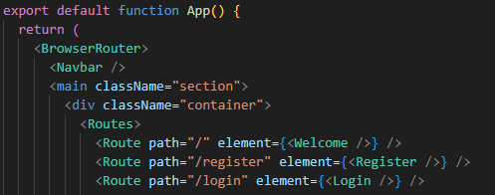
Fig.3.64 Definirea rutelor publice în „App.jsx”

În cadrul Fig.3.52, este prezentată principala metodă de rutare din fișierul „App.jsx”, unde componenta „BrowserRouter” conține întreaga aplicație, ceea ce permite gestionarea oricărei modificări aflate în bara de adrese și afișarea elementului corespunzător rutei accesate. Totodată, în interiorul fișierului se regăsește și componenta „Routes”, prin care sunt definite toate rutele aplicației. Astfel, fiecare rută este asociată cu o componentă React prin intermediul unui anumit URL, fiind posibilă crearea căilor publice de navigare care pot fi accesate fără o autentificare ulterioară în aplicație. Rutele publice care se regăsesc în această situație sunt următoarele: pagina de bun venit („/”), pagina de înregistrare („/register”) și pagina de autentificare („/login”).

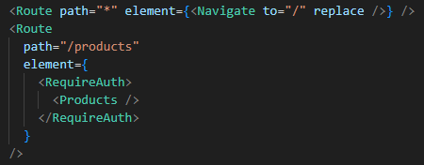
Fig.3.65 Mecanismului de redirecționare automată prin „Navigate”

Rutele protejate prin „RequireAuth” reprezintă funcționalitățile principale ale aplicației și sunt accesibile doar după realizarea autentificării. La introducerea comenzii, se verifică existența unui utilizator în centrul informațional al aplicației, iar dacă acesta nu este autentificat, componenta „Navigate” îl va redirecționa automat către pagina de logare. De asemenea, mecanismul care asigură gestionarea corectă a datelor este susținut de Redux Toolkit, facilitând întregul proces de autentificare.
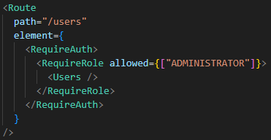
Fig.3.66 Protejarea rutelor utilizând „RequireAuth” și „RequireRole”

Pentru cazul în care accesarea anumitor secțiuni nu trebuie să fie valabilă utilizatorilor cu rol de operator, a fost utilizată componenta „RequireRole” pentru a restricționa conectarea celor care nu se încadrează în lista rolurilor permise. Dacă utilizatorul nu are atribuit un rol corespunzător cererii, va fi redirecționat către o rută publică sau către o rută pentru care deține drepturi de acces.

3.5.3 Gestionarea stării globale cu Redux Toolkit

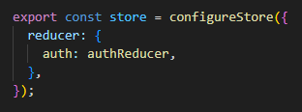
Fig.3.67 Configurarea magazinului Redux în „store.js”
Datele disponibile la nivel global sunt configurate în fișierul „store.js”, unde mecanismul central de gestionare al acestora este creat prin funcția „configureStore”, permițând logicii de actualizare a autentificării să asigure accesul uniform la informațiile despre cont în orice componentă a sistemului. În același timp, esența întregului proces de autorizare a contului se regăsește în fișierul „authSlice.js”, unde este definită o porțiune Redux care permite administrarea datelor utilizatorului, dar și a unor acțiuni asincrone implementate prin „createAsyncThrunk” și destinate colaborării cu serviciile back-end. De asemenea, în timpul tratării stărilor de „pending”, „fulfilled” și „rejected” se setează statusul de „loading” pentru așteptarea actualizării corecte a contului și pentru verificarea sau transmiterea erorilor care pot apărea în interfață, gestionarea acestor rezultate fiind realizată în secțiunea „extraReducers”.

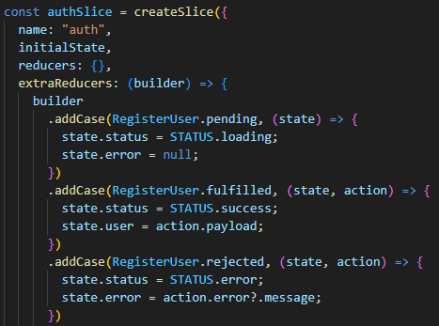 | 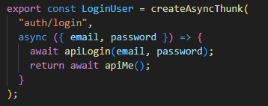
Fig.3.68 Gestionarea stărilor asincrone din „authSlice.js” | Fig.3.69 Implementarea operației asincrone de autentificare

În Fig.3.69 este prezentat un exemplu de operație prin care sunt transferate datele de autentificare către server cu ajutorul funcției „apiLogin”, obținând starea de autentificare a utilizatorului prin „apiMe”. La finalizarea acestor pași, starea gestionată prin cadrul constantei „store” este actualizată cu noul statut al utilizatorului în platformă.

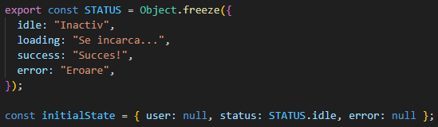
Fig.3.70 Configurarea statusurilor și a stării inițiale în modulul de autentificare

Prin abordarea statusurilor de tip „pending”, „fulfilled” și „rejected”, se pot afișa mesaje relevante în funcție de fiecare rezultat al operațiilor asincrone datorită constantei „STATUS”. Această constantă este definită prin „Object.freeze” și stabilește valori standard pentru stările din sistem, cele trei etape fiind modificate astfel: în etapa de „pending”, statusul devine „loading”, indicând o procesare în curs a cererii; în „fulfilled”, statusul devine „success”, iar datele se actualizează după primirea lor de la server prin obiectul „user”; iar în etapa „rejected”, statusul devine „error”, proprietatea „error” salvând astfel mesajul stării de eșec.

Un alt element important în procesul de gestionare al modulului de autentificare este „initialState”, care contribuie la evitarea afișării unor informații incorecte înainte de finalizarea cererilor către server. Structura constantei este formată din trei termeni, fiecare având un rol specific. Primul termen este „user: null” care clarifică faptul că nu există în prezent un alt utilizator autentificat, al doilea este „status: STATUS.idle” care păstrează starea neutră înaintea efectuării oricărei operații în sistem, iar al treilea este „error: null” care previne afișarea unor mesaje eronate la inițializarea procesului.

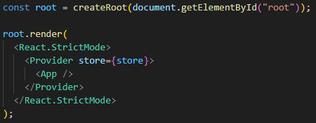
Fig.3.71 Integrarea store-ului Redux prin componenta „Provider”
Pentru integrarea magazinului Redux în aplicație se folosește componenta „Provider” din fișierul „index.jsx”, fiind o modalitate prin care se pot accesa ușor informațiile stocate în „store” din orice componentă a sistemului. Prin aceasta se realizează o legătură strânsă între interfața cu utilizatorul și nivelul de procesare a datelor.

3.5.4 Comunicarea cu back-end-ul prin Axios

Conform datelor prezentate anterior în Fig.3.30, configurarea Axios este realizată în fișierul „libs/axios.js”, unde aceasta definește URL-ul prin variabila „VITE_API_URL”, dar și opțiunea „withCredentials: true”, necesară transmiterii cookie-urilor de sesiune între client și server. În același fișier însă, se regăsește și funcția „api.interceptors.response.use” care procesează răspunsurile și definește modalitatea prin care erorile sunt tratate, construind astfel un mesaj pe baza codului HTTP sau pe baza informaților transmise de back-end prin „resp.data.message” sau prin „resp.data.error”.

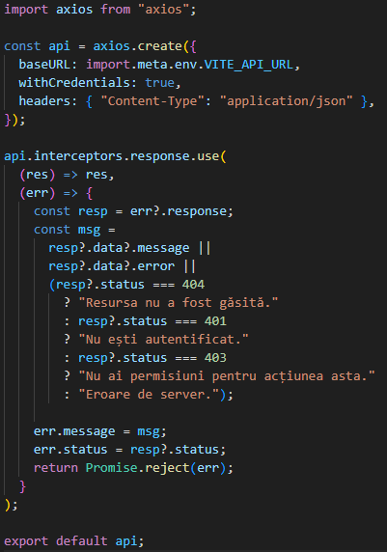
Fig.3.72 Configurarea completă a clientului HTTP Axios în aplicația front-end

După configurarea Axios, centralizarea apelurilor către server se realizează în fișierul „api.js” prin implementarea fiecărei funcții corespunzătoare unei rute. Folosirea operațiilor de tip autentificare, produse, tranzacții și utilizatori permite reutilizarea lor într-o manieră controlată, fără a fi necesară duplicarea codului. Totodată, aceste funcții corespund deja rutelor definite pe partea de back-end, întorcând astfel răspunsul prin „response.data” și simplificând întregul proces de gestionare al erorilor și transmitere al informațiilor.

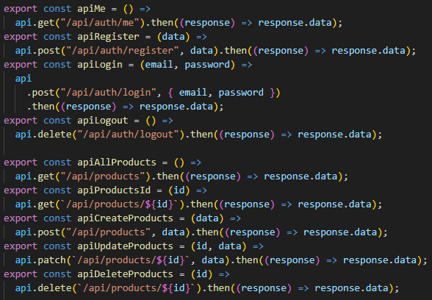
Fig.3.73 Funcții pentru apelurile API de autentificare și gestionare a produselor

3.5.5 Implementarea funcționalității de export în format Excel

Pentru implementarea funcționalității de export în format Excel a fost necesară integrarea bibliotecii SheetJS (XLSX)[nr], ceea ce permite generarea directă în browser a aplicațiilor de calcul tabelar. Datorită capacității sale de a procesa informațiile regăsite în tabelele din cadrul platformei, precum și flexibilității în afișarea structurii fișierului rezultat, biblioteca reprezintă modalitatea principală prin care este îmbunătățită experiența cu utilizatorul.

Realizarea întregii funcționalități a fost posibilă prin organizarea sa pe module, ceea ce îi permite logicii de export să fie reutilizată cu ușurință, facilitând astfel menținerea unei arhitecturi clare și ușor de extins. Astfel, biblioteca este importată prin „import * as XLSX” în fișierul „utils.js”, oferind posibilitatea accesării elementelor necesare pentru crearea unui registru de lucru (workbook) și a foilor de lucru (worksheets) din acesta. Primul pas pentru implementarea propriu-zisă a funcționalității este realizat prin funcția „exportXLSX(filename, rows, columns)”, care primește informații referitoare la datele ce urmează a fie exportate, dar și despre întreaga configurație a coloanelor. În plus, structura câmpurilor este definită sub forma unui array de obiecte ce include proprietăți precum „key”, „label” sau „format”, necesare în corelarea dintre termenii introduși în sistem și denumirile vizibile în Excel.

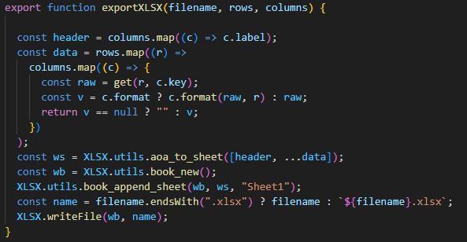
Fig.3.73 Implementarea funcției „exportXLSX”

Așa cum se ilustrează în Fig.3.73, metoda „XLSX.utils.aoa_to_sheet” convertește tabelul creat în JavaScript într-un obiect pe care Excel îl înțelege ca foaie de calcul , ca mai apoi să creeze registru de lucru nou prin „XLSX.utils.book_new” și o foaie de lucru prin „XLSX.utils.book_append_sheet” atașat de acesta. Generarea fișierului final se realizează prin „XLSX.writeFile”, care descarcă automat documentul de tip „.xlsx” în browser.

Pentru a fi posibilă integrarea în diferitele secțiuni ale aplicației, a fost creat un eveniment „onClick” care declanșează funcția de export la apăsarea butoanelor regăsite la nivelul platformei. Cu alte cuvinte, tranzacțiile, produsele și utilizatorii păstrează aceeași structură prin care se realizează extractul de date din sistem, chiar dacă se dorește filtrarea acestora. De exemplu, în cazul produselor, funcția este invocată cu parametrii „PRODUCT_XLSX_FILE”, „filtered” și „PRODUCT_COLUMNS”, unde variabila de filtrare reprezintă lista de valori obținută după procesul de selecție prin „filterByQuery”, proces care exportă exact datele afișate în interfață.

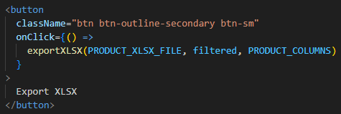
Fig.3.74 Integrarea funcției „exportXLSX” prin intermediul unui buton

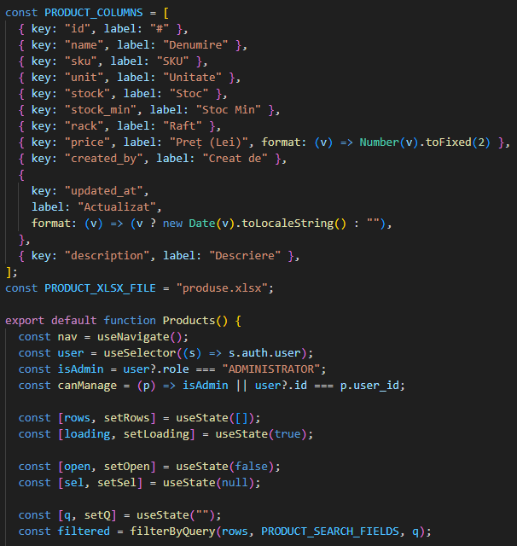
Fig.3.75 Definirea structurii coloanelor și a fișierului Excel în „Products.jsx”

3.5.6 Componenta Bara de navigare

Bara de navigare reprezintă modalitatea principală prin care utilizatorul poate interacționa în mod direct cu aplicația. De asemenea, permite o navigare sigură între pagini prin adaptarea interfeței la funcțiile de autentificare și rol. Definirea componentei fiind astfel regăsită în fișierul „Navnar.jsx”, unde este integrată la nivel global în „App.jsx”, ca mai apoi să fie afișată pe tot parcursul interacțiunii din platformă.

În prezentările anterioare din Fig.3.52, se putea observa implementarea componentei „ < Navbar />” în interiorul structurii „BrowserRouter”, poziționare care permite afișarea permanentă a meniului, indiferent de existența unei rute active. Totuși, componenta folosește mecanismele oferite de React și Redux pentru identificarea oricărui utilizator conectat în aplicație, dar și a rolului pe care acesta îl deține. Având în vedere că, structura este definită în interiorul „Navbar.js”, accesul la informațiile despre utilizator se face prin mecanismul „useSelector”, unde se permite extragerea stării globale gestionate prin Redux Toolkit. Prin intermediul acestei instrucțiuni, interfața va afișa diferitele adaptări ale barei de navigare, elemente disponibile atât pentru persoanele autentificate în cont, cât și pentru rolul acestora. În situația în care variabila „user” este „null”, aplicația va considera că nu există un cont activ în sistem și va afișa doar opțiunile de „Loghează-te” și „Înregistrează-te”. Dacă utilizatorul este autentificat, se vor afișa opțiuni suplimentare de tipul „Dashboard”, „Produse” și „Tranzacții”, iar dacă acesta are rolul de administrator, se va afișa și meniul „Utilizatori”.

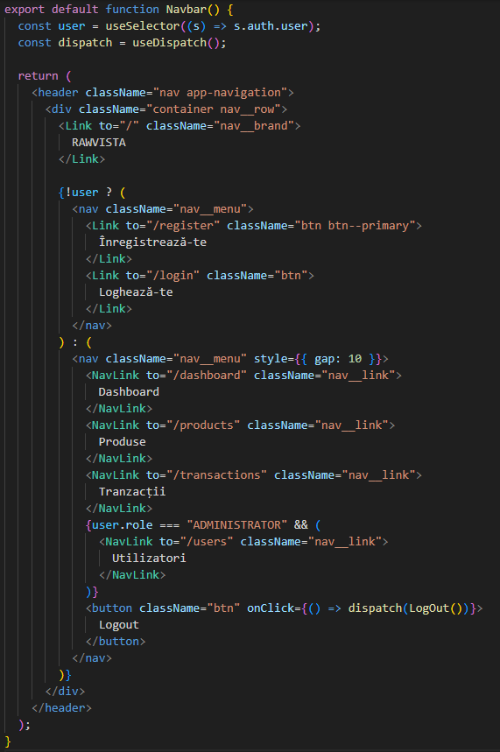
Fig.3.76 Implementarea componentei „Navbar” în „Navbar.jsx”

În Fig.3.76 sunt prezentate elemente precum „Link” sau „NavLink” importate din biblioteca react-router-dom[nr], care mențin caracterul dinamic al aplicației de tip SPA (Single Page Application). Totodată, sunt menționate și clasele Bootstrap () precum „nav”, „nav__row”, „nav__brand” și „nav_link”, personalizând astfel aspectul întregului meniu prin setarea unor stiluri diferite ale elementelor barei de navigare în fișierul „index.css”.

Un element important al componentei este reprezentat de capacitatea sa de a se deconecta din sesiunea activă, fiind implementată apelând o acțiune Redux asincronă din „authSlice.js”. În momentul în care utilizatorul dorește să se deconecteze, acesta apasă un buton de „Logout” prin care se declanșează o cerere HTTP către ruta „/api/auth/logout”, starea „user” fiind resetată ulterior înapoi la valoare „null”, indicând faptul ca niciun al utilizator nu mai este conectat în sesiune. Datorită acestui proces, se realizează o sincronizare cu sesiunea de pe server, meniul actualizându-se automat.

3.5.7 Implementarea componentei de autentificare și înregistrare

Autentificarea și înregistrarea reprezintă principala modalitate prin care se pot accesa funcționalitățile aplicației, fiind implementate cu ajutorul componentelor „Login.jsx” și „Register.jsx” și apoi integrate în „App.jsx”. Prin intermediul acestora se realizează atât validarea datelor introduse de către utilizator, cât și accesarea diferitelor rute disponibile la începerea sesiunii.

Componenta „Login.jsx” gestionează întregul proces de autentificare prin utilizarea diferitelor mecanisme de tipul React și Redux Toolkit, stocând astfel, prin intermediul funcției „useState”, variabilele „email” și „password”. În momentul în care au fost transmise datele necesare autentificării, se declanșează „onSubmit”, verificând câmpurile introduse de utilizator și prevenind transmiterea unor date incomplete către back-end. De asemenea, este apelată și acțiunea „LoginUser”, definită în „authSlice.js”, prin intermediul „dispatch(LoginUser({ email: email.trim(), password }))”, care trimite o cerere către server pentru actualizarea stării globale în funcție de răspunsul primit de la acesta. Conform prezentării anterioare din Fig.3.57, se remarcă transmiterea, verificarea și finalizarea pașilor de actualizare a statutului utilizatorului prin modificarea automată a interfeței la care acesta este conectat. După realizarea autentificării, componenta „Login.jsx” permite redirecționarea utilizatorului către pagina dorită prin „useNavigate”, utilizând informația stocată in „useLocation”, ceea ce menține o coerență pe tot parcursul fluxului de navigare în sistem.

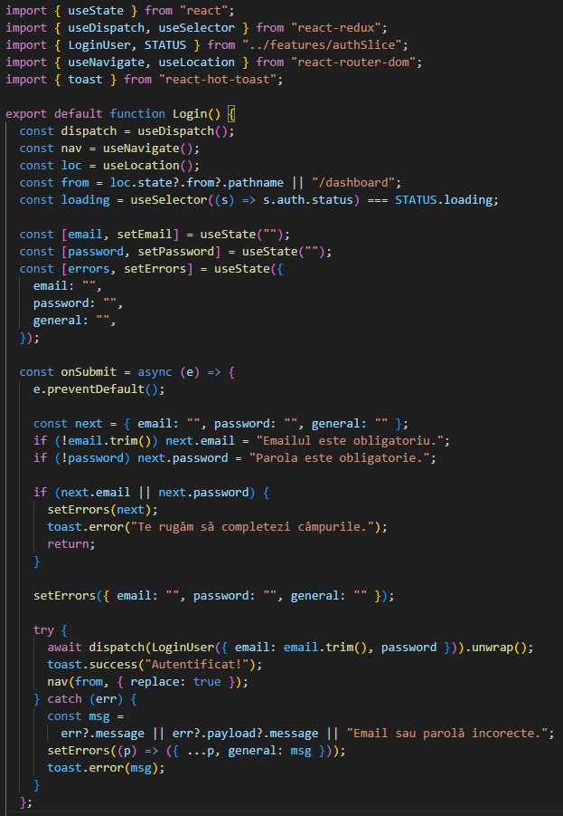
Fig.3.77 Implementarea funcției „Login” din „Login.jsx”(partea 1)

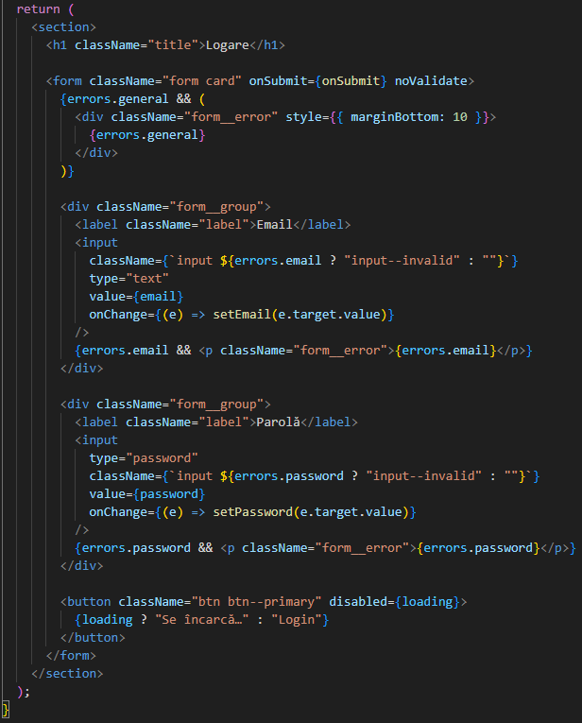
Fig.3.78 Implementarea funcției „Login” din „Login.jsx”(partea 2)

Componenta „Register.jsx” păstrează un principiu similar cu cel de autentificare, însă în interiorul acesteia se află și procesul de creare a unui cont nou. Dezvoltarea câmpurilor „first_name”, „last_name”, „email”, „password” și „role” a fost realizată printr-un obiect „form”, care apelează acțiunea „RegisterUser” din „authSlice.js” pentru a permite conectarea automată în platformă a utilizatorului imediat după ce acesta a fost înregistrat. În Fig.3.68 se poate observa că în dreptul câmpului „role” este deja introdusă o valoare implicită „OPERATOR”, necesară în cazul în care la momentul creării contului, rolul nu a fost selectat.

Un element important al întregului mecanism este utilizarea sesiunilor gestionate de back-end prin express-session. Datorită configurării „withCredentials: true” în instanța Axios, cookie-ul de sesiune este transmis automat între client și server. Astfel, după autentificare, toate cererile ulterioare includ informațiile necesare identificării utilizatorului, fără a fi nevoie de token-uri suplimentare sau manipulări manuale la nivelul front-end-ului.

Protejarea paginilor interne ale aplicației este realizată prin componenta „RequireAuth”, care verifică existența obiectului „user” în starea globală. Dacă utilizatorul nu este autentificat, acesta este redirecționat automat către ruta „/login”. În mod similar, componenta „RequireRole” permite restricționarea accesului în funcție de rol, asigurând separarea clară între funcționalitățile disponibile administratorului și cele disponibile operatorului.

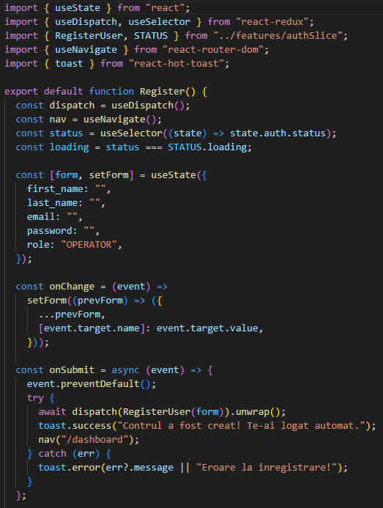
Fig.3.79 Implementarea funcției „Register” din „Register.jsx”(partea 1)

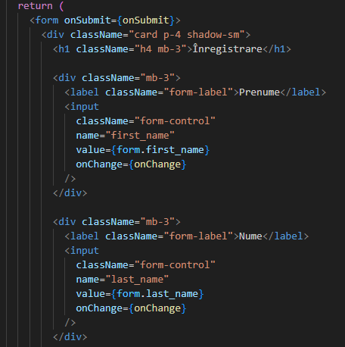
Fig.3.80 Implementarea funcției „Register” din „Register.jsx”(partea 2)

Fig.3.81 Implementarea funcției „Register” din „Register.jsx”(partea 3)

3.5.8 Implementarea modulului de gestionare a produselor

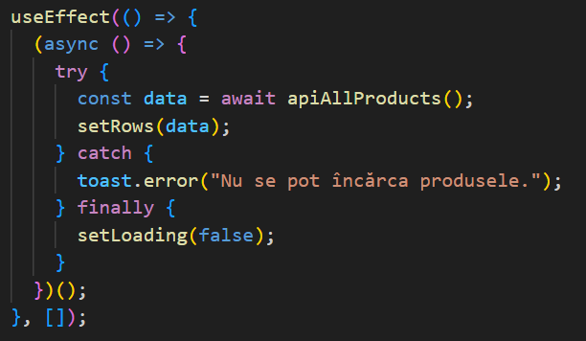
Fig.3.82 Încărcarea listei de produse din server în „Products.jsx”

Modulul de gestionare a produselor reprezintă una dintre componentele centrale ale aplicației, fiind responsabil de afișarea, filtrarea, crearea, editarea și ștergerea produselor existente în baza de date. Implementarea acestui modul este realizată prin mai multe componente React interconectate, dintre care cea principală este „Products.jsx”, completată de „AddProducts.jsx”, „EditProducts.jsx” și „ProductDetailsModal.jsx”. Împreună, acestea formează un flux coerent de interacțiune între utilizator și sistem. Componenta „Products.jsx” este responsabilă de afișarea listei de produse într-un tabel dinamic. La încărcarea paginii, prin intermediul „useEffect”, este apelată funcția „apiAllProducts”, definită în fișierul „api.js”. Această funcție execută o cerere HTTP de tip GET către ruta „/api/products”, iar răspunsul primit este stocat în variabila locală „rows” prin „useState”. Astfel, datele sunt menținute la nivelul componentei și pot fi manipulate ulterior pentru filtrare sau actualizare locală.

În interiorul Fig.3.64, a fost implementată o funcționalitate de căutare locală prin utilizarea funcției „filterByQuery”, care permite filtrarea dinamică a produselor pe baza unui șir de caractere introdus într-un câmp de tip input. Variabila „filtered” reprezintă rezultatul acestei filtrări și este utilizată direct în generarea rândurilor tabelului. Astfel, utilizatorul poate vizualiza doar produsele relevante fără a genera cereri suplimentare către server. Un element important al acestei componente este gestionarea permisiunilor. Variabila „isAdmin” este determinată pe baza rolului utilizatorului autentificat, preluat din Redux prin „useSelector”. În funcție de această valoare, sunt afișate sau ascunse butoanele pentru creare, editare și ștergere. În plus, funcția „canManage(p)” verifică dacă utilizatorul este administrator sau autorul produsului respectiv, asigurând astfel un control suplimentar la nivelul interfeței. Totoodată, crearea unui produs nou este realizată prin componenta „AddProducts.jsx”, unde datele formularului sunt gestionate prin „useState”. La trimiterea formularului, este apelată funcția „apiCreateProducts”, care transmite un obiect JSON către server printr-o cerere POST. Valorile numerice sunt convertite explicit prin „Number()”, iar câmpurile opționale sunt tratate astfel încât valorile goale să fie transformate în „null”. După crearea cu succes a produsului, utilizatorul este redirecționat către pagina principală a produselor. Editarea însă, este implementată în „EditProducts.jsx”. În această componentă, produsul este preluat inițial prin „apiProductsId(id)”, utilizând parametrul extras din URL prin „useParams”. După validarea drepturilor de modificare, datele sunt populate în formular și pot fi actualizate prin apelarea funcției „apiUpdateProducts”. Această funcție transmite modificările printr-o cerere HTTP de tip PATCH, actualizând doar câmpurile necesare.

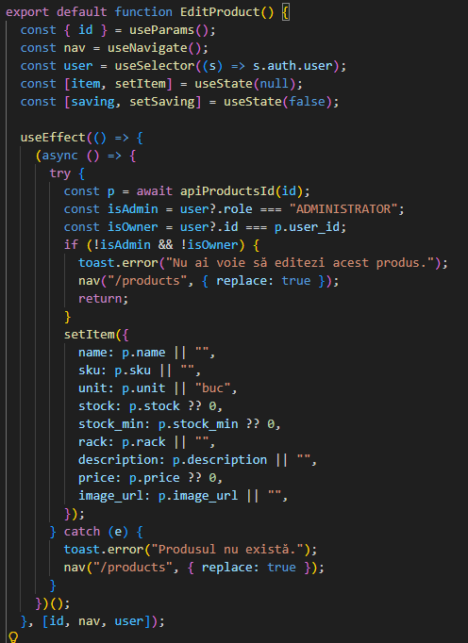 | 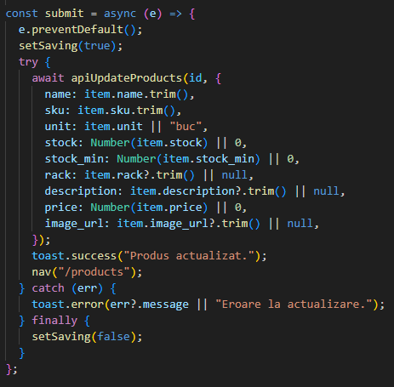
Fig.3.83 Funcția „apiProductsId” din „EditProducts.jsx” | Fig.3.84 Funcția „apiUpdateProducts” din „EditProducts.jsx”

Pentru vizualizarea detaliată a unui produs, este utilizată componenta „ProductDetailsModal.jsx”. Aceasta este afișată condiționat prin intermediul variabilei „open” și primește ca parametru obiectul „item”. Modalul afișează informații complete despre produs, inclusiv imaginea, prețul formatat cu două zecimale și data ultimei actualizări convertită într-un format lizibil prin „toLocaleString()”. Implementarea unui modal dedicat contribuie la păstrarea unei interfețe curate, evitând supraîncărcarea paginii principale. În cele din urmă, ștergerea unui produs este realizată prin apelarea funcției „apiDeleteProducts”, asociată unei cereri HTTP „DELETE”. Înainte de executarea operației, este afișată o fereastră de confirmare prin „confirm()”, prevenind ștergerea accidentală.

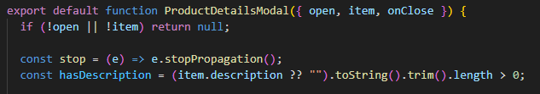
Fig.3.85 Afișarea detaliilor produsului în „ProductDetailsModal.jsx”

Structura tabelului este organizată astfel încât să evidențieze informațiile relevante, iar în cazul în care valoarea stocului este mai mică decât pragul minim (stock < stock_min), rândul respectiv este stilizat diferit, utilizând clase CSS pentru a evidenția vizual situațiile critice. Această abordare oferă un mecanism rapid de identificare a produselor ce necesită reaprovizionare. Integrarea funcționalității de export în format Excel, implementată prin biblioteca SheetJS, completează acest modul.

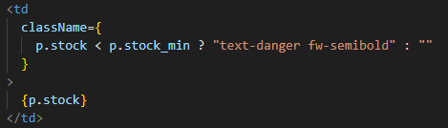
Fig.3.85 Evidențierea produselor cu stocul sub pragul minim

3.5.9 Implementarea componentei care gestionează tranzacțiile

Componenta destinată gestionării tranzacțiilor reprezintă unul dintre cele mai importante module funcționale ale aplicației, întrucât reflectă în timp real modificările de stoc produse prin operații de tip „IN” și „OUT”. Implementarea acestei componente este realizată în fișierul „Transactions.jsx”, unde sunt integrate mecanismele de afișare, filtrare, creare, editare și ștergere a tranzacțiilor. La încărcarea paginii, datele sunt preluate de la server prin apelul funcției „apiAllTransactions()”, în cadrul unui „useEffect”. Rezultatul obținut este salvat în starea locală „rows”, iar înainte de afișare fiecare obiect este trecut prin funcția auxiliară „decorate”, care completează anumite câmpuri lipsă, precum „product_name” sau „created_by”. Această etapă contribuie la menținerea unei afișări coerente în interfață, chiar și în situațiile în care anumite informații nu sunt transmise explicit de back-end.

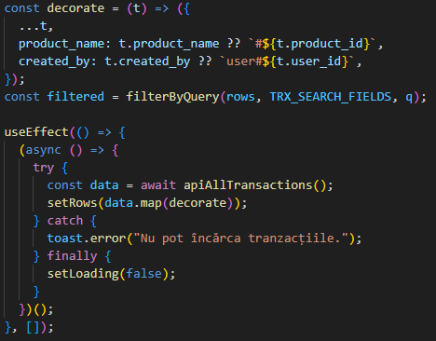
Fig.3.86 Încărcarea și decorarea listei de tranzacții în „Transactions.jsx”

Datele sunt afișate într-un tabel Bootstrap, cu evidențiere vizuală a tipului tranzacției prin utilizarea claselor „text-bg-success” pentru „IN” și „text-bg-danger” pentru „OUT”. Această diferențiere cromatică facilitează interpretarea rapidă a datelor și contribuie la o experiență vizuală intuitivă.

În partea superioară a paginii este implementat un mecanism de căutare locală, similar celui din componenta Produse. Variabila „q” stochează textul introdus de utilizator, iar lista filtrată este calculată prin apelul funcției „filterByQuery(rows, TRX_SEARCH_FIELDS, q)”. Astfel, utilizatorul poate căuta tranzacții după produs, SKU, tip, cantitate sau descriere, fără a genera apeluri suplimentare către server.

Un element esențial al componentei îl reprezintă gestionarea permisiunilor. Variabila „isAdmin” este calculată pe baza rolului utilizatorului, iar funcția „canManage(t)” determină dacă utilizatorul poate modifica sau șterge tranzacția respectivă. În interfață, butoanele „Editează” și „Șterge” sunt afișate doar dacă această condiție este îndeplinită.

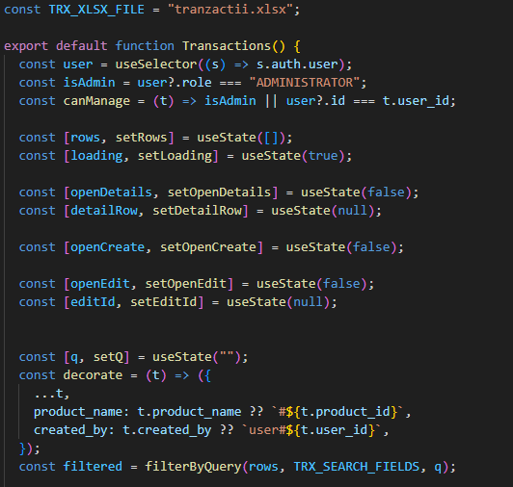
Fig.3.87 Filtrarea tranzacțiilor, configurarea exportului și afișarea funcției „Transactions”

Crearea unei tranzacții este realizată prin intermediul componentei „CreateTransactionModal”, care este deschisă la apăsarea butonului „+ Creează tranzacție”. Formularul colectează informații despre produs, tip, cantitate și descriere, iar la validare trimite datele către server prin funcția „apiCreateTransaction”. După confirmarea operației, lista locală este actualizată prin inserarea noii tranzacții la începutul array-ului „rows”. Editarea tranzacției este realizată prin componenta „EditTransactionModal”, care permite două tipuri de modificări: administratorul poate actualiza toate câmpurile, în timp ce operatorul poate modifica doar descrierea. În cazul ștergerii însă, funcția „onDelete” solicită confirmarea utilizatorului și, în urma apelului „apiDeleteTransaction”, actualizează lista locală prin eliminarea elementului corespunzător.

3.5.10 Implementarea componentei care gestionează utilizatorii

Componenta destinată gestionării utilizatorilor este implementată în fișierul „Users.jsx” și este accesibilă exclusiv utilizatorilor cu rolul de „ADMINISTRATOR”, conform mecanismului de autorizare implementat la nivelul aplicației. Această restricționare este realizată atât prin componenta „RequireRole” din sistemul de rutare, cât și prin verificarea directă a rolului utilizatorului în interiorul componentei, prin variabila „isAdmin”.

La încărcarea paginii, lista utilizatorilor este preluată de la server prin apelul funcției „apiAllUsers()”, în cadrul unui „useEffect”. Rezultatul este salvat în starea locală „rows”, iar în cazul unei erori este afișat un mesaj corespunzător prin intermediul bibliotecii react-hot-toast. Această abordare permite sincronizarea interfeței cu baza de date fără reîncărcarea manuală a paginii. La fel ca în cazul tranzacțiilor și produselor, utilizatorul poate filtra rezultatele după prenume, nume, email sau rol.

Crearea unui utilizator este realizată prin intermediul componentei „CreateUserModal”, deschisă la apăsarea butonului „+ Creează utilizator”. Formularul colectează informații precum prenume, nume, email, parolă și rol. La trimiterea datelor, funcția „apiCreateUser” transmite informațiile către server, iar în cazul unui răspuns favorabil, utilizatorul nou creat este adăugat în partea superioară a listei.

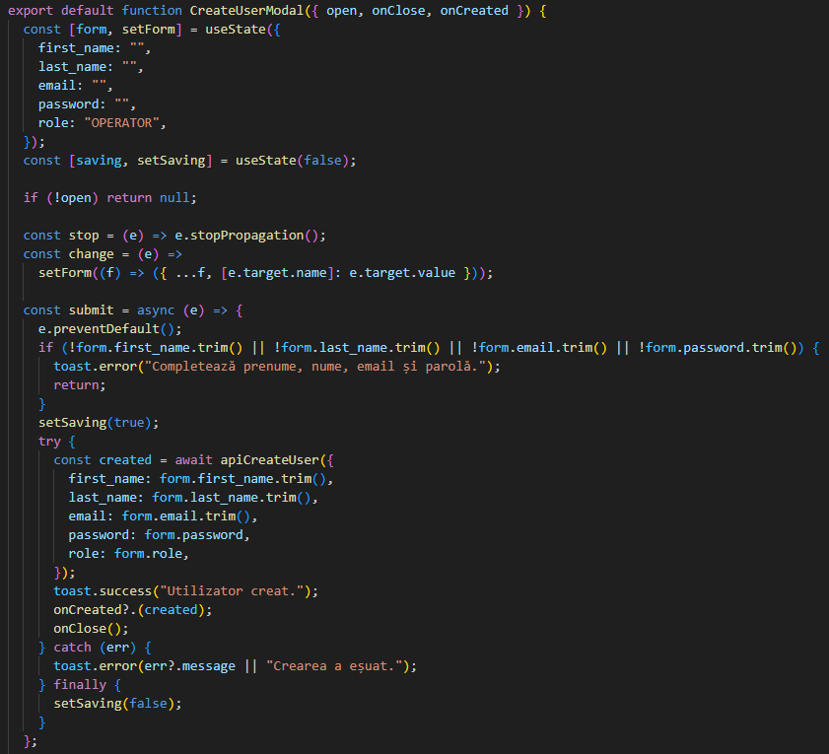
Fig.3.88 Formularul de creare a utilizatorului în „CreateUserModal.jsx”

Un aspect important al acestei componente îl reprezintă controlul accesului. Înainte de afișarea tabelului, este verificat rolul utilizatorului prin condiția „if (!isAdmin)”, iar în cazul în care acesta nu are drepturi administrative, este afișat un mesaj de restricționare a accesului. Această verificare oferă un nivel suplimentar de protecție la nivel de interfață, completând mecanismul de autorizare implementat în back-end.

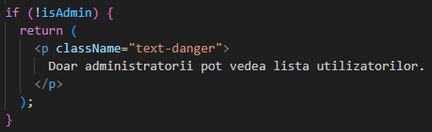
Fig.3.89 Condiția „if (!isAdmin)” în „Users.jsx”

4. FUNCȚIONALITĂȚII APLICAȚIEI

Testarea aplicației a fost realizată în două etape distincte. În prima etapă a fost testat server-ul de back-end dezvoltat în mediul Node.js, utilizând framework-ul Express și conectat la baza de date PostgreSQL, unde a fost necesară verificarea funcționării corecte a tuturor rutelor HTTP implementate anterior, precum cele de autentificare, gestionare a produselor, tranzacțiilor și utilizatorilor. Această etapă a fost esențială pentru validarea logicii aplicației înainte de integrarea completă cu interfața front-end realizată în React.

A doua etapă a constat în testarea aplicației front-end, prin verificarea apelurilor către server, a funcționării rutării, a gestionării stării globale prin Redux Toolkit, precum și a mecanismului de autentificare bazat pe sesiuni și cookie-uri. În această fază au fost analizate atât răspunsurile HTTP primite de la server, cât și comportamentul interfeței în diferite scenarii de utilizare.

4.1 Testarea back-end-ului

Testarea server-ului de back-end a fost realizată utilizând aplicația Postman, un instrument dedicat testării și simulării cererilor HTTP. Prin intermediul acestuia au fost create colecții de request-uri corespunzătoare fiecărei rute implementate în aplicație. Conform Fig.4.1, se prezintă partea stângă a folder-ului numit „RAWVISTA”, unde se află toate cererile către server-ul de back-end, încadrate într-un director specific rutei. Fiecare dintre acestea are câte un nume specific și operația HTTP atribuită în urma apelului. Din figură se poate observa un exemplu de testare a rutei de înregistrare a unui utilizator, utilizând metoda HTTP POST și adresa „http://localhost:3000/api/auth/register”. În corpul cererii este transmis un obiect de tip JSON care conține câmpurile necesare creării contului, precum „first_name”, „last_name”, „email”, „password” și „role”.

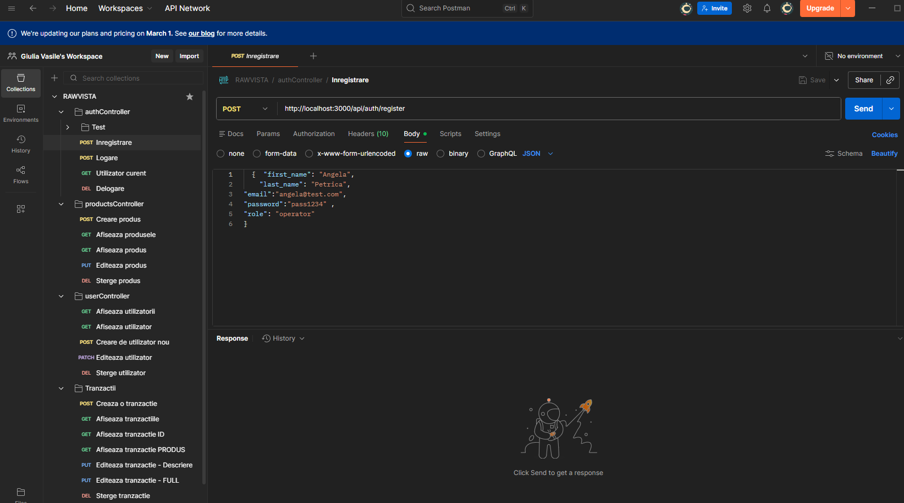
Fig.4.1 Aplicația „Postman”

În cazul în care se încearcă înregistrarea unui utilizator cu o adresă de email deja existentă în baza de date, server-ul returnează un cod de eroare (de exemplu 400 sau 409), împreună cu un mesaj explicit de tipul „Email deja utilizat”. Acest comportament confirmă existența validărilor implementate la nivelul modelului și controller-ului.

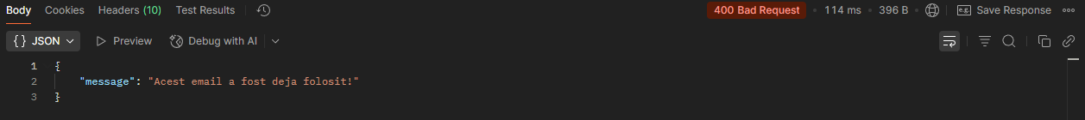
Fig.4.2 Exemplu de răspuns de eroare la înregistrare

În situația în care datele sunt valide și adresa de email nu există în sistem, server-ul returnează un cod de succes (201 Created sau 200 OK), confirmând inserarea corectă în tabela users din baza de date PostgreSQL.

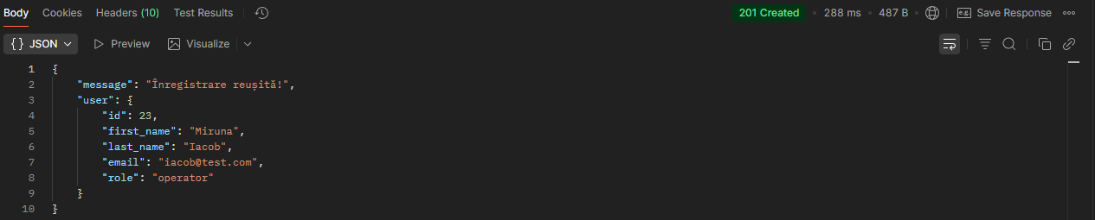
Fig.4.3 Răspuns corect la operația de înregistrare

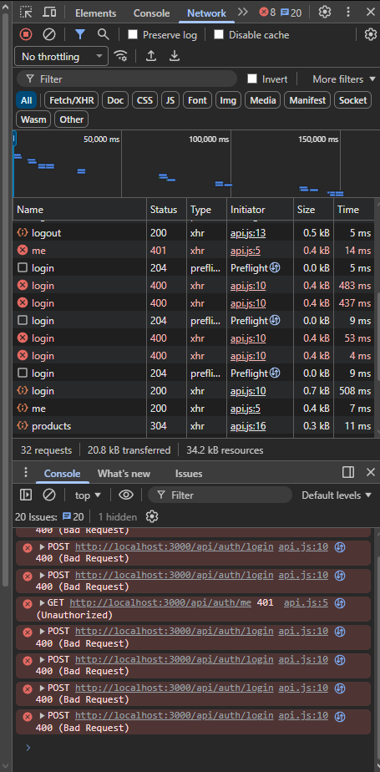
Fig.4.4 Tab-ul „Network” din browser

4.2 Testarea front-end-ului

Testarea aplicației front-end a fost realizată utilizând instrumentele integrate în browser, în special consola JavaScript și tab-ul „Network” din DevTools. În timpul dezvoltării, au fost utilizate mesaje de tip „console.log()” pentru a verifica datele primite din apelurile API, precum și actualizarea corectă a stării globale prin Redux Toolkit. Această metodă a permis identificarea rapidă a eventualelor discrepanțe între datele primite de la server și cele afișate în interfață.

5. INTERFAȚA CU UTILIZATORUL

5.1 Interfața utilizatorului cu rolul de administrator

5.2 Interfața utilizatorului cu rolul de operator

6. PROIECTAREA ȘI FABRICAREA REPERULUI „ARBORE PINION” DIN CADRUL PRODUSULUI „POMPĂ CU ROȚI DINȚATE”

6.1 Date generale

    - Produs: Pinion Shaft.
    - Cerinţa economică: cost minim de producție.

6.2 Date constructiv-funcționale

6.2.1 Schița ansamblului

O schiță a ansamblului „Pompă cu roți dințate” se prezintă în Fig.6.1, în care produsul considerat „Pinion Shaft” (Arbore pinion) are poziția 1.

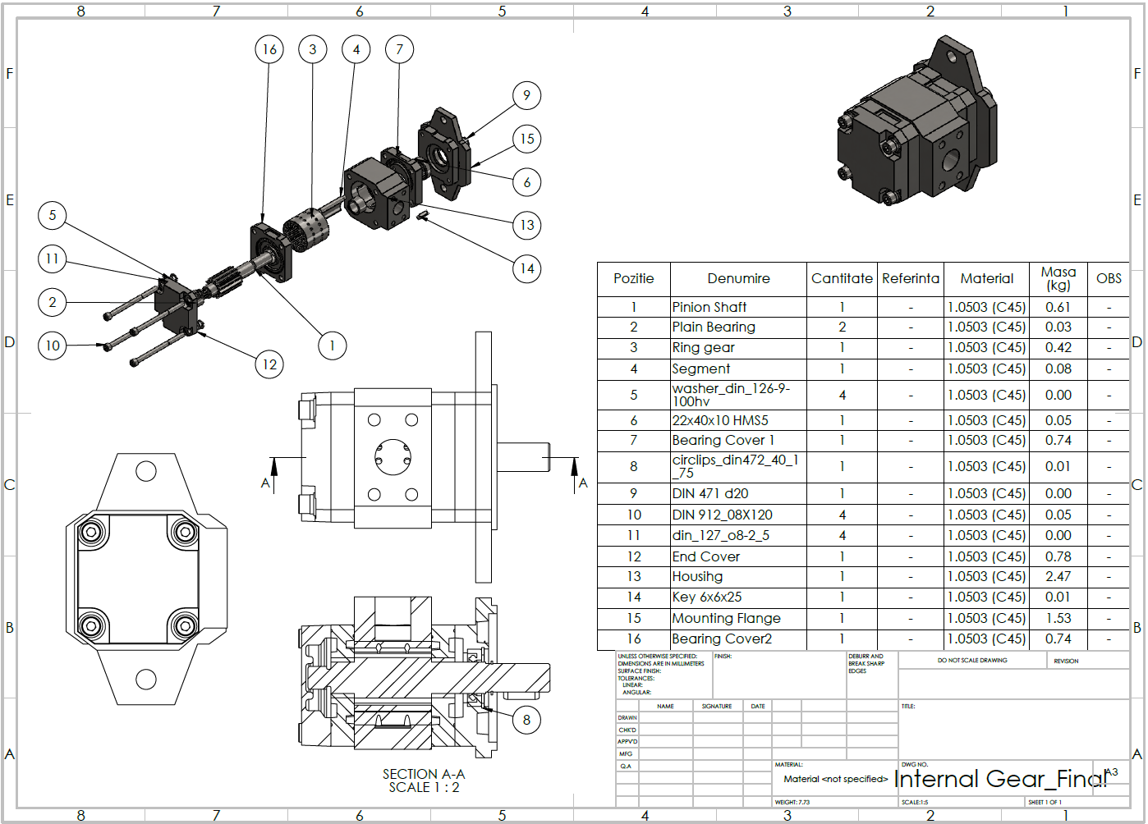
Fig.6.1 Tabel de componență al ansamblului „Arbore Pinion”

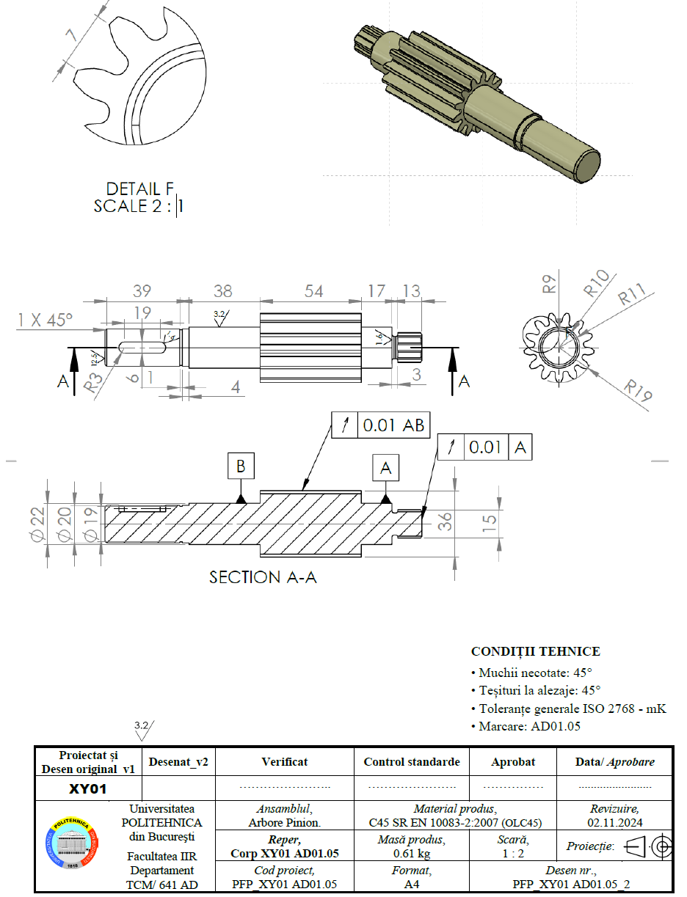
Fig.6.2 Schița reperului „Arbore Pinion”

6.2.2 Caracteristici constructive prescrise produsului

După analiza caracteristicilor atribuite ansamblului și produsului în raport cu cerințele dispozitiv-tehnologice, am constatat necesitatea implementării unor modificări pentru a îmbunătăți conformitatea și performanța acestora.
Schița produsului care include suprafețele definitorii S_{k}, k = 15, este prezentată în Fig.6.3 și în Fig.6.4.

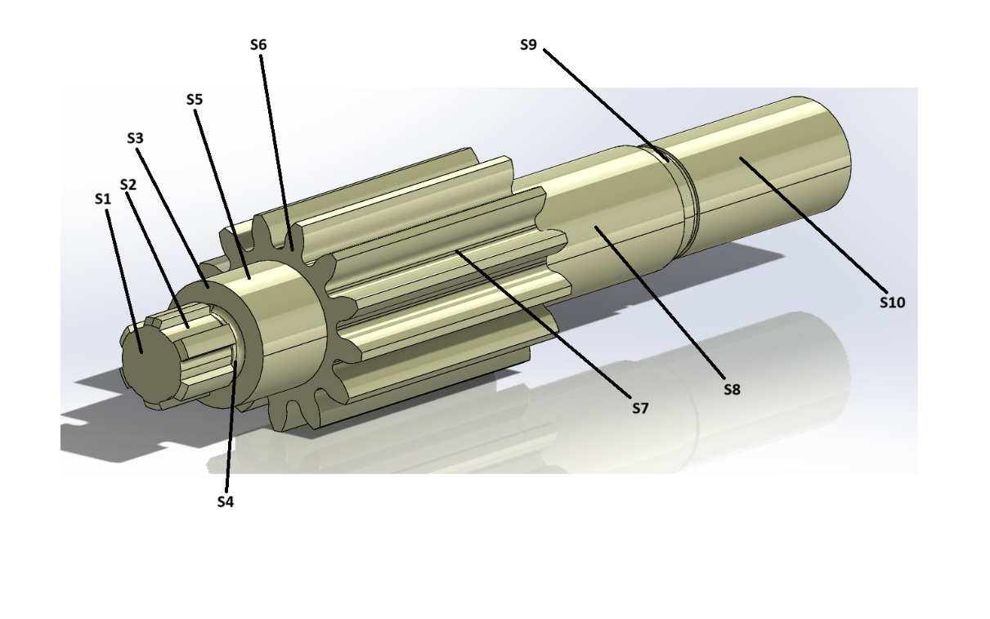
Fig.6.3 Caracteristici ale suprafețelor reperului „Arbore Pinion” (partea 1)
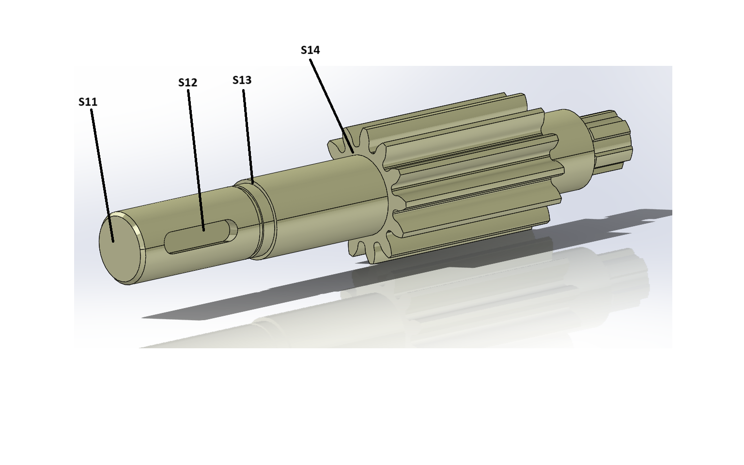
Fig.6.4 Caracteristici ale suprafețelor reperului „Arbore Pinion” (partea 2)

Tabelul 1.2.1 – Caracteristicile principale alea suprafetelor
S_{k} | Forma nominală | Dimensiuni | Rugozitate, Ra | Poziția reciprocă | Alte condiții/  Toleranțegenerale,muchii,  duritate, acoperiri de protecţie etc.
S₁ | Plană | Ø13 / Ø16 | 3.2 | - | · Muchii 1x45◦  · Racordări R2  · Brunare chimică  · Toleranţe generale ISO 2768 - mK
S₂ | Canelată | 13 * Ø13 * Ø16 | 1.6
S₃ | Plană | Ø14 / Ø22 | 3.2 | -
S₄ | Toroidală | R1 x Ø12 | 1.6 | -
S₅ | Cilindrică | Ø22/17 | 3.2 | Bază de referință A
S₆ | Plan-canelată | Ø22 / Ø38 | 3.2 | -
S₇ | Canelată | 54 * Ø25 * Ø38 | 1.6
S₈ | Cilindrică | Ø22/38 | 3.2 | Bază de referință B
S₉ | Cilindrică | Ø19/4 | 1.6 | -
S10 | Cilindrică | Ø20/39 | 3.2 | -
S11 | Plană | Ø18 / Ø20 | 3.2 | -
S12 | Canal pană | 19 * Ø6 * Ø6 | 1.6 | -
S13 | Plană | Ø20 / Ø22 | 3.2
S14 | Plan-canelată | Ø22 / Ø38 | 3.2
S15 | Conică | 1x 45◦ | 12.5 | -

6.2.2 Caracteristici constructive prescrise produsului

Caracteristici ale suprafeţelor

Fig. 1.2.3.a – Suprafete piesa

Fig. 1.2.3.b. – Suprafete piesa
S15

Caracteristicile principale ale suprafeţelor S_{k} se prezintă în Tabelul 1.2.1.

c) Funcţiile suprafeţelor sunt redate în următorul tabel:

Tabelul 1.2.2 – Caracteristicile principale alea suprafetelor

Suprafața Sk | Funcţia/-ile suprafeţei
S1 | Funcţie de asamblare - ajută la asamblarea elementelor în cadrul unui sistem
S2 | Funcţie de asamblare - transmite momentul şi turaţia
S3 | Transferă mișcarea și face legătura cu mecanismul conjugat
S4 | Funcție tehnologică - face trecerea între două suprafeţe cu precizie ridicată
S5 | Transferă mișcarea și face legătura cu mecanismul conjugat
S6 | Transferă mișcarea și face legătura cu mecanismul conjugat
S7 | creează mişcare
S8 | Transferă mișcarea și face legătura cu mecanismul conjugat
S9 | Transferă mișcarea și face legătura cu mecanismul conjugat
S10 | Transferă mișcarea și face legătura cu mecanismul conjugat
S11 | Funcţie de asamblare - ajută la asamblarea elementelor în cadrul unui sistem
S12
S13 | Funcție auxiliară - delimitare a conturului exterior al piesei
S14 | Funcţie de asamblare - transmite momentul şi turaţia
S15 | Funcție tehnologică - împiedică degradarea muchiilor piesei şi rănirea manipulatorului

Abaterile limită pentru dimensiuni liniare cf.
ISO 2768 - mK sunt prezentate în Tabelul 1.2.2.

Caracteristici de material
Tabelul 1.2.3
Clasa de toleranță |  | Abateri limită pentru dimensiuni nominale,  mm
Simbol | Descriere | 0,5 - 6 | 6 - 30 | 30 - 120 | 120 - 400
m | mijlocie | ± 0,1 | ± 0,2 | ± 0,3 | ± 0,5

Materialul prescris este C45 (SB8673 Steel)
Elementele chimice principale componente prescrise sunt prezentate în Tabelul 1.2.4.

Tabelul 1.2.4
C, % | Cr, % | Ni, % | P, % | Mn, % | Si, %
0,46% - 0,49% | 0,25% - 0,30% | 0,10% - 0,20% | ≤ 0.020% | 0,70% - 0,80% | 0,15% - 0,35%
Tratamentul termic prescris pentru oțelul C45 este călirea, care implică încălzirea materialului la o temperatură de 820-860 °C, urmată de răcirea rapidă în ulei sau apă. După călire, este necesară revenirea, ce presupune încălzirea materialului la o temperatură de 400-650 °C și răcirea lentă, pentru a reduce fragilitatea și a ajusta duritatea și tenacitatea oțelului.

Proprietăţile fizico – mecanice principale prescrise sunt prezentate în Tabelul 1.2.5.
Tabelul 1.2.5

Marca fontei | Rezistenţa minimă de rupere la tracţiune (MPa) | Rezistenţa minimă de rupere la încovoiere (MPa) | Rezistenţa minimă de rupere la compresiune (MPa) | Duritatea Brinell minimă (HB)
C45 | 590 - 740 MPa | 590 - 740 MPa | 590 - 740 MPa | 165 - 220 HB

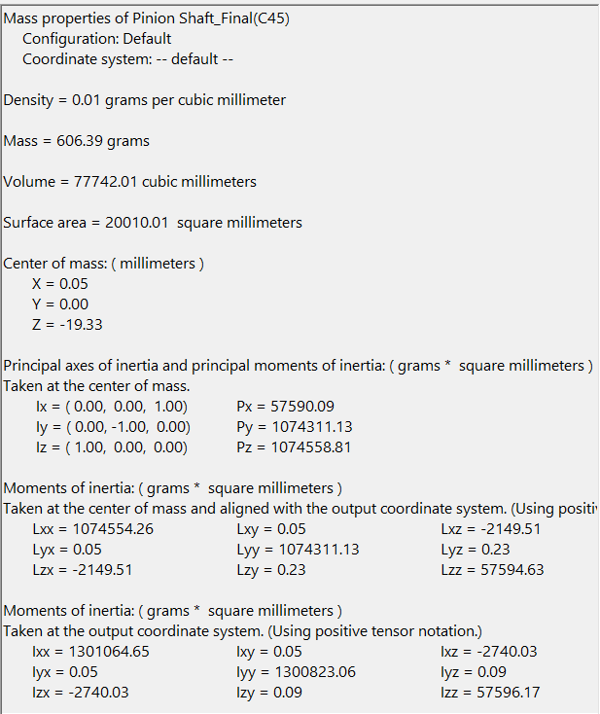

Masa produsului [0.61kg]

Masa produsului s-a determinat prin opțiunea Mass_Properties din SolidWorks.
Astfel, masa produsului, m, este:

m = 0.61 kg.

Fig 1.2.4 – Masa produsul “Arbore Pinion”
- Clasa de piese
Având în vedere forma de gabarit, forma şi poziţia suprafeţelor componente, se apreciază că produsul face parte din clasa Arbori.

6.2.3 Tehnologicitate

- Gradul de unificare a elementelor constructive, λ_{e}, este

●  ed , 

 0; 1
(1.2.1)

e e
e
t
unde: e_{d} este numărul dimensiunilor diferite, iar e_{t} - numărul total al elementelor.

Se analizează o serie de caracteristici geometrice, după cum urmează.

      - Găuri cilindrice:
●  ed
1
e
e
t
 0

      - Teşituri: 1x45◦, 
e
2

      - Raze de racordare: R1, 
e
3
 ed et
 ed et
 1  0,5 .
2
 1  0.5.
2

Astfel, gradul mediu de unificare constructivă _{e} este

●  1 q 
∑
e
e
q i1 i
 1 0,5 
3

0,5
 0 

- Concordanța dintre caracteristicile constructive prescrise şi cele impuse de rolul funcţional/ tehnologic

Gradul de concordanţă dintre caracteristicile constructive (CC) prescrise şi cele impuse de rolul funcţional/ tehnologic, λ_{c}, este

●  cc , 
0; 1
(1.2.2)

c c
c
t

unde: c_{c} este numărul CC prescrise care sunt în concordanţă cu cele impuse de cerinţele funcţional- tehnologice, iar c_{t} - numărul total al CC prescrise.

După operarea modificărilor propuse (v. § 1.2.2):
λ_{c} = 1.
- Condiţii de tehnologicitate impuse de unificarea constructivă
Din punct de vedere al condiţiei principale impuse de unificarea constructivă, respectiv număr minim posibil al dimensiunilor elementelor constructive (v. λ_{e}), se apreciază că aceasta este acceptabilă.

- Condiţii de tehnologicitate impuse de procedeele tehnologice

Condiţiile de tehnologicitate impuse de procedeele tehnologice de fabricare sunt prezentate în Tabelul 1.2.6.

Tabelul 1.2.6
Nr. crt. | Condiţie | Grad de satisfacere: Da sau Nu
1 | Forma de gabarit să prezinte axe sau plane de simetrie care, după caz, să fie utile pentru definirea planului(-elor) de separaţie a semimatriţelor | Nu
2 | Elementele constructive de tip înclinare, racordare, grosime de perete, de dimensiune l, să îndeplinească condiţia l ≥ l_{min} sau/şi l ≤ l_{max}, în care l_{min} şi l_{max} sunt valori limită impuse de procedeul tehnologic | Da
3 | Forma sau poziţia unor suprafeţe să fie astfel încât să prezinte „înclinări” în raport cu planul de separaţie a semimatriţelor | Nu
4 | Trecerile dintre suprafeţe să fie astfel încât să evite deteriorarea acestora în timpul manevrării semifabricatului | Da
5 | Trecerile dintre anumite suprafeţe să fie sau nu sub formă de degajare/ canal sau teşitură în funcţie de cerinţele funcţionale şi/sau de cerinţele impuse de procedeul de prelucrare | Da
6 | Forma şi poziţia bosajelor, găurilor sau locaşurilor sa fie astfel încât să conducă la un număr minim de poziţii ale piesei/sculei în timpul operaţiei, acces uşor al sculelor în zona de lucru | Da
7 | Suprafeţele frontale ale găurilor să fie plane şi perpendiculare pe axele găurilor | Nu
8 | Forma şi poziţia suprafeţelor să fie astfel încât să permită prinderi simple şi sigure în cadrul operaţiilor | Da

Indicele de performanta al materialului ales:

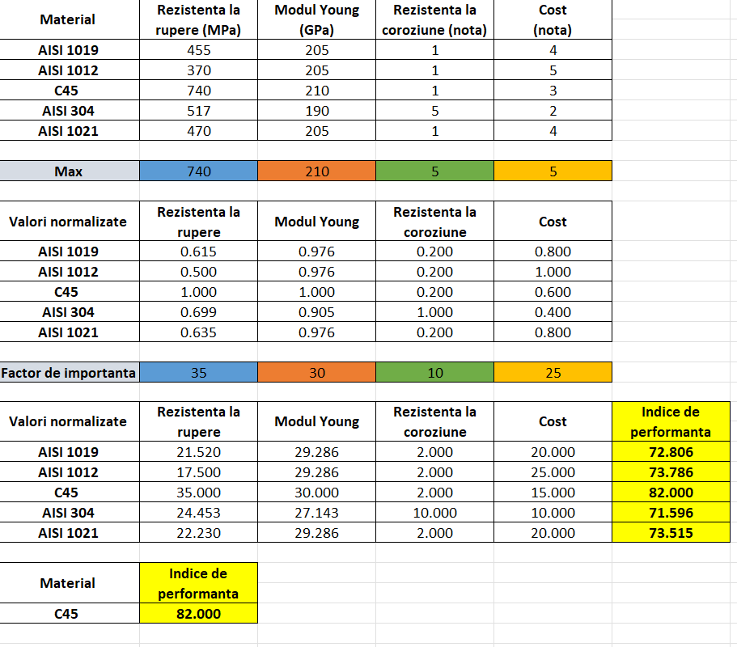

Fig. 1.2.5. – Analiza indicelui de performanță

INTERDEPENDENȚA TOLERANȚELOR DIMENSIONALE

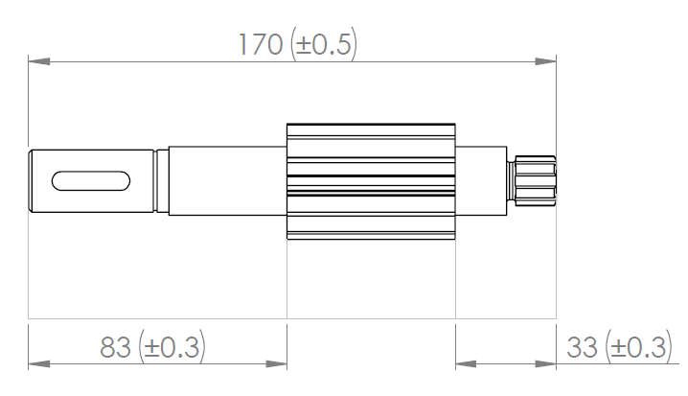

Fig. 1.2.6. – Analiza toleranțelor dimensionale

$$J_{MAX}= \sum{{(Dimensiuni măritoare)}_{MAX}} - \sum{{\left(Dimensiuni reducătoare\right)}_{min}= }$$
$=B_{MAX}-A_{min}-C_{min}$

$$J_{MAX}= 170,5-(82,7+32,7)$$

$$J_{MAX}=55,1 mm$$

$$J_{min}= \sum{{(Dimensiuni măritoare)}_{min}} - \sum{{\left(Dimensiuni reducătoare\right)}_{MAX}= }$$
$$=B_{min}-A_{MAX}-C_{MAX}$$

$$J_{min}= 169,5-(83,3+33,3)$$

$$J_{min}= 52,9 mm$$

$${TOL}_{J} ={(A}_{MAX}-A_{min})+(B_{MAX}-B_{min})+(C_{MAX}-C_{min})$$

$${TOL}_{J} =\left(83,3-82,7\right)+\left(170,5-169,5\right)+(33,3-32,7)$$

${TOL}_{J} =2,2$ mm

Analiza procesului de fabricație pentru reperul reprezentat prin desenul de execuție din figura următoare.

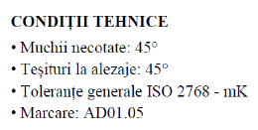
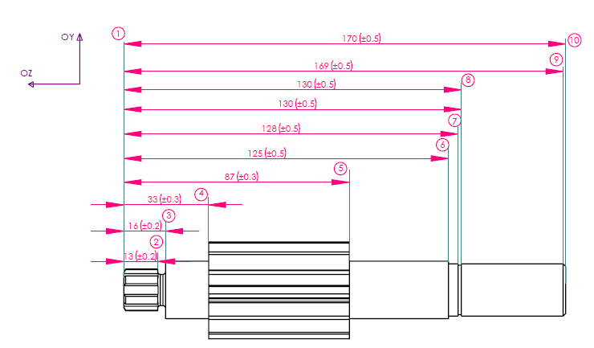

Fig. 1.2.7. – Analiza procesului de fabricație

Analiza constrângerilor de anterioritate:

Axa Oz:

170(± 0.5)
169(± 0.5)
130(± 0.5)
128(± 0.5)
125(± 0.5)
87(± 0.3)
33 (± 0.3)
16 (± 0.2)
13 (± 0.2)

Constrângeri geometrice

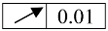

Constrângeri tehnologice

- Găurire înainte de lărgire
- Faza de degroșare înainte de cea de finisare
- Faza de degroșare înainte de cea de semi-finisare și de finisare

Toate celelalte suprafețe au o rugozitate Ra indicată de 3.2 μm. Așadar, aceste suprafețe se realizează direct prin finisare.

6.2.4 Analiza reperului

6.2.5 Calcul cotare funcțională

6.3 Stabilirea operațiilor de prelucrare

6.3.1 Procese tehnologice

Semifabricare: Laminare

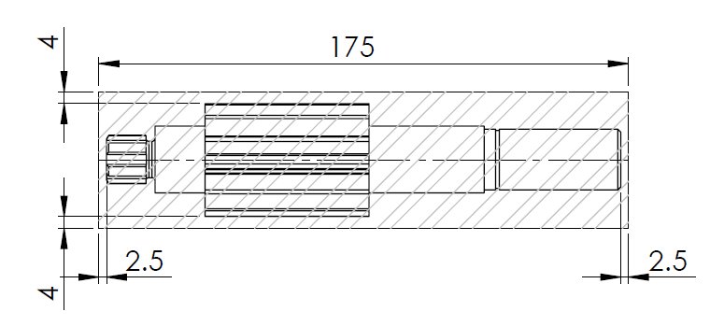
Fig. 1.2.8. – Piesă fabricată prin laminare

Masa: 0.61 kg
Volum: 77742,01 ${mm}^{3}$
$V_{semifabricat}$= π*$r^{2}*h=$3.14*${19}^{2}$*175=198545.5 ${mm}^{3}$
M = ρ * V = 0.01g/${mm}^{3}$ * 198545.5 ${mm}^{3}$= 1985,455g = 1.985kg

Gradul de utilizare a materialului : η = $\frac{M}{M_{m}}$ unde: M este masa produsului și $M_{m}$ este masa materialului sau materialelor consumate.

η = $\frac{M}{M_{m}}$ = $\frac{0.61}{1.985}$ = 0.3073 ⇒ Procentual: η =30,73%

Având în vedere considerentele de mai sus, pentru fiecare suprafață sau grup de suprafețe similare, s-au determinat variante tehnic-acceptabile privind succesiunea de prelucrări necesare, care se prezintă în tabelul următor:

Tabelul 1.3.0 – Prelucrari tehnice acceptabile
Nr. supr. Sk | Forma suprafeței | Var. | Prelucrări/Ra [µm]
S1 | Plană exterioară | I | Strunjire de degroșare/  IT10 Ra12,5 | Strunjire de finisare/  IT7 Ra 3,2 | -
S2 | Canelată exterioară | I | Strunjire de degroșare/  IT10 Ra12,5 | Strunjire de finisare/  IT7 Ra 3,2 | -
S3 | Plană exterioară | I | Strunjire de degroșare/  IT10 Ra12,5 | Strunjire de finisare/  IT7 Ra 3,2 | -
S4 | Toroidală exterioară | I | Strunjire de degroșare/  IT10 Ra12,5 | Strunjire de semifinisare  / IT9 Ra 3,2 | Strunjire de finisare  / IT7 Ra 1,6
S5 | Cilindrică exterioară | I | Strunjire de degroșare/  IT10 Ra12,5 | Strunjire de finisare/  IT7 Ra 3,2 | -
S6 | Plan-canelată exterioară | I | Strunjire de degroșare/  IT10 Ra12,5 | Strunjire de finisare/  IT7 Ra 3,2 | -
S7 | Canelată exterioară | I | Prelucrarea danturii prin frezare/  IT6 Ra1,6 | Prelucrarea danturii prin rectificare/  IT5 Ra0,8 | -
S8 | Cilindrică exterioară | I | Strunjire de degroșare/  IT10 Ra12,5 | Strunjire de finisare/  IT7 Ra 3,2 | -
S9 | Cilindrică exterioară | I | Strunjire de degroșare/  IT10 Ra12,5 | Strunjire de semifinisare  / IT9 Ra 3,2 | Strunjire de finisare  / IT7 Ra 1,6
S10 | Cilindrică exterioară | I | Strunjire de degroșare/  IT10 Ra12,5 | Strunjire de finisare/  IT7 Ra 3,2 | -
S11 | Plană exterioară | I | Strunjire de degroșare/  IT10 Ra12,5 | Strunjire de finisare/  IT7 Ra 3,2 | -
S12 | Canal pană exterioară | I | Frezare de degroșare/  IT9 Ra12,5 | Frezare de finisare/  IT8 Ra 1,6 | -
S13 | Plană exterioară | I | Strunjire de degroșare/  IT10 Ra12,5 | Strunjire de finisare/  IT7 Ra 3,2 | -
S14 | Plan-canelată exterioară | I | Strunjire de degroșare/  IT10 Ra12,5 | Strunjire de finisare/  IT7 Ra 3,2 | -
S15 | Conică exterioară | I | Strunjire de finisare/  IT10 Ra12,5 | - | -

6.3.2 Structura simplificată a proceselor tehnologice

Tabelul 1.3.1 – Procesc tehnologic preliminar
Nr. de ordine şi denumirea operaţiei | Schița preliminară a operației | Utilaj şi SDVuri (tip)
Laminare | 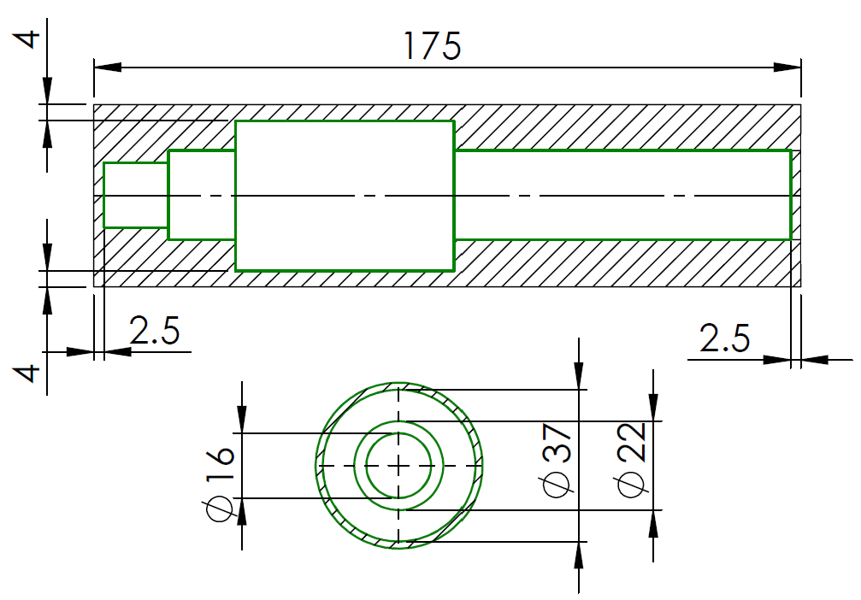 | U: Instalaţie de laminare D/S: Formă de laminare  V: Șubler
Strunjire | 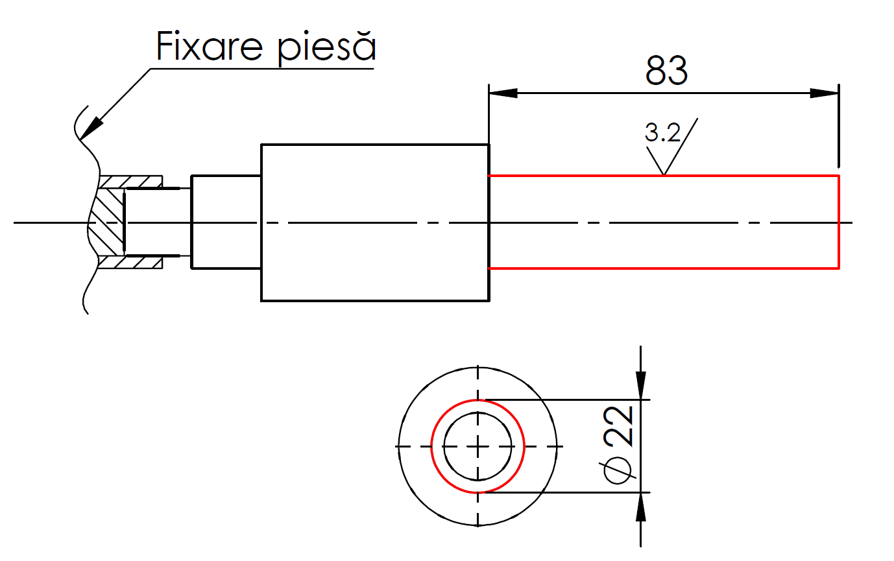 | U: Strung CNC D: Dispozitiv special S: Cuțit pentru strunjire frontală, Cuțit pentru strunjire exterior V: Șubler, raportor, etalon de rugozitate
Strunjire | 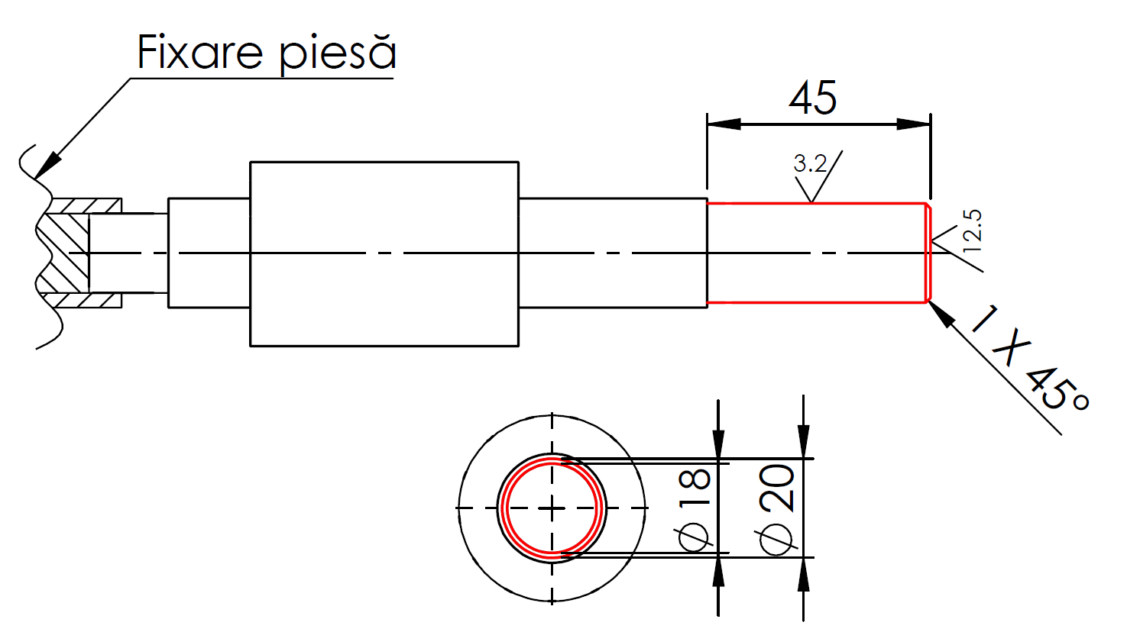 | U: Strung CNC D: Dispozitiv special S: Cuțit pentru strunjire frontală, Cuțit pentru strunjire exterior V: Șubler, raportor, etalon de rugozitate
Strunjire | 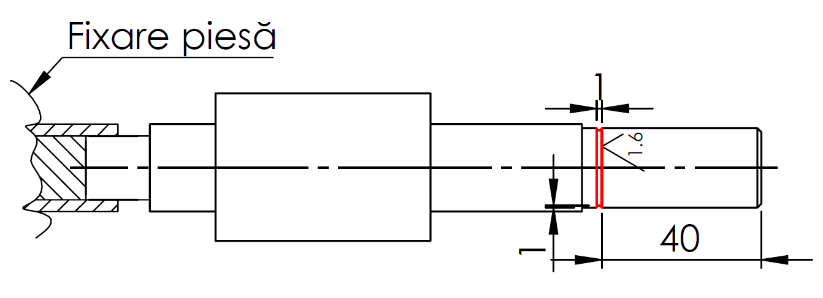 | U: Strung CNC D: Dispozitiv special S: Cuțit pentru strunjire frontală, Cuțit pentru strunjire exterior V: Șubler, raportor, etalon de rugozitate
Canal pană | 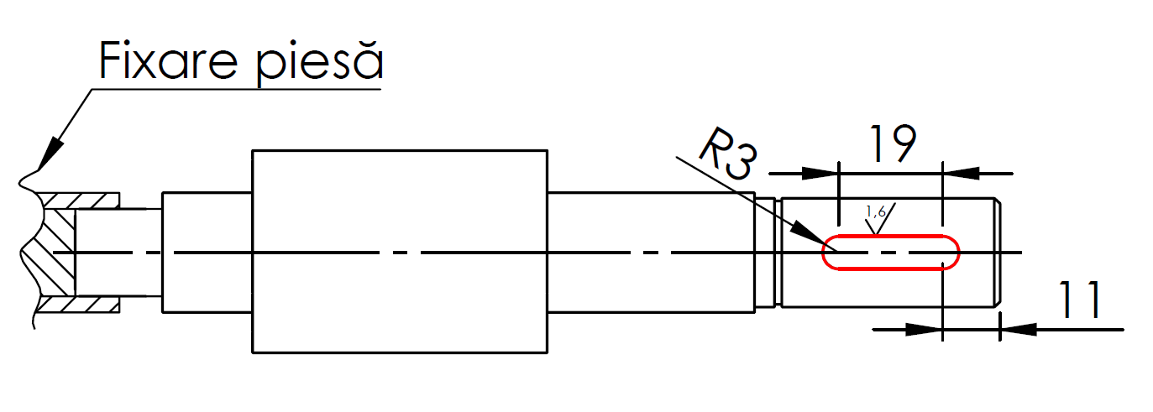 | U: Strung CNC D: Dispozitiv special S: Cuțit pentru strunjire frontală, Cuțit pentru strunjire exterior V: Șubler, raportor, etalon de rugozitate
Strunjire | 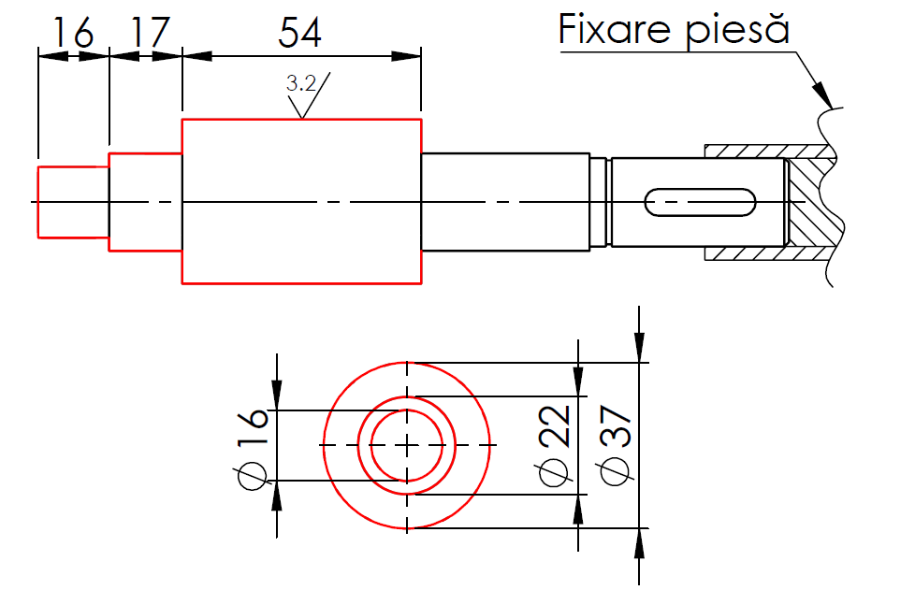 | U: Strung CNC D: Dispozitiv special S: Cuțit pentru strunjire frontală, Cuțit pentru strunjire exterior V: Șubler, raportor, etalon de rugozitate
Strunjire | 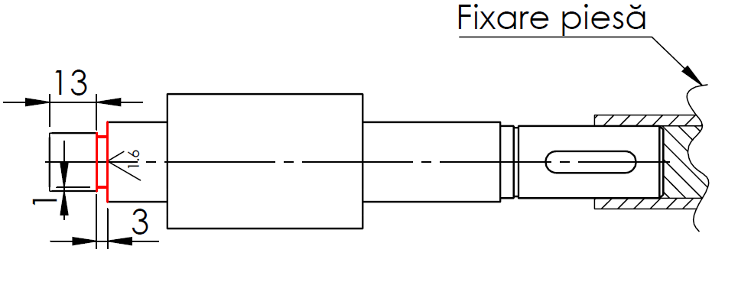 | U: Strung CNC D: Dispozitiv special S: Cuțit pentru strunjire frontală, Cuțit pentru strunjire exterior V: Șubler, raportor, etalon de rugozitate
Frezare dantură | 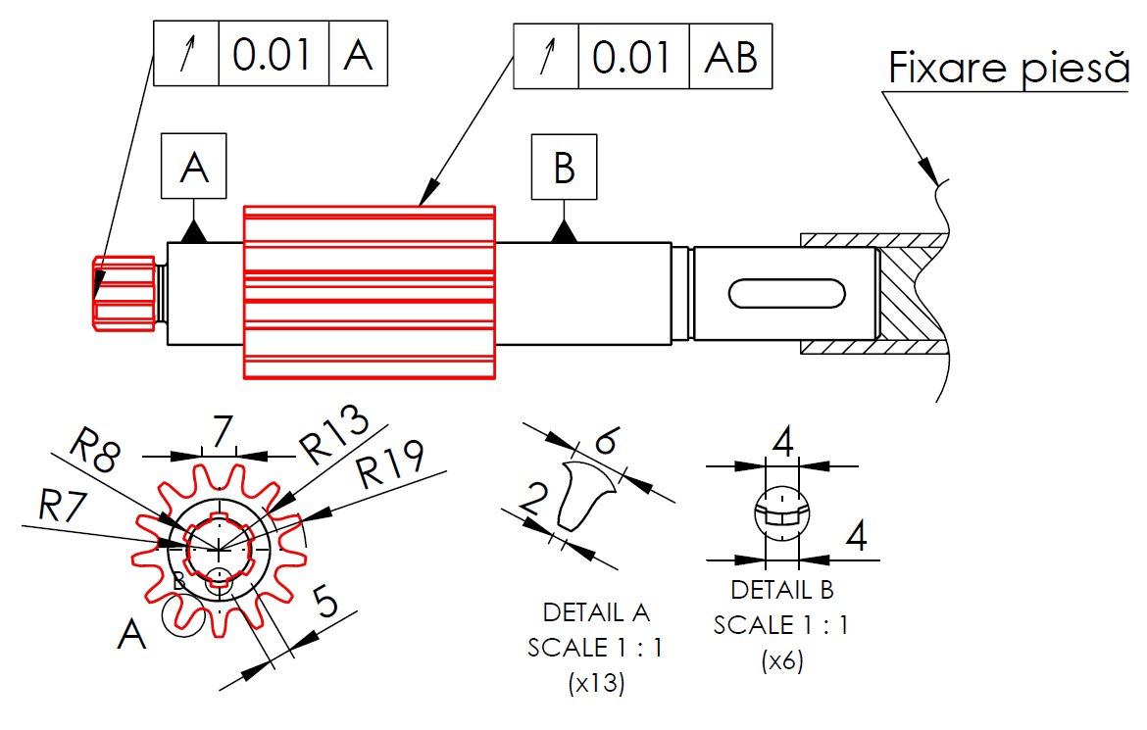 | U: Mașină de frezat  D: Dispozitiv special  S: Burghiu elicoidal; Freză cilindro-frontală V: Șubler
Inspecție finală | 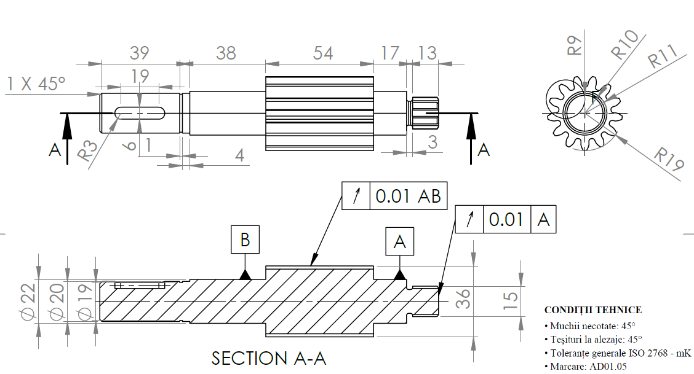 | U: Banc de inspecție D: Dispozitiv de control S: - V: Șubler, etalon rugozitate, calibru filete

6.3.3 Calcul adaos prelucrare

Se stabilește numărul de prelucrări pentru suprafața S9. Numărul de prelucrări pentru suprafața S9 este 3.
Pentru fiecare prelucrare se stabilește adaosul de prelucrare minim.
In tabelul 1.3.2 sunt prezentate prelucrările necesare suprafeței S9.

Tabelul 1.3.2 – prelucrarile necesare pentru S6
Prelucrarile necesare pentru suprafata S9
1 | Strunjire exterioară de degroșare  IT10 Ra 12,5 | A_{1min} = 1664 µm
2 | Strunjire de semifinisare  IT 9 Ra 3.2 | A_{2min} = 170 µm
3 | Strunjire de finisare  IT 7 Ra 1,6 | A_{3min} = 15 µm

Calculul adaosului de prelucrare se face invers, de la finisare la degroșare:

$$2A_{3min}=2\left(Rz_{2}+S_{2}\right)+2\sqrt{p_{2}^{2}+ℇ_{3}^{2}}=2*6.3+2\sqrt{{1.26}^{2}+0^{2}}=15 µm$$

$$2A_{2min}=2\left(Rz_{1}+S_{1}\right)+2\sqrt{p_{1}^{2}+ℇ_{1}^{2}}=2\left(30+30\right)+2\sqrt{{25}^{2}+0^{2}}=170 µm$$

$$2A_{1min}=2\left(Rz_{SF}+S_{SF}\right)+2\sqrt{p_{o}^{2}+ℇ_{1}^{2}}=2*410+2\sqrt{{422}^{2}+0^{2}}=1664 µm$$

6.3.4 Calcul mărimi intermediare

Metoda de reglare  Prelucrare i | Reglare individuala
Strunjire de finisare  (i=3, T3 = IT7 (0.025mm),  2A₃=15 µm) | - Dimensiune prescrisa pentru alezarea de finisare ∅18H7$\left({+0,01 \atop 0}\right)$  - 2A_{3nom}=2A_{3min}+T2=0,015+0,062=0,077mm  ≈ 0,08mm  - 2A_{3max}=2A_{3min}+T2+T3=0,08+0,025=0,105mm  $$a_{p3}=\frac{2A_{3max}}{2}=\frac{0.105}{2}=0.055mm$$  - dimensiunile intermediare pentru prelucrarea precedenta:  D_{2min}=D_{3min}-2A_{3nom}=18-0,08=17,92 mm  D_{2min r}=17.95 mm  D_{2max} = D_{2min r} + T2=18+0,062=17.938 mm
Strunjire de semifinisare  (i=2, T2 = IT9 (0.062mm),  2A₂=170 µm) | - Dimensiune prescrisa pentru alezarea de degrosare ∅17,95 H9$\left({+0,04 \atop 0}\right)$  - 2A_{2nom}=2A_{2min}+T1=0,170+0,1=0,27 mm  ≈ 0,3mm  - 2A_{2max}=2A_{2min}+T1+T2=0,3+0,062=0,362mm  ≈0,36 mm  $$a_{p2}=\frac{2A_{2max}}{2}=\frac{0.36}{2}=0.18 mm$$  - dimensiunile intermediare pentru prelucrarea precedenta:  D_{1min}=D_{2min+}2A_{2nom}=17.95+0.3=18.25 mm  d_{1max r}=18,25 mm  D_{1max} = D_{1min r -} T1=18.25-0,1= 18,15 mm
Strunjire exterioară de degroșare (i=1, T1 = IT10  (0.1mm),  2A₁=1664 µm) | - Dimensiune prescrisa pentru gaurirea cu burghiul ∅18,15 H12$\left({+0,15 \atop 0}\right)$  - 2A_{1nom}=2A_{1min}+|Asup_{SF}|=1.664+0,3=1.964 mm  - 2A_{1max}=2A_{1nom}+|Ainf_{SF}|+T₁=1.964+|-0,4|+0,1=  2,464 mm  - D_{SF nom} = D_{1 min} -2A_{1 nom} = 18.25-1.964=16,286 mm  - D_{SF max} = D_{SF nom} + Asup_{SF}=16.286+0,3=16.583 mm  - D_{SF min} = D_{SF nom} + Ainf_{SF}=16.286-0,4=15.886 mm  Abateri semifabricat: +0,3/-0,4

1.4.0 – Structura proceselor tehnologice cu sculele in pozitie de lucru

Scule și dispozitive de prindere scule:

Tabelul 1.4.0 – Structura proceselor tehnologice

Operația 10 Prelucrare complexă 1
Faza de prelucrare | Simbol | Tip | Cod sculă | Cod plăcuță
10.1 | SC1 | Unealtă cu tijă pentru strunjire (ext) | PCLNR 2525M 16 | 10157906


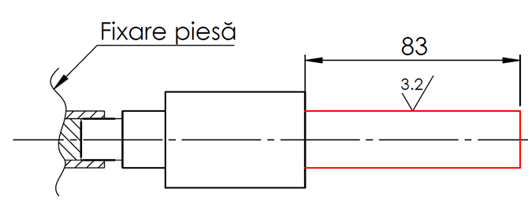

Tabelul 1.4.1

Operația 20 Prelucrare complexă 1
Faza de prelucrare | Simbol | Tip | Cod sculă | Cod plăcuță
20.1 | SC2 | Unealtă cu tijă pentru strunjire (ext) | SCLCR 2020K 12 | 10135602


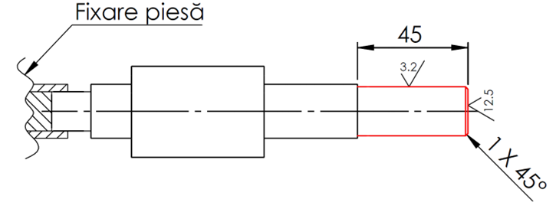

Tabelul 1.4.2

Operația 20 Prelucrare complexă 1
Faza de prelucrare | Simbol | Tip | Cod sculă | Cod plăcuță
20.1 | SC3 | Unealtă cu tijă pentru despărțire și canelare (ext) | QS-SMALR2020X3HP | 7323221058463



Tabelul 1.4.3

Operația 20 Prelucrare complexă 1
Faza de prelucrare | Simbol | Tip | Cod sculă | Cod plăcuță
20.1 | SC4 | Freză din carbură solidă pentru frezare grea (ext) | 2P342-0600-PB P2BM | 7323227193441





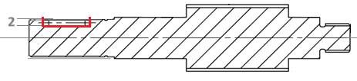

Tabelul 1.4.4

Operația 20 Prelucrare complexă 1
Faza de prelucrare | Simbol | Tip | Cod sculă | Cod plăcuță
20.1 | SC1 | Unealtă cu tijă pentru strunjire (ext) | PCLNR 2525M 16 | 10157906

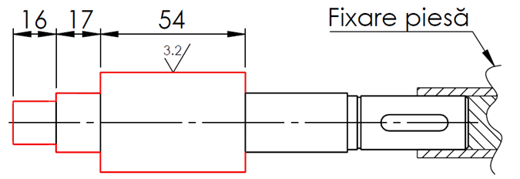

Tabelul 1.4.5

Operația 20 Prelucrare complexă 1
Faza de prelucrare | Simbol | Tip | Cod sculă | Cod plăcuță
20.1 | SC5 | Unealtă cu tijă pentru despărțire și canelare(ext) | RF123T06-2525BM | 12090956



Tabelul 1.4.6

Operația 20 Prelucrare complexă 1
Faza de prelucrare | Simbol | Tip | Cod sculă | Cod plăcuță
20.1 | SC6 | Freză de canelare și despărțire indexabilă (ext) | QD-H-100X22-M | 26657450
 | SC7 | Freză reglabilă cu disc lateral și frontal (ext) | N331.32C-100S32CM | 7323221987039

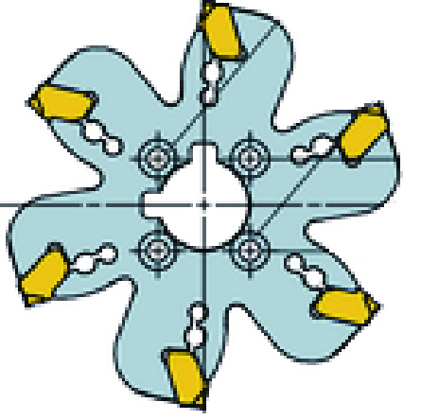
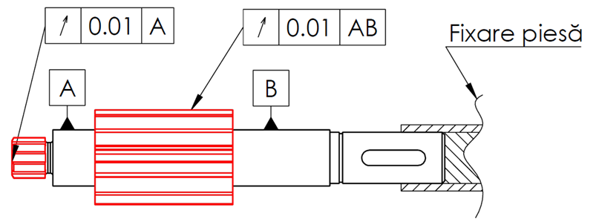
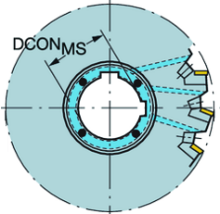

In tabelul de mai jos sunt prezentate specificatiile sculelor folosite

Tabelul 1.4.7 – Specificatii scule

Detalii scule
Scula | Reprezentare | Cote | Dpsc | Caracteristici
SC1 | 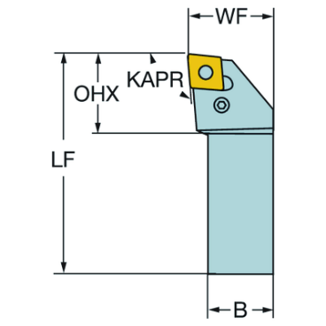  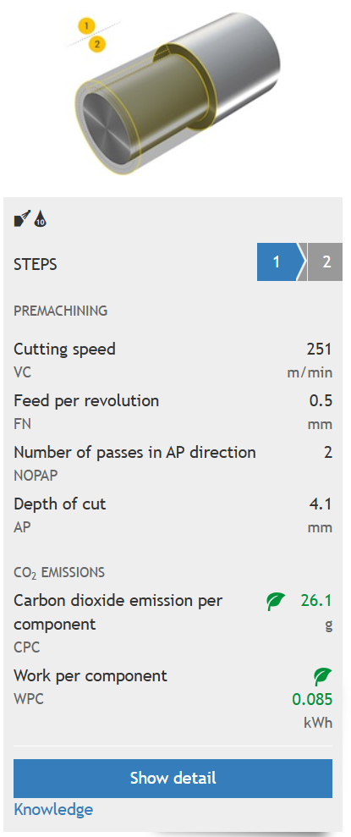 | LF = 150mm  OHX = 33.9 mm  WF = 32 mm  KAPR = 95°  B = 25 mm | Unealtă cu tijă pentru strunjire (ext)  PCLNR 2525M 16 | Greutate:0.7261kg Viteza de taiere:251 m/min  Material Id: 5738417
SC2  SC2 | 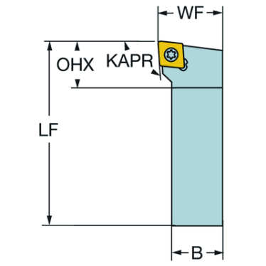  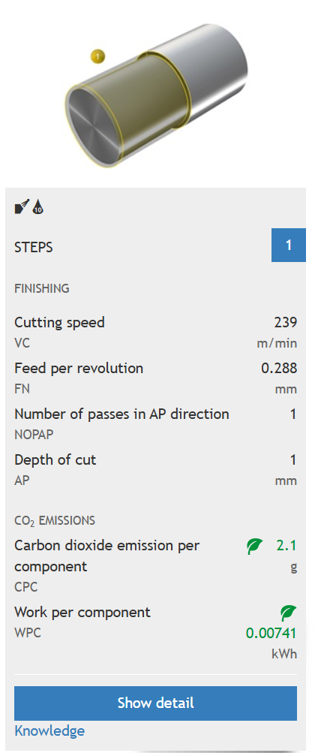 | WF = 25 mm  KAPR = 95°  OHX = 21.7mm  LF = 125 mm  B = 20 mm | Unealtă cu tijă pentru strunjire (ext)  SCLCR 2020K 12 | Greutate:0.3856kg Viteza de taiere:239 m/min  Material Id: 5748714
SC3 | 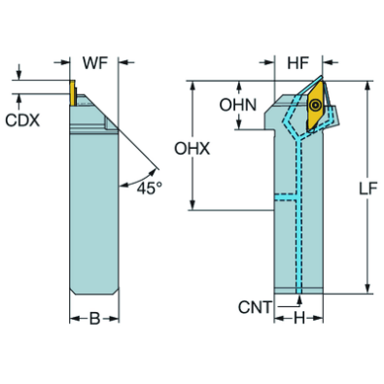  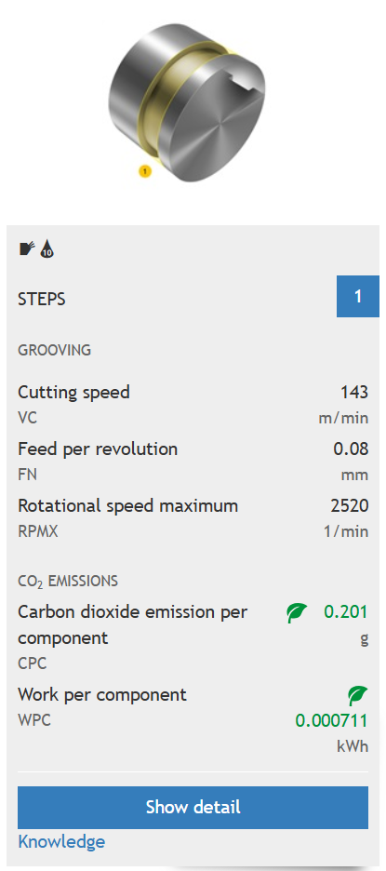 | WF = 22 mm  CDX = 7.2542 mm  HF = 20 mm  OHN = 25 mm  CNT = G 1/8-28  H = 20 mm  OHX = 45 mm  LF = 94.1 mm  B = 20 mm | Unealtă cu tijă pentru despărțire și canelare (ext)  QS-SMALR2020X3HP | Greutate:0.24kg Viteza de taiere:143 m/min  Material Id: 7048267
SC4 | 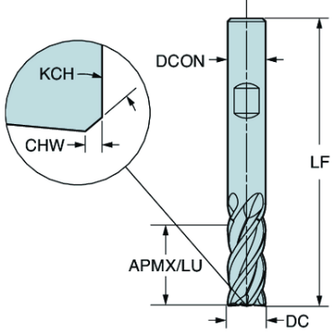  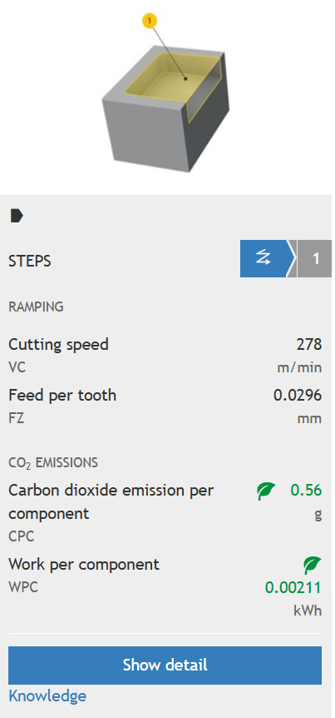 | APMX = 13 mm  LF = 57 mm  DC = 6 mm  CHW = 0.1 mm  KCH = 45° | Freză din carbură solidă pentru frezare grea (ext)  2P342-0600-PB P2BM | Greutate: 0.0203kg Viteza de taiere: 278 m/min  Material Id: 8351832
SC5 | 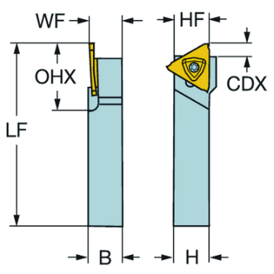  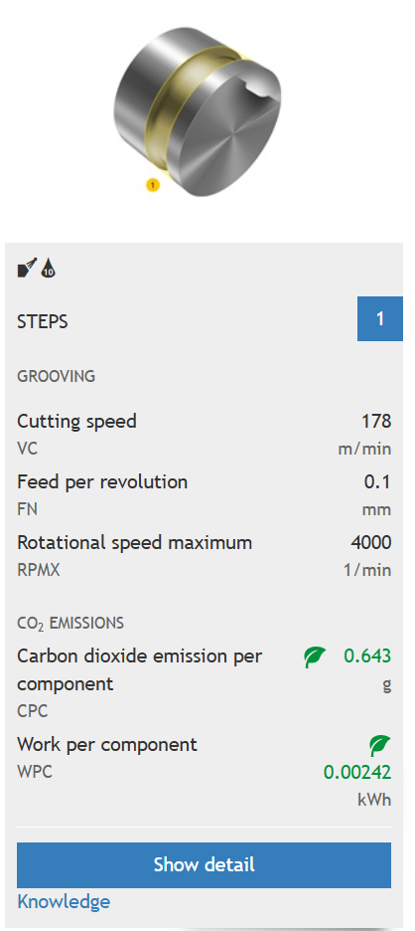 | WF = 25 mm  OHX = 23 mm  LF = 150 mm  B = 25 mm  HF = 25 mm  CDX = 6.4 mm  H = 25 mm | Unealtă cu tijă pentru despărțire și canelare(ext)  RF123T06-2525BM | Greutate: 0.673kg Viteza de taiere: 178 m/min  Material Id: 5740938
SC6 | 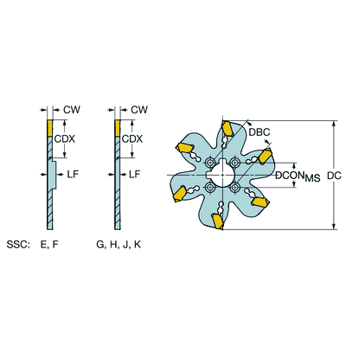  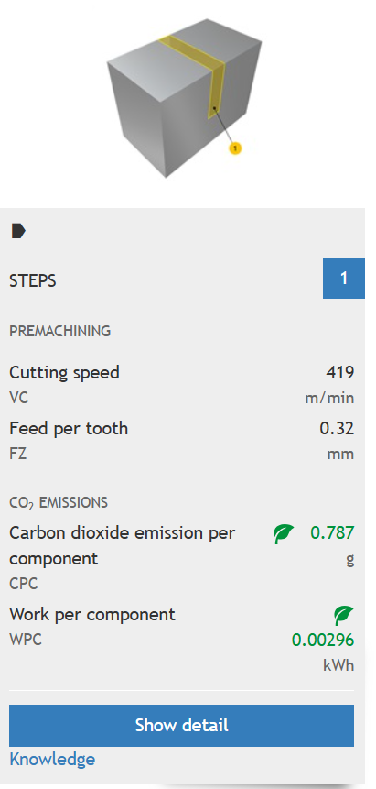 | DC = 100 mm  DBC = 32 mm  DCON = 22 mm  CW = 4 mm  CDX = 30 mm  LF = 3.65 mm | Freză de canelare și despărțire indexabilă (ext)  QD-H-100X22-M | Greutate: 0.113kg Viteza de taiere: 419 m/min  Material Id: 6657450
SC7  SC7 | 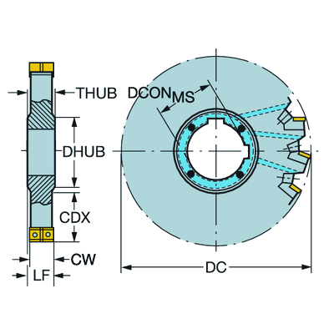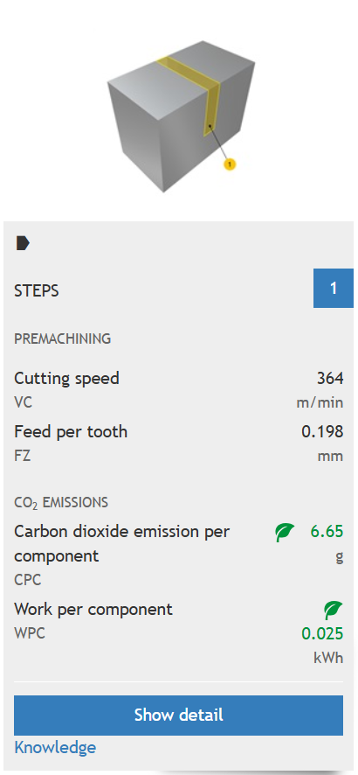 | THUB = 14 mm  DHUB = 47 mm  CDX = 25.5 mm  CW = 6 mm  LF = 10 mm  DCON = 32 mm  DC = 100 mm | Freză reglabilă cu disc lateral și frontal (ext)  N331.32C-100S32CM | Greutate: 0.3574kg Viteza de taiere: 364 m/min  Material Id: 7295361

In tabelul de mai jos sunt prezentate specificatiile masinii de frezat și strunjire folosite:

Tabelul 1.4.8 – Specificatii masina de frezat și strunjire

Nr. și denumirea operației | Tip utilaj | Imagine utilaj | Caracteristici  tehnice
Realizarea operațiilor de strunjire | Strung CNC Haas ST-20 | 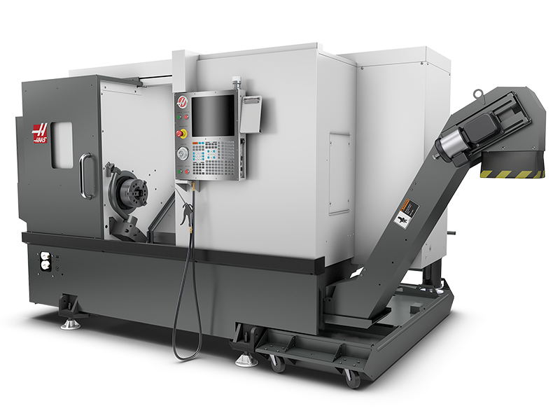 | Amprenta la sol (lungime, adâncime, înălțime) fără transportor: 3302 x 1626 x 1956 mm  Oscilație maximă a părții: 533 mm  Bar: 63.5 mm  Viteza maximă: 4000-rpm  Putere nominală maximă: 14.9 kW  Sistem de acționare: Belt-Drive  Lungimea maximă de tăiere (diferă în funcție de suportul de lucru): 572 mm  Deplasări ale axei (X, Z): 213 mm, 572 mm  Cursa axei Y: 100 mm
Realizarea operațiilor de frezare și a canalului pană | Freză CNC Haas VF-2 | 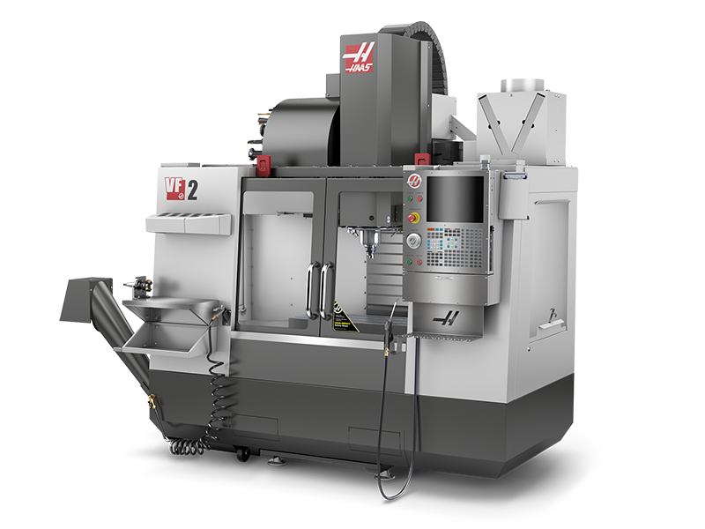 | Lungime și înălțime: 914 mm x 356 mm  Cuplu maxim: 122.0 Nm @ 2000 rpm  Viteza maximă: 8100-rpm  Putere nominală maximă: 22.4 kW  Sistem de acționare: Inline Direct-Drive  Tăiere maximă: 16.5 m/min  Deplasări ale axei (X, Z): 762 mm, 508 mm  Cursa axei Y: 406 mm  Greutate maximă: 1361 kg  Capacitate: 20

6.4 Stabilirea proceselor tehnologice cu sculele în poziție de lucru

6.5 Prelucrarea piesei prin două metode

6.5.1 Realizarea piesei prin fabricare aditiva folosind programul Z-Suite

Pentru realizarea piesei prin fabricare aditiva s-a folosit programul Z-Suite, materialul folosit fiind PLA.

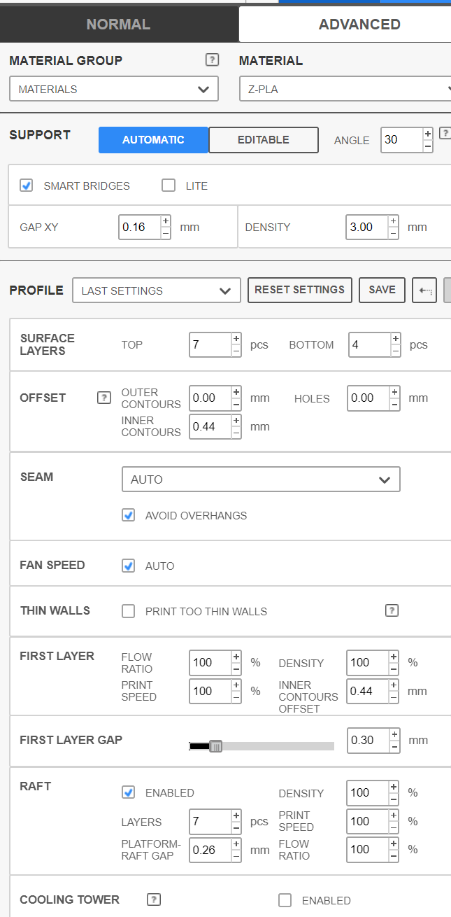
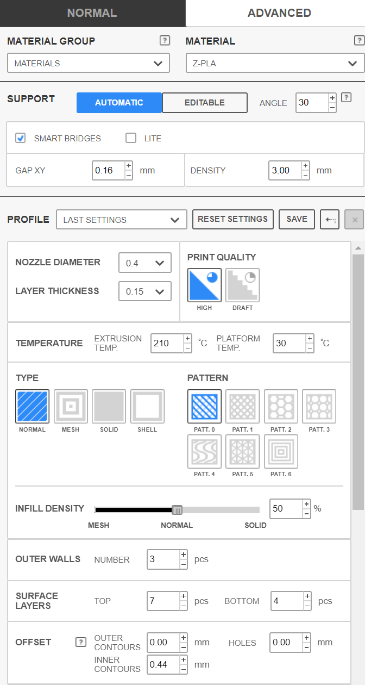

Fig. 1.5.11 – Parametrii de printare 3D

Piesa realizata prin fabricare aditiva

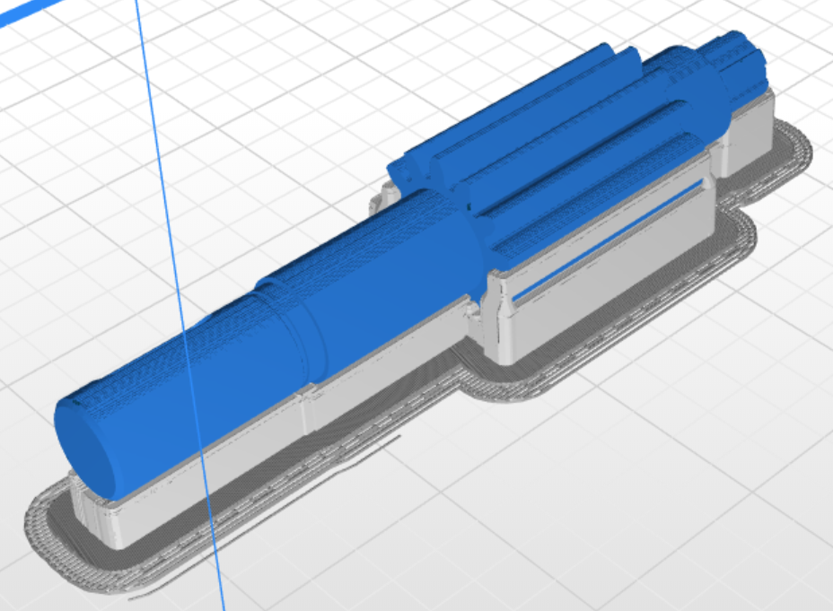

Fig 1.5.12 – Piesa printata 3D

Raportul printarii este prezentat in urmatoarea figura, durata fiind 8 ore si 12 de minute, iar consumul de material fiind 76 grame (26.70m de filament).

Fig 1.5.11 – Parametri de printare

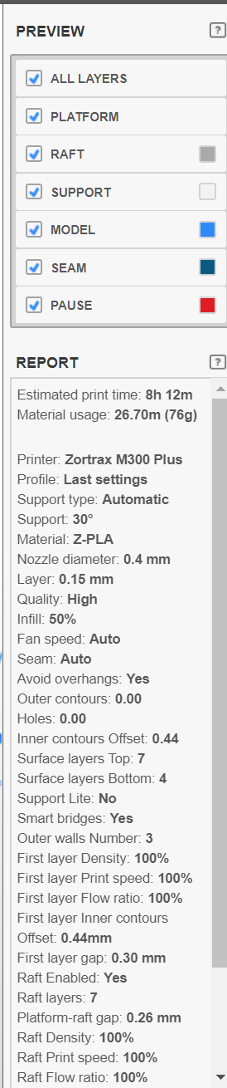

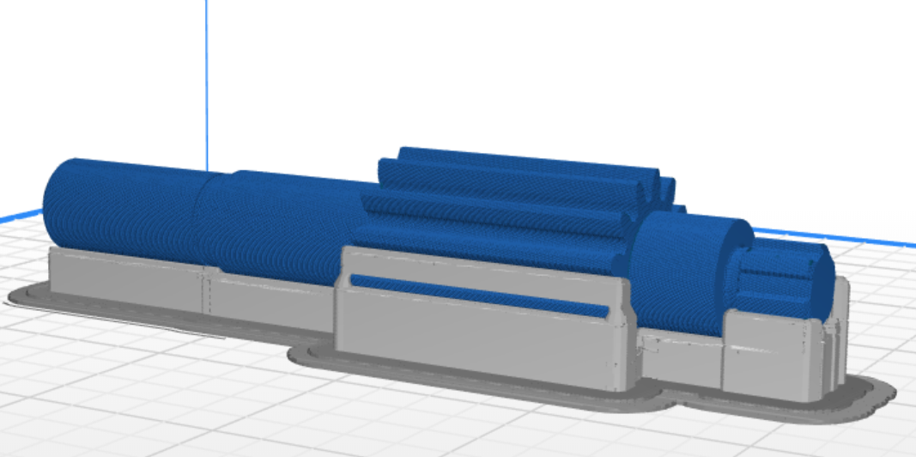
Fig 1.5.13 – Raportul printarii 3D

7. CONCLUZII ȘI DEZVOLTĂRI ULTERIOARE

7.1 Concluzii

7.2 Dezvoltări ulterioare

8. BIBLIOGRAFIE

BIBLIOGRAFIE

[1] Site oficial InvenTree: https://inventree.org, accesat 06.09.2025

[2] Site oficial Odoo: https://www.odoo.com, accesat 06.09.2025

[3] Site oficial documentație JavaScript:
https://developer.mozilla.org/en-US/docs/Web/JavaScript, accesat 07.09.2025

[4] Site oficial documentație Node.js: https://nodejs.org/en/learn/getting-started/introduction-to-nodejs , accesat 07.09.2025

[5] Site oficial documentație Express:
https://developer.mozilla.org/en-US/docs/Learn_web_development/Extensions/Server-side/Express_Nodejs/Introduction, accesat 08.09.2025

[6] Site oficial documentație pg: https://node-postgres.com, accesat 08.09.2025

[7] Site oficial documentație HTML: https://developer.mozilla.org/en-US/docs/Web/HTML, accesat 08.09.2025

[8] Introducere HTML:
https://developer.mozilla.org/en-US/docs/Learn_web_development/Core/Structuring_content accesat 08.09.2025

[9] Site oficial documentație CSS:
developer.mozilla.org/en-US/docs/Learn/CSS/First_steps/What_is_CSS accesat 08.09.2025

[10] Site oficial documentație Bootstrap:
https://getbootstrap.com/docs/5.3/getting-started/introduction accesat 08.09.2025

[11] Site oficial documentație React:
https://developer.mozilla.org/en-US/docs/Learn_web_development/Core/Frameworks_libraries/Introduction , accesat 08.09.2025

[12] Introducere React: https://react.dev/learn/describing-the-ui#, accesat 08.09.2025

[13] Site oficial Vite: https://vite.dev/guide/why, accesat 08.09.2025

[14] Site introducere în Axios: https://www.geeksforgeeks.org/html/what-is-axios, accesat în 08.09.2025

[15] Site introducere în SheetJS: https://www.berg-software.com/en/get-browser-data-into-excel-with-sheetjs, 08.09.2025

[16] Site Redux Toolkit de prezentat
[17] Site react router de prezentat
[18] Site react hot toast de prezentat
[19] Site express session de prezentat
[20] Site bcrypt de prezentat
[21] Site cors de prezentat

